Приложение 1 к постановлению
администрации города Радужный
от 30.12.2020 № 2060

СХЕМА
ВОДОСНАБЖЕНИЯ И ВОДООТВЕДЕНИЯ
МУНИЦИПАЛЬНОГО ОБРАЗОВАНИЯ
ХАНТЫ-МАНСИЙСКОГО
АВТОНОМНОГО ОКРУГА – ЮГРЫ
ГОРОДСКОЙ ОКРУГ ГОРОД
РАДУЖНЫЙ
НА ПЕРИОД ДО 2034 ГОДА
(Актуализация)

Книга 1. Водоснабжение

Сведений, составляющих государственную тайну в соответствии с Указом Президента Российской Федерации от 30 ноября 1995 года № 1203 «Об утверждении перечня сведений, отнесенных к государственной тайне», не содержится.

Разработчик: Общество с ограниченной ответственностью «ЯНЭНЕРГО»
197227, г. Санкт-Петербург, Комендантский пр-т 4, лит. А, оф. 407, 409, 515

Город Радужный
2020

Оглавление
Введение 7
Краткая характеристика муниципального образования Ханты-Мансийского автономного округа – Югры городской округ город Радужный 9
Глава 1 Схема водоснабжения 15
1.1 Технико-экономическое состояние централизованных систем водоснабжения 15
1.1.1 Описание системы и структуры водоснабжения городского округа и деление территории городского округа на эксплуатационные зоны 15
1.1.2 Описание территорий городского округа, не охваченных централизованными системами водоснабжения 19
1.1.3 Описание технологических зон водоснабжения, зон централизованного и нецентрализованного водоснабжения (территорий, на которых водоснабжение осуществляется с использованием централизованных и нецентрализованных систем горячего водоснабжения, систем холодного водоснабжения соответственно) и перечень централизованных систем водоснабжения 19
1.1.4 Описание результатов технического обследования централизованных систем водоснабжения 24
1.1.4.1 Описание состояния существующих источников водоснабжения и водозаборных сооружений 24
1.1.4.2 Описание существующих сооружений очистки и подготовки воды, включая оценку соответствия применяемой технологической системы водоподготовки требованиям обеспечения нормативов качества воды 36
1.1.4.3 Описание состояния и функционирования существующих насосных централизованных станций, в том числе оценку энергоэффективности подачи воды, которая оценивается как соотношение удельного расхода электрической энергии, необходимой для подачи установленного объема воды, и установленного уровня напора (давления) 57
1.1.4.4 Описание состояния и функционирования водопроводных сетей систем водоснабжения, включая оценку величины износа сетей и определение возможности обеспечения качества воды в процессе транспортировки по этим сетям 67
1.1.4.5 Описание существующих технических и технологических проблем, возникающих при водоснабжении поселений, городских округов, анализ исполнения предписаний органов, осуществляющих государственный надзор, муниципальный контроль, об устранении нарушений, влияющих на качество и безопасность воды 67
1.1.4.6 Описание централизованной системы горячего водоснабжения с использованием закрытых систем горячего водоснабжения, отражающее технологические особенности указанной системы 68
1.1.5 Описание существующих технических и технологических решений по предотвращению замерзания воды применительно к территории распространения вечномерзлых грунтов 75
1.1.6 Перечень лиц, владеющих на праве собственности или другом законном основании объектами централизованной системы водоснабжения, с указанием принадлежащих этим лицам таких объектов (границ зон, в которых расположены такие объекты) 75
1.2 Направления развития централизованных систем водоснабжения 76
1.2.1 Основные направления, принципы, задачи и плановые значения показателей развития централизованных систем водоснабжения 76
1.2.2 Различные сценарии развития централизованных систем водоснабжения в зависимости от различных сценариев развития города Радужный 82
1.3 Баланс водоснабжения и потребления горячей, питьевой, технической воды 91
1.3.1 Общий баланс подачи и реализации воды, включая анализ и оценку структурных составляющих потерь горячей, питьевой, технической воды при ее производстве и транспортировке 91
1.3.2 Территориальный баланс подачи горячей, питьевой, технической воды по технологическим зонам водоснабжения (годовой и в сутки максимального водопотребления) 95
1.3.3 Структурный баланс реализации горячей, питьевой, технической воды по группам абонентов с разбивкой на хозяйственно-питьевые нужды населения, производственные нужды юридических лиц и другие нужды территории (пожаротушение, полив и др.) 99
1.3.4 Сведения о фактическом потреблении населением горячей, питьевой, технической воды исходя из статических и расчетных данных и сведений о действующих нормативах потребления коммунальных услуг 99
1.3.5 Описание существующей системы коммерческого учета горячей, питьевой, технической воды и планов по установке приборов учета 114
1.3.6 Анализ резервов и дефицитов производственных мощностей системы водоснабжения городского округа 116
1.3.7 Прогнозные балансы потребления горячей, питьевой, технической воды на срок не менее 10 лет с учетом различных сценариев развития территории, рассчитанные на основании расхода горячей, питьевой, технической воды в соответствии со СНиП 2.04.02-84 и СНиП 2.04.01-85, а также исходя из текущего объема потребления воды населением и его динамики с учетом перспективы развития и изменения состава, и структуры застройки 117
1.3.8 Описание централизованной системы горячего водоснабжения с использованием закрытых систем горячего водоснабжения, отражающее технологические особенности указанной системы 121
1.3.9 Сведения о фактическом и ожидаемом потреблении горячей, питьевой, технической воды (годовое, среднесуточное, максимальное суточное) 121
1.3.10 Описание территориальной структуры потребления горячей, питьевой, технической воды, которую следует определять по отчетам организаций, осуществляющих водоснабжение, с разбивкой по технологическим зонам 123
1.3.11 Прогноз распределения расходов воды на водоснабжение по типам абонентов, в том числе на водоснабжение жилых зданий, объектов общественно-делового назначения, промышленных объектов, исходя из фактических расходов горячей, питьевой, технической воды с учетом данных о перспективном потреблении горячей, питьевой, технической воды абонентами 127
1.3.12 Сведения о фактических и планируемых потерях горячей, питьевой, технической воды при ее транспортировке (годовые, среднесуточные значения) 130
1.3.13 Перспективные балансы водоснабжения и водоотведения (общий – баланс подачи и реализации горячей, питьевой, технической воды, территориальный – баланс подачи горячей, питьевой, технической воды по технологическим зонам водоснабжения, структурный – баланс реализации горячей, питьевой, технической воды по группам абонентов) 131
1.3.14 Расчет требуемой мощности водозаборных и очистных сооружений исходя из данных о перспективном потреблении горячей, питьевой, технической воды и величины потерь горячей, питьевой, технической воды при ее транспортировке с указанием требуемых объемов подачи и потребления горячей, питьевой, технической воды, дефицита (резерва) мощностей по технологическим зонам с разбивкой по годам 133
1.3.15 Наименование организации, которая наделена статусом гарантирующей организации 136
1.4 Предложения по строительству, реконструкции и модернизации объектов централизованных систем водоснабжения 137
1.4.1 Перечень основных мероприятий по реализации схем водоснабжения с разбивкой по годам 137
1.4.2 Технические обоснования основных мероприятий по реализации системы водоснабжения, в том числе гидрогеологические и гидрогеохимические характеристики потенциальных источников водоснабжения, санитарные характеристики источников водоснабжения, а также возможное изменение указанных характеристик в результате реализации мероприятий, предусмотренных системами водоснабжения и водоотведения 138
1.4.3 Сведения о вновь строящихся, реконструируемых и предлагаемых к выводу из эксплуатации объектах системы водоснабжения 149
1.4.4 Сведения о развитии систем диспетчеризации, телемеханизации и систем управления режимами водоснабжения на объектах организаций, осуществляющих водоснабжение 150
1.4.5 Сведения об оснащенности зданий, строений, сооружений приборами учета воды и их применении при осуществлении расчетов за потребленную воду 150
1.4.6 Описание вариантов маршрутов прохождения трубопроводов (трасс) по территории городского округа и их обоснование 151
1.4.7 Рекомендации о месте размещения насосных станций, резервуаров, водонапорных башен 151
1.4.8 Границы планируемых зон размещения объектов централизованных систем горячего водоснабжения, холодного водоснабжения 152
1.4.9 Карты (схемы) существующего и планируемого размещения объектов централизованных систем горячего водоснабжения, холодного водоснабжения 152
1.5 Экологические аспекты мероприятий по строительству, реконструкции и модернизации объектов централизованных систем водоснабжения 153
1.5.1 Сведения о мерах по предотвращению вредного воздействия на водный бассейн предлагаемых к строительству и реконструкции объектов централизованных систем водоснабжения при сбросе (утилизации) промывных вод 153
1.5.2 Сведения о мерах по предотвращению вредного воздействия на окружающую среду при реализации мероприятий по снабжению и хранению химических реагентов, используемых в водоподготовке (хлор и др.) 154
1.6 Оценка объемов капитальных вложений в строительство, реконструкцию и модернизацию объектов централизованных систем водоснабжения 155
1.6.1 Оценка стоимости основных мероприятий по реализации схем водоснабжения 155
1.6.2 Оценка величины необходимых капитальных вложений в строительство и реконструкцию объектов централизованных систем водоснабжения, выполненную на основании укрупненных сметных нормативов для объектов непроизводственного назначения и инженерной инфраструктуры, утвержденных федеральным органом исполнительной власти, осуществляющим функции по выработке государственной политики и нормативно-правовому регулированию в сфере строительства, либо принятую по объектам-аналогам по видам капитального строительства и видам работ, с указанием источников финансирования 155
1.7 Плановые значения показателей развития централизованных систем водоснабжения 159
1.8 Перечень выявленных бесхозяйных объектов централизованных систем водоснабжения (в случае их выявления) и перечень организаций, уполномоченных на их эксплуатацию 164

Введение
Разработка схем водоснабжения и водоотведения муниципальных образований представляет собой комплексную задачу, от правильного решения которой во многом зависят масштабы необходимых капитальных вложений в эти системы. Прогноз спроса на услуги по водоснабжению и водоотведению основан на прогнозировании развития муниципального образования, в первую очередь его градостроительной деятельности, определенной генеральным планом.
Рассмотрение задачи начинается на стадии разработки генеральных планов в самом общем виде совместно с другими вопросами городской инфраструктуры, и такие решения носят предварительный характер. Дается обоснование необходимости сооружения новых или расширение существующих элементов комплекса водопроводных очистных сооружений и комплекса очистных сооружений канализации для покрытия имеющегося дефицита мощности и возрастающих нагрузок по водоснабжению и водоотведению на расчетный срок. При этом рассмотрение вопросов выбора основного оборудования для ВОС и КОС, насосных станций, а также трасс водопроводных и канализационных сетей от них производится только после технико-экономического обоснования принимаемых решений. В качестве основного предпроектного документа по развитию водопроводного и канализационного хозяйства городского округа город Радужный принята практика составления перспективных схем водоснабжения и водоотведения городских округов.
Схема разработана на основе анализа фактических нагрузок потребителей по водоснабжению и водоотведению с учетом перспективного развития на 14 лет, структуры баланса водопотребления и водоотведения, оценки существующего состояния головных сооружений водопровода и канализации, насосных станций, а также водопроводных и канализационных сетей и возможности их дальнейшего использования, рассмотрения вопросов надежности, экономичности.
Основой для разработки и реализации схемы водоснабжения и водоотведения города Радужный до 2034 года являются:
1) Федеральный закон от 7 декабря 2011 года № 416-ФЗ «О водоснабжении и водоотведении»;
2) Постановление Правительства Российской Федерации от 5 сентября 2013 года № 782 «О системах водоснабжения и водоотведения» (вместе с «Правилами разработки и утверждения систем водоснабжения и водоотведения», «Требованиями к содержанию систем водоснабжения и водоотведения»);
3) СП 31.13330.2012 Водоснабжение. Наружные сети и сооружения». Актуализированная редакция СНиП 2.04.03-84 (с Изменениями № 1, 2);
4) СП 32.13330.2018 Канализация. Наружные сети и сооружения». Актуализированная редакция СНиП 2.04.03-85 ;
5) Федеральный закон от 23 ноября 2009 года № 261-ФЗ «Об энергосбережении и повышении энергетической эффективности и о внесении изменений в отдельные законодательные акты Российской Федерации»;
6) Постановление Правительства Российской Федерации от 15 мая 2010 года № 340 «О порядке установления требованиям к программам в области энергосбережения и повышения энергетической эффективности организаций, осуществляющих регулируемые виды деятельности»;
7) СанПиН 2.1.4.1074-01 «Гигиенические требования к качеству воды централизованных систем водоснабжения. Контроль качества», ГН 2.1.5.1315-03 «Предельно-допустимые концентрации химических веществ (ПДК) в воде водных объектов хозяйственно-питьевого и культурно-бытового водопользования. Гигиенические нормативы», ГН 2.1.5.2280-07 «Предельно допустимые концентрации (ПДК) химических веществ в воде водных объектов хозяйственно-питьевого и культурно-бытового водопользования. Дополнения и изменения N 1 к ГН 2.1.5.1315-03», СанПиН 2.6.1.2523 - 09 «Нормы радиационной безопасности НРБ –99/2009»;
8) Градостроительный кодекс РФ;
9) Закон Российской Федерации от 21 июля 1993 года № 5485-1 «О государственной тайне»;
10) Указ Президента Российской Федерации от 30 ноября 1995 года № 1203 «Об утверждении Перечня сведений, отнесенных к государственной тайне»;
11) Постановление Правительства РФ от 15 мая 1995 года №333 «О лицензировании деятельности предприятий, учреждений и организаций по проведению работ, связанных с использованием сведений, составляющих государственную тайну, созданием средств защиты информации, а также осуществлением мероприятий и (или) оказанием услуг по защите государственной тайны».
12) Иные действующие нормативные документы в области водоснабжения и водоотведения.

Краткая характеристика муниципального образования Ханты-Мансийского автономного округа – Югры городской округ город Радужный
В ходе реализации Федерального закона от 6 октября 2003 года № 131-ФЗ «Об общих принципах организации местного самоуправления в Российской Федерации», в Ханты-Мансийском автономном округе-Югры была упорядочена система муниципальных образований. Статус и границы ГО Радужный установлены Законом Ханты-Мансийского автономного округа – Югры от 25ноября 2004 года №63-оз «О статусе и границах муниципальных образований Ханты- Мансийского Автономного округа – Югры.
В состав ГО Радужный входит один населённый пункт — город Радужный.
Город Радужный расположен на правом берегу реки Аган в центре Западной Сибири, в северо-восточной части Ханты-Мансийского автономного округа-Югры. Возникновение города связано с освоением Варьеганского месторождения нефти и газа.
В границах муниципального образования большая часть территории представлена заболоченными участками. Основная территория застройки расположена в юго-восточной части муниципального образования. С севера и запада территория застройки ограничена низменными и заболоченными участками, с юга – рекой Аган, с востока – заболоченными участками и территориями покрытых лесом и кустарником.
Территорию застройки ограничивают магистральные улицы общегородского значения: с севера и запада – ул. Новая, с юга - ул. Казамкина, с востока - ул. № 11.
В южной части муниципального образования расположен микрорайон «Южный». С севера и востока территория микрорайона ограничена рекой Аган, с запада – низменными и заболоченными участками, с юга – автодорогой по ул. Магистральная, с запада – территориями производственного и коммунально-складского назначения. Транспортная связь с центральной частью города Радужный осуществляется по основной улице Ломоносова, имеющей выезд на Нижневартовский тракт и по ул. Магистральная, имеющей выезд на объездную дорогу.
По территории городского округа проходят автомобильные дороги общего пользования межмуниципального значения: г. Нижневартовск - г. Радужный,
г. Радужный – п.г.т. Новоаганск, обход (объездная дорога) г. Радужный.
По строительно-климатическому районированию в соответствии со СНиП 23-01-99 «Строительная климатология» территория городского округа город Радужный относится к району – I, подрайону – IД. Для данного района характерна: суровая и длительная зима, обусловливающая максимальную теплозащиту зданий, большие объемы снегопереноса, короткий световой год, большая продолжительность отопительного периода, низкие средние температуры наиболее холодных пятидневок.
Климат на территории города резко континентальный, с продолжительной суровой зимой с сильными ветрами метелями и коротким нежарким летом. Среднегодовая температура воздуха составляет – 2,8 °C, абсолютный минимум температуры января – 57 °C, максимум июля + 36 °C. Температура воздуха в январе на 1-3°C ниже, чем в расположенных к западу и югу регионах.
Период с устойчивыми морозами достигает 180 дней, минимальные суммы отрицательных температур составляют 3000°C. Возможно понижение температуры до 50°C. Величина межгодовой изменчивости средней месячной температуры воздуха в январе -15°C. В апреле и октябре среднесуточная температура воздуха отрицательная (-3 - -4 °C). Наблюдаются резкие колебания температуры в течение суток.
Период с температурой воздуха более 10°C длится 80 дней, более 15°C – около месяца. Средняя температура в июле составляет 16°C. Из-за большой облачности продолжительность солнечного сияния в году менее 1700 часов. Радиационный баланс составляет около 1000 мДж/м² год,
Увлажнение территории почти целиком зависит от влаги, приносимой с запада. Годовой ход осадков относится к континентальному. В холодный период выпадает около 20% годовой суммы. Большая часть их выпадает в первые месяцы зимы. Годовой минимум отмечается в феврале и составляет 14-28 мм. Максимальное за год количество осадков выпадает в июле-августе. Относительная влажность воздуха — 76,2 %. При длительном залегании снежного покрова (более 200 дней) высота его составляет 70 см.
Ветер играет большую роль в формировании метеорологических условий в приземном слое воздуха, влияя на температуру воздуха, испарение с поверхности почв, транспирацию. Он воздействует на распределение снежного покрова. С ним связаны многие атмосферные явления (метели, изморози). Зимой повторяемость господствующих южных и юго-западных ветров составляет по всей территории 50-65%, в мае она падает до 16-25%. С июня по август преобладают северные ветры. Средняя скорость ветра — 3,1 м/с. Число дней в году с сильным ветром (более 15 м/сек) в среднем 18, наибольшее – 31, чаще всего сильные ветра бывают в марте-мае.
Сезонное промерзание почвы начинается во второй половине октября, достигает максимальной глубины к концу марта. Полное оттаивание грунта происходит в июне. Средняя продолжительность солнечного сияния за год составляет 1632 часа, наименьшая в декабре - 14, наибольшая в июле -275. Характерно позднее начало вегетационного периода – 20 мая.
Территория городского округа город Радужный относится к области ледниковых и водно- ледниковых равнин с низменным плоским рельефом, многочисленными озерами и болотами. Абсолютные отметки поверхности составляют 66,90- 72,50 м.
На территории городского округа город Радужный преобладают отложения палеогеновой системы, возраста нижнего олигоцена, представленные отложениями атлымской и новомихайловской свит.
Атлымская свита (нижний олигоцен) представлена аллювиальными и озерно-аллювиальными песками светло-серыми и белыми преимущественно кварцевыми. Мощность свиты до 60 м.
Новомихайловская свита (средний олигоцен) представляет собой толщу озерно-болотных, озерных и аллювиальных отложений – неравномерно переслаивающимися серыми глинами, алевритами и песками, местами содержащими прослои лигнитов и бурых углей. Мощность – до 100 м.
Четвертичные осадки представлены аллювиальными отложениями голоцена. Пойма реки Аган, выполненная голоценовыми отложениями, представлена двумя уровнями - высоким и низким. Их аллювий мощностью до 20-25 м состоит из русловой и пойменной фаций – хорошо отмытыми песками разной размерности и глинистыми песками, сменяющимися вверх по разрезу переслаивающимися супесями и суглинками. Вся толща обогащена растительным детритом и древесными обломками.
Территория городского округа расположена в пределах Среднеобской низменности с абсолютными отметками рельефа от 60-65 м, в долинах рек до 110-130 м на плоских водоразделах.
В гидрогеологическом отношении рассматриваемая территория относится к Южно-Сибирскоувальской группе бассейнов подземных вод, выделяемой в составе Нижневартовско-Петропавловской подпровинции бассейнов подземных вод II порядка. Последняя, в свою очередь, является частью обширного Западно-Сибирского сложного бассейна пластовых вод.
В соответствии с геологическим разрезом, в верхней части платформенного чехла выделяются следующие (сверху вниз) гидростратиграфические подразделения:
– плиоцен-четвертичный водоносный комплекс (N-Q).
– олигоценовый (атлым-новомихайловский) водоносный комплекс (Р3 at-nm).
– тавдинский криогенно-таликовый комплекс (P2 tv).
На территории муниципального образования разведано месторождение подземных пресных вод «Кедровое». Основным продуктивным элементом гидрогеологического разреза является олигоценовый (атлым-новомихайловский) водоносный комплекс. Эксплуатационные запасы подземных вод (ЭЗПВ) утверждены по категории «В» общим объемом в количестве 26,895 тыс. м³/сут, в том числе по участкам водозаборов: №1 (Северо-Радужный) – 5,795 тыс. м³/сут, №2 (Кедровый) – 21,1 тыс. м³/сут.
В пределах месторождения «Кедровое» продуктивный олигоценовый комплекс подземных вод распространен повсеместно, залегает под толщей четвертичных отложений. Водовмещающими породами являются разнозернистые пески с преобладанием мелко- и среднезернистых. Фильтры эксплуатационных скважин водозаборов КС-3 и группового приурочены к нижней (атлымской) части ВК. Общая мощность комплекса составляет 100–125 м. Многолетнемёрзлые породы в разрезе отсутствуют.
Благодаря присутствию в кровле водоносного комплекса существенно глинистых пачек, он является напорным. Величина напора, как и характер пьезометрической поверхности ВК, зависят от современного рельефа, в сглаженном виде повторяя его формы. Так, по результатам разведочных работ, уровень воды в прирусловой части р. Аган зафиксирован на глубине 0,5 м (скв. 1-Р3), на удалении от неё – 3,5 м (скв. 6-Р3, участок детальной разведки). Это соответствует 67,5 и 72,9 м в абсолютных отметках.
Геофильтрационные параметры атлым-новомихайловского водоносного комплекса (ВК) относительно выдержаны на рассматриваемой территории. Коэффициент фильтрации составляет 16-18 м/сут., водопроводимость и пьезопроводность по данным кустовых откачек, соответственно, 2360 м²/сут и 1*106 м²/сут.
Величина допустимого понижения уровня, определяемая обычно как величина напора, составляет от 35 до 55 м, а по отношению к фактическим интервалам каптажа (рабочая часть фильтров) – существенно больше (до 130 – 140 м).
Формирование естественных ресурсов водоносного комплекса, гидравлически связанного с обводнёнными, в основном песчаными, плиоцен-четвертичными отложениями мощностью 25-30 м, происходит за счет инфильтрогенных вод перетеканием сверху на приподнятых пространствах территории. Величина такого естественного питания, как установлено на хорошо изученных в гидрогеологическом отношении объектах региона, составляет 20% от среднемноголетней величины годовых атмосферных осадков. Это соответствует модулю питания около 3,9 л/с*км2. Часть этого питания формирует подземный сток плиоцен-четвертичного ВК в эрозионные врезы (реки, крупные озёра), а другая идёт на формирование естественных ресурсов атлым-новомихайловского ВК. В нарушенных гидрогеологических условиях, которые создаются при эксплуатации водозабора со значительным понижением уровня, эксплуатационный водоотбор обеспечивается перехватом (инверсией) этого естественного питания, а также привлечением (на определённой площади) подземных вод из приповерхностной части слоистой системы. Благодаря хорошей взаимосвязи последних с поверхностными водными объектами (реки, озёра, болота), такое перетекание происходит в многолетнем разрезе с постоянным напором. По данным региональных исследований рассматриваемая территория относится к гидрогеологическому району А3-8 с модулем прогнозных эксплуатационных ресурсов пресных подземных вод 2,62 л/с*км2.
Гидрохимические условия атлым-новомихайловского ВК простые. На всей площади его развития распространены однотипные гидрокарбонатные, преимущественно магниево-кальциевые ультрапресные и пресные воды с минерализацией 0,1-0,4 г/л. Они характеризуются как очень мягкие и мягкие (общая жёсткость 0,8–5 мг-экв/л), имеют нейтральную реакцию среды (рН 7,1). Микрокомпонентный состав беден. Воды соответствуют ныне действующему питьевому стандарту, за исключением традиционных для всего артезианского бассейна повышенных (против ПДК) содержаний общего железа (среднее 3,3 мг/л), марганца (среднее 0,21 мг/л), в ряде случаев аммония, цветности (до 80 град.) и иногда мутности. При использовании стандартных и технологически освоенных в регионе систем водоподготовки (основаны на аэрации, дегазации и фильтрации) происходит снижение повышенных концентраций этих компонентов до допустимых норм. Природно-техногенных предпосылок для направленного негативного изменения показателей качества воды при её многолетней добыче нет.
Гидрография городского округа представлена реками Аган, Агрнъёган, Сымтур, Нёрымъёган и протоками Агрнъёган, Старый Аган, а также озёрами, наиболее крупным из которых является озеро Голубое (Ай-Ягунлор). Преобладающие генетические типы озерных котловин - болотные. Встречаются также термокарстовые и эоловые типы озерных котловин.
Река Аган и её притоки относятся к бассейну р. Оби в её среднем течении. Для них характерно растянутое сглаженное половодье, повышенный летне-осенний сток и низкая зимняя межень. Их сток формируется на южных склонах Сибирских и частично Аганского Увалов. Модуль общего стока 8,4л/с*км2 (р. Аган, устье).
Река Аган (левобережный приток р.Тромъёган) в пределах рассматриваемой территории представлена средней и верхней частью своего бассейна. Основные притоки – реки Ампута, Лагрнъёган, Агрнъёган. Река Аган по характеру водного режима относится к типу рек с весенне- летним половодьем и паводками в тёплое время. Питание реки, смешанное с преобладанием снегового. Половодье обычно начинается в конце апреля – в первых числах мая, достигает максимума, в среднем 28 мая. Заканчивается половодье в июле-августе, в среднем в последней декаде июля. Средняя высота подъёма уровней над зимней меженью составляет 3,0 м, наибольшая 3,7 м. Средний многолетний расход составляет 125,3 м3/с, максимальный приходится на май-июнь – 652 м3/с, минимальный – на март-апрель – 19,5 м3/с.
Ледостав на р. Аган отмечается в среднем 26 октября. Максимальных значений толщина льда достигает в конце февраля - первой половине марта и составляет 85-95 см. В первых числах мая с подъёмом уровня начинается разрушение ледяного покрова.
Река Агрнъёган относится к Верхнеобскому бассейновому округу. Длина 80 км. Площадь водосборного бассейна 840 км². Устье реки находится к западу от города Радужный, в 351 км по правому берегу реки Аган. Основные притоки реки устья к истоку: Нёрымёган, Вилат, Оченъяун и Ланкиёган.
Территория городского округа входит в подзонуглееземов и подзолов северной тайги. Почвы на территории муниципального образования представлены почвами равнин: аллювиальными дерново-глеевыми и подзолами иллювиально-гумусовыми.
Подзолы иллювиально-гумусовые, расположены на пониженных элементах рельефа – в западинах, по периферии болотных массивов с близким (в пределах одного метра) уровнем залегания грунтовых вод. Мощность профиля и отдельных генетических горизонтов контролируется глубиной залегания грунтовых вод. Почвы довольно богаты гумусом.
Аллювиальные почвы формируются под влиянием ежегодного затопления паводковыми водами и активной седиментации на поверхности почв во время паводков слоистого аллювия. Аллювиальные дерновые хорошо оструктуренные почвы обладают высокой водопроницаемостью и аэрацией. Высокая степень насыщенности основаниями (80—90%) отражается на величине рН (5,0—6,0). Содержание гумуса в горизонте А колеблется от 2 до 10%. По мощности профиля аллювиальные дерновые почвы делятся на маломощные (до 50 см), среднемощные (50—100 см) и мощные (более 100 см); по содержанию гумуса— на малогумусные (до 3%), среднегумусные (3—5%) и высокогумусные (более 5%). Аллювиальные дерново-глеевые почвы приурочены в основном к плоским участкам центральной части поймы и повышенным — в притеррасной. После весеннего половодья верхняя граница капиллярной каймы постоянно или временно находится в пределах почвенного профиля. Профиль аллювиальных дерново-глеевых почв, следующий: Ад - плотная дернина мощностью 3—5 см; А1 — гумусовый горизонт темно-серого или буровато- серого цвета с зернистой структурой, много ржаво-бурых пятен, мощность 30-50 см.
Территория городского округа приравнена к районам Крайнего Севера зоне северной тайги. В подзоне северной тайги преобладают леса и лиственницы, ели, сосны, кедра, березы, большей частью в виде редколесий и редкостойных лесов. В их напочвенном покрове преобладают лишайники и мхи. Разрастание мохового покрова способствует заболачиванию лесов, которые часто сочетаются с бугристыми болотами. Флора трав и кустарников немногочисленна. Широко представлены гипоарктические кустарнички-багульник, голубика, брусника, черника, водяника.

Генеральный план территории города Радужныйпредставлен на рисунке 1.

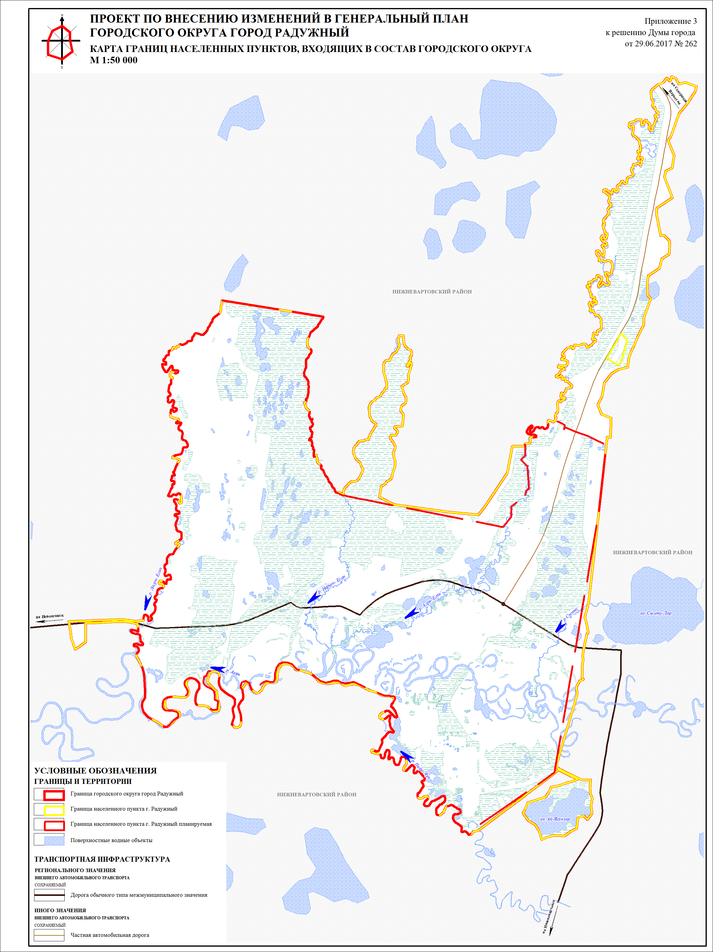
Рисунок 1 – Границы города Радужный
- Схема водоснабжения
  - Технико-экономическое состояние централизованных систем водоснабжения
    - Описание системы и структуры водоснабжения городского округа и деление территории городского округа на эксплуатационные зоны
В соответствии с определением, данным Постановлением Правительства Российской Федерации от 5 сентября 2013 года №782 «О схемах водоснабжения
и водоотведения»: эксплуатационная зона - зона эксплуатационной ответственности организации, осуществляющей горячее водоснабжение или холодное водоснабжение
и (или) водоотведение, определенная по признаку обязанностей (ответственности) организации по эксплуатации централизованных систем водоснабжения
и (или) водоотведения.
В 2016 году объекты централизованной системы водоснабжения
и водоотведения муниципального образования города Радужный переданы в концессию АО «Горэлектросеть». Концессионное соглашение №01564.16
от 24 октября 2016 года в отношении объектов централизованной системы холодного водоснабжения Муниципального образования Ханты-Мансийского автономного округа – Югры городской округ город Радужный было заключено между администрацией г. Радужный (Концедент), предприятием УП «Горводоканал» города Радужный (Предприятие) и АО «Горэлектросеть» (Концессионер).
До периода 31 марта 2017 года функции эксплуатирующей организации
в г. Радужный выполняло УП «Горводоканал».
С 31 марта 2017 года филиал АО «Горэлектросеть» Водоканал города Радужный.
Для организации в границах г. Радужный водоснабжения населения
и водоотведения, снабжения водой и водоотведения сточных вод потребителей
3 июля 2020 года Советом директоров АО «Горэлектросеть» произошло объединение филиала АО «Горэлектросеть» «Радужнинские городские электрические сети»и филиала АО «Горэлектросеть Водоканал города Радужный в филиал АО «Горэлектросеть Радужнинские городские энергетические сети» (далее филиал АО «Горэлектросеть» «РГЭС»).
Таким образом, на момент актуализации Схемы водоснабжения и водоотведения города Радужный снабжение водой питьевого качества жителей и прочих потребителей городского округа, контроль качества питьевой воды, подаваемой потребителям, и эксплуатация водопроводных сетей и сооружений осуществляется единственной организацией, занятой в сфере холодного водоснабжения городского округа – филиалом АО «Горэлектросеть» «РГЭС».
Основными видами деятельности АО «Горэлектросеть» «РГЭС»Радужный являются:
добыча, очистка и обеспечение хозяйственно-питьевой водой промышленных и гражданских объектов;
содержание и ремонт инженерных сетей и объектов инженерного назначения (КОС, ВОС, ГКНС, КНС и артезианские скважины);
транспортировка, перекачка, очистка и утилизация сточных хозяйственно-бытовых вод;
проведение отбора проб и химического анализа питьевых и сточных вод;
выявление экологического фона.
Обеспеченность централизованной системой водоснабжения жилого
и производственного фонда города рассчитать не предоставляется возможным, ввиду отсутствия данных о количестве потребителей, использующих централизованное водоснабжение.
Согласно приказам Комитета по управлению муниципальным имуществом
от 15 сентября 2015 года №986 и от 29 декабря 2016 года № 1977 все сети централизованной системы горячего водоснабжения, расположенные в городском округе, переданы на праве хозяйственного ведения УП «Радужныйтеплосеть».
Таким образом, единственным гарантирующим поставщиком услуги горячего водоснабжения на территории городского округа является УП «Радужныйтеплосеть».

Источником водоснабжения города Радужный является подземный водоносный горизонт, вскрытый при помощи 48 артезианских скважин. Над всеми артезианскими скважинами построены насосные станции 1 подъема. Граница зоны первого пояса санитарной охраны вокруг скважин в радиусе 30 м. выдержана. Требования
к содержанию второго и третьего выполняются.
Водоснабжение города производится от трех независимых водозаборов
Водозабор №1 (водозаборный узел №1)(далее - ВЗУ) (Северо-Радужное месторождение) расположен в Северной промзоне города.Водозабор площадного типа, состоит из 13 скважин, из них 3 скважины на тавдинский горизонт, остальные
на атлым-новомихайловский. Глубина скважин на атлым-новомихайловский горизонт от 135 до 180м., на тавдинский от 180 до 280м. Расстояние между скважинами 75-100м. На площадке водозабора имеется 1 наблюдательная скважина на тавдинский водоносный горизонт. Глубина наблюдательной скважины 280м. В 2006 году пробурены две экологические скважины. Отметки земли на водозаборе в пределах 68,40 - 69,30 м.
Скважины оборудованы манометрами, краниками для отбора проб, водомеры установлены на всех двенадцати работающих арт. скважинах.
Водозабор в эксплуатации с 1981 года. Дебит скважин 2,78 - 13,89 л/с. Величина максимально возможного водоотбора устанавливается в объеме, не превышающем утвержденные запасы подземных вод - 5,795 тыс. м³/сут. Допустимое понижение уровня подземных вод – 65 м. Суммарный дебет скважин ВЗУ №1 оценивается в 11,445 тыс. м³/сут.
Учет воды осуществляется счетчиками (расходометрами) марки ВЗЛЕТ ЭМ, ВСХНд100. Скважины оснащены насосами марки ЭЦВ 8-40-60, ЭЦВ 8-40-120, ЭЦВ 8-25-100.
Поднятая вода от скважин ВЗУ №1 под давлением подается по трубопроводу Ду=100 в сборный коллектор Ду=300 и далее через систему подземных трубопроводов с техническими колодцами на станцию обезжелезивания ВОС-8000. Режим работы
арт. скважин – круглосуточный.

Водозабор №2 (ВЗУ №2 «Кедровый»Радужное месторождение) расположен в 6 км от города. Водозабор состоит из 22 эксплуатационных скважин, в том числе
18 рабочих, 2 наблюдательные, 2 резервные, все скважины на атлым-новомихайловский горизонт. Глубина скважин 172м. Водозабор двухрядный, линейный с расстоянием между скважинами 22-25 метров, между рядами –90-100метров. В 2006 году пробурены две экологические скважины. Отметки земли
на водозаборе в пределах 74,70 – 75,10 м.
Все скважины оборудованы манометрами, кранами для отбора проб воды, имеются отверстия для производства замеров уровней.
Водозабор в эксплуатации с 1988 года. Дебит скважин 10,00 – 22,20 л/с. Величина максимально возможного водоотбора устанавливается в объеме,
не превышающем утвержденные запасы подземных вод – 21,10 тыс. м3/сут. Допустимое понижение уровня подземных вод – 65 м. Суммарный дебет скважин ВЗУ №2 оценивается в 33,963 тыс. м³/сут.
Учет воды осуществляется счетчиками (расходометрами) марки ВЗЛЕТ ЭМ, ВСХНд100, ПРЭМ-50.
Скважины оснащены насосами марки ЭЦВ 8-40-60, ЭЦВ 8-40-120.
На скважинах: НЖ-254, 255, 258, 260, 320, 108, 179 демонтированы насосы.
Поднятая вода от скважин ВЗУ №2 под давлением подается по трубопроводу Ду=100 в сборный коллектор Ду=500 и далее через систему подземных трубопроводов с техническими колодцами на станцию обезжелезивания ВОС-15000. Режим работы арт. скважин – круглосуточный.

Водозабор №3 (ВЗУ №3 мкр. «Южный») (Южно-Радужное месторождение) расположен в микрорайоне «Южный». Водозабор №3 включает 8 скважин,
6 из которых составляют водозабор площадного типа. В 2006 году пробурена одна экологическая скважина.Расстояние между скважинами 75-180 метров. 2 скважины удалены на расстоянии 350-400м. Четыре скважины эксплуатирует тавдинский горизонт, остальные атлым-новомихайловский. Глубина скважин от 135 до 280м. Скважины №№ 7720, КР-38 переведены в наблюдательные. Отметки земли
на водозаборе в пределах 70,90 – 73,67 м.
Водозабор в эксплуатации с 1976 года. Дебит скважин 8,70-12,50 л/с. Величина максимально возможного водоотбора устанавливается в объеме, не превышающем утвержденные запасы подземных вод – 1,50 тыс. м³/сут. Допустимое понижение уровня подземных вод – 65 м. Суммарный дебет скважин ВЗУ №3 оценивается
в 6,032 тыс. м³/сут.
Все артезианские скважины расположены в отапливаемых павильонах (здания насосных станций 1-го подъема), которые закрываются на замки. Устья скважин загерметизированы, оборудованы КИП, водопроводными кранами для отбора проб.
Учет воды осуществляется счетчиками (расходометрами) марки ПРЭМ-40, ВСХНд100, ВСХНд80.
Скважины оснащены насосами марки ЭЦВ 8-40-60, ЭЦВ 8-40-120, ЭЦВ 6-16-75, ЭЦВ 6-10-110. Одновременно работают 2-3 скважины.
Все артезианские скважины расположены в отапливаемых павильонах (здания насосных станций 1-го подъема), которые закрываются на замки. Устья скважин загерметизированы, оборудованы КИП, водопроводными кранами для отбора проб.
Вода от ВЗУ №1 поступает на ВОС-8000 (м³/сут.) и далее на ВОС-15000 (м³/сут.), от ВЗУ №2 – на ВОС-15000 (м³/сут.), от ВЗУ №3 – на ВОС-1000 (м³/сут.).

Территории всех водозаборных сооружений огорожены в соответствии
с требованиями по организации зон санитарной охраны источников питьевого водоснабжения.
Таким образом сети и объекты водоснабжения в городе Радужный представлены одной эксплуатационной зоной.
Зона эксплуатационной ответственности предприятия, осуществляющего производство и транспорт питьевой воды – филиал АО «Горэлектросеть» «РГЭС»приведена на рисунке 2.

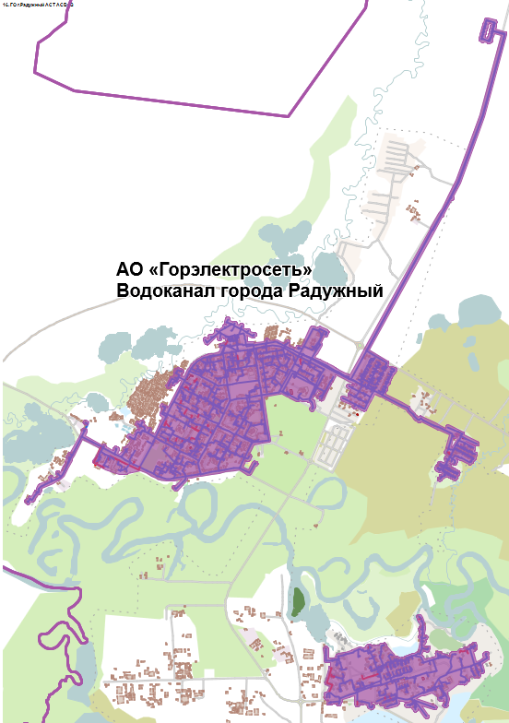
Рисунок 2. Зона эксплуатационной ответственности АО «Горэлектросеть» «РГЭС»

    - Описание территорий городского округа, не охваченных централизованными системами водоснабжения
В соответствии с определением, данным в Федеральном законе
от 7 декабря 2011 года №416-ФЗ «О водоснабжении и водоотведении»: Нецентрализованная система холодного водоснабжения - сооружения и устройства, технологически не связанные с централизованной системой холодного водоснабжения и предназначенные для общего пользования или пользования ограниченного круга лиц.
В городе Радужный селитебных территорий, не охваченных централизованными системами водоснабжения, не выявлено. Существует ряд отдельных объектов, снабжение водой которых осуществляется посредством привозной бутилированной воды или индивидуальных скважин.
Данные объекты, как правило, располагают возможностью получения технических условий на подключение к централизованным системам водоснабжения, но не запрашивают их по ряду различных причин.

    - Описание технологических зон водоснабжения, зон централизованного
и нецентрализованного водоснабжения (территорий, на которых водоснабжение осуществляется с использованием централизованных и нецентрализованных систем горячего водоснабжения, систем холодного водоснабжения соответственно)
и перечень централизованных систем водоснабжения
В соответствии с требованиями к содержанию схем водоснабжения, технологическая зона водоснабжения - часть водопроводной сети, принадлежащей организации, осуществляющей горячее водоснабжение или холодное водоснабжение, в пределах которой обеспечиваются нормативные значения напора (давления) воды при подаче ее потребителям в соответствии с расчетным расходом воды.
Нецентрализованная система холодного водоснабжения - сооружения
и устройства, технологически не связанные с централизованной системой холодного водоснабжения и предназначенные для общего пользования или пользования ограниченного круга лиц.
Нецентрализованная система холодного водоснабжения осуществляется
по следующим адресам: ул. Магистральная, д. 14, 21, 33, 35,45, ул. Набережная, д. 3, 25, 40А, ул. Речная, д. 30, ул. Набережная, д. 15.
Нецентрализованная система горячего водоснабжения осуществляется
в микрорайонах: СУ-968, 22 и Южный. Соответственно, централизованная система горячего водоснабжения осуществляется в микрорайонах: 1, 2, 3, 4, 5, 6 ,7, 9, 10
и территория больничного комплекса.
Централизованная система холодного водоснабжения - комплекс технологически связанных между собой инженерных сооружений, предназначенных для водоподготовки, транспортировки и подачи питьевой и (или) технической воды абонентам.
В соответствии с существующим положением, в системе водоснабжения города Радужный сложились три технологические зоны централизованного водоснабжения:
- Технологическая зона №1 – зона действия филиала АО «Горэлектросеть» «РГЭС» в городе Радужный (ВЗУ №1 «ВОС-5000», ВЗУ №2 «Кедровый») – зона централизованной системы холодного водоснабжения г. Радужный;
- Технологическая зона №2 – зона действия филиала АО «Горэлектросеть» «РГЭС» в мкр. Южный (ВЗУ №3 мкр «Южный») - зона централизованной системы холодного водоснабжения мкр. Южный.
- Технологическая зона №3 – зона действия УП «РТС» в городе Радужный (ЦТП, сетиГВС)– зона централизованной системы горячего водоснабжения г. Радужный;
Деятельность во всех централизованных системах холодного водоснабжения (технологических зонах №1,2) осуществляет филиал АО «Горэлектросеть» «РГЭС».
Деятельность в централизованной системе горячего водоснабжения (технологическая зона №3) осуществляет УП «РТС».
Зоны действия систем хозяйственно-питьевого и горячего водоснабжениягородского округа представлены на рисунках 3-5.

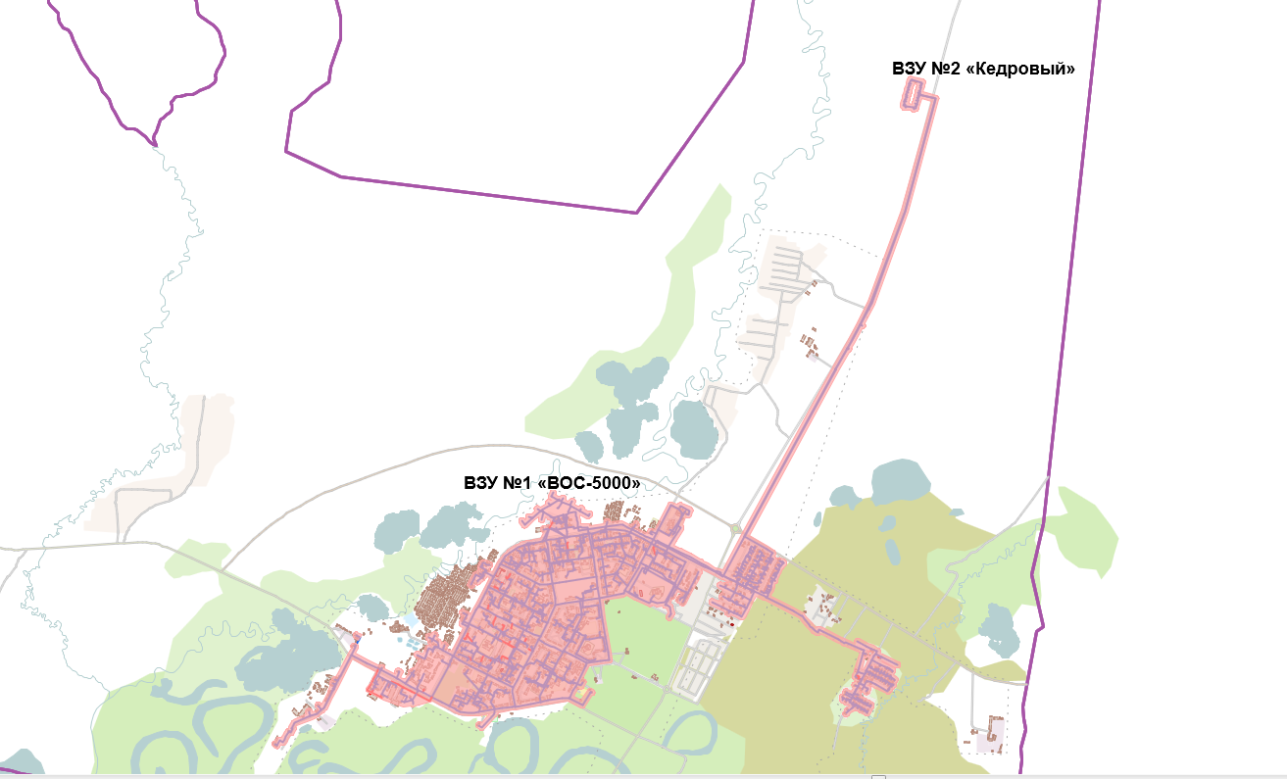
Рисунок 3. Технологическая зона №1, централизованная система холодного водоснабжения г. Радужный
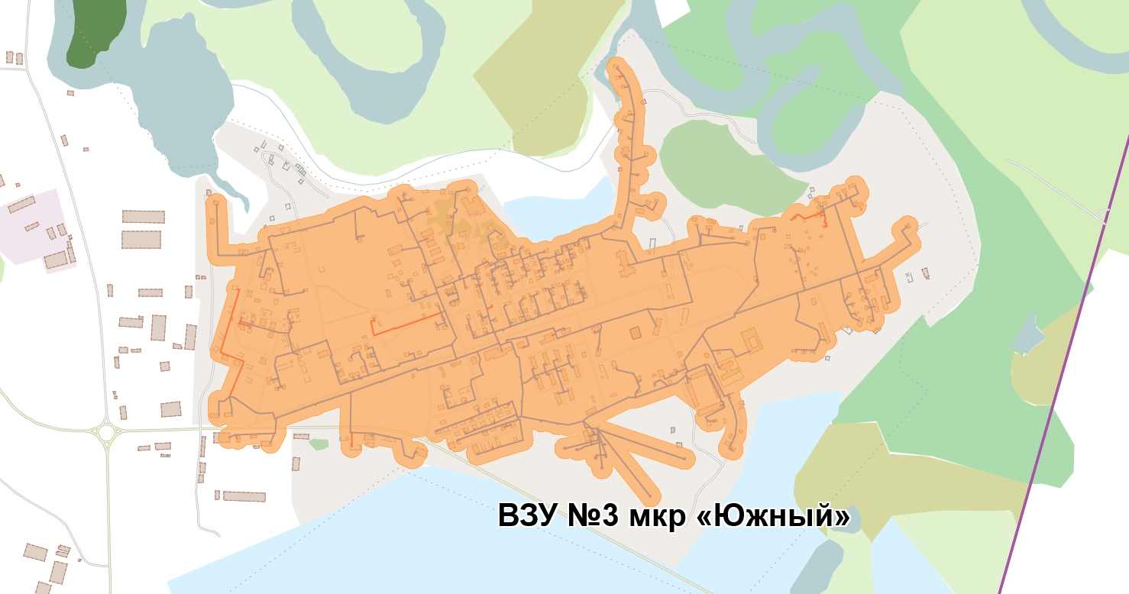
Рисунок 4. Технологическая зона №2, централизованная система холодного водоснабжения мкр. Южный
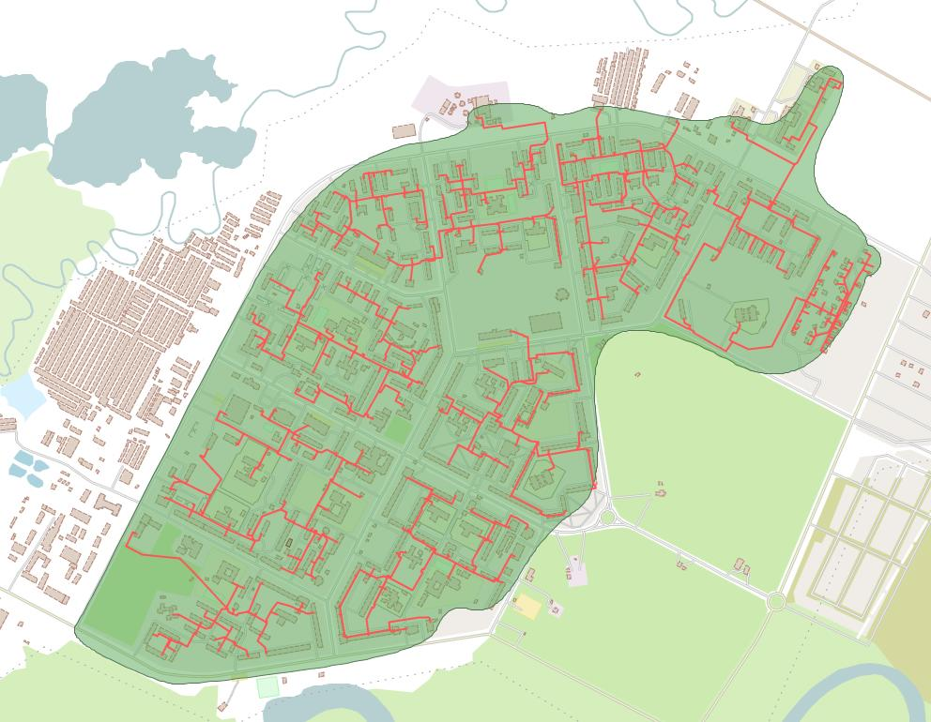
Рисунок 5. Технологическая зона №3, централизованная система горячего водоснабжения г. Радужный

    - Описание результатов технического обследования централизованных систем водоснабжения

      - Описание состояния существующих источников водоснабжения и водозаборных сооружений
Снабжение водой питьевого качества жителей и прочих потребителей
г. Радужный, контроль качества питьевой воды, подаваемой потребителям,
и эксплуатацию водопроводных сетей и сооружений осуществляет единственная организация, занятая в сфере водоснабжения – филиал Акционерного общества «Городские электрические сети» «Радужнинские городские энергетические сети» (далее – АО «Горэлектросеть» «РГЭС») на основании концессионного соглашения
и лицензий на право пользования недрами. Для осуществления централизованного холодного водоснабжения на территории г. Радужный с целевым назначением добыча пресных подземных вод для хозяйственно-питьевого и производственного водоснабжения Департаментом недропользования и природных ресурсов
Ханты-Мансийского автономного округа - Югры для АО «Горэлектросеть» «РГЭС» выданы лицензии на пользование недрами:
- ХМН №03332 ВЭ, сроком действия до 1 июля2033 года (водозабор №1 (ВОС-5000), водозабор №2 («Кедровый»)). Лицензия оформлена на основании приказа Департамента недропользования и природных ресурсов Ханты-Мансийского автономного округа – Югры № 62-вд от 14.03.2017;
- ХМН №03333 ВЭ, сроком действия до 1 июля 2033 года (водозабор №3 («Южный»)). Лицензия оформлена на основании приказа Департамента недропользования и природных ресурсов Ханты- Мансийского автономного округа – Югры № 61-вд от 14.03.2017.
Величина максимально возможного водоотбора устанавливается в объеме,
не превышающем утвержденные запасы подземных вод. Лимит ВЗУ №1 – 2115,175 тыс. м³/год, ВЗУ №2 – 7701,5 тыс. м³/год, ВЗУ №3 – 547,5 тыс. м³/год.
Основными видами деятельности филиала АО «Горэлектросеть» «РГЭС» являются:
забор, сбор, очистка и распределение воды;
удаление сточных вод.
Деятельность АО «Горэлектросеть» «РГЭС»в системе централизованного холодного водоснабжения г. Радужный эксплуатирует:
а) Водозаборные сооружения:
№1 (ВОС-5000);
№2 («Кедровый);
№3 («Южный»).
б) Водоочистные сооружения:
ВОС- 8000, производительностью 8000 м³ /сутки;
ВОС-15000, производительностью 15000 м³ /сутки;
ВОС-1000, производительностью 1000 м³ /сутки.
в) Водопроводные сети:
Общая протяженность водопроводных сетей составляет 94739 п.м.
Отпуск воды питьевого качества потребителям осуществляется АО «Горэлектросеть» «РГЭС» на основании двухсторонних договоров водоснабжения, заключенных в установленном порядке, по ценам (тарифам) утвержденным регулирующим органом. Зоны ответственности между АО «Горэлектросеть» «РГЭС» и потребителем устанавливаются на основании актов разграничения балансовой принадлежности и эксплуатационной ответственности сторон в сетях водоснабжения.
а) Водозабор № 1 включает в себя 15 скважин. Сведения по геолого-техническому состоянию скважин водозабора №1 представлены в таблице 1.
б) Водозабор № 2 включает в себя 24 скважины. Сведения по геолого-техническому состоянию скважин водозабора №2 представлены в таблице 1.

Таблица 1. Сведения по геолого - техническому состоянию водозаборных скважинпо АО «Горэлектросеть» «РГЭС»по состоянию на 31 марта 2020года
Наименование лицензионного участка, месторождения | Местоположение, наименование участка, (водозабора) | № скважины по паспорту | Назначение скважин (эксплуата-ционная, наблюдательная, экологическая) | Состояние сква-жин | Гол ввода в эксплуатацию | Глубина скважин, (м) | Абсолют-ная отметка устья, (м) | Возраст водоносн. горизонта (комплекса) в интервале установки фильтра | Интервал установ-ки фильтра, (м) | Тип и глубина установ-ки насоса, (м) | Оборудование скважины КИП |  |  |  |  | Гермети-зацияприустье-вогопростран-ства скважины (есть/нет) | Дата проведения технического состояния скважины
 |  |  |  |  |  |  |  |  |  |  | Водоизмерительная аппаратура (тип, марка,завод.№) | Дата последней поверки, срок поверки | Пьезометр | Монометр | Краник для отбора проб
Группо-вые  Водозабо-ры  в городе  Радужный  на  террито-рии  Ханты- Ман-  сийского  автоном-ного  округа | Водозабор №1
 | г.Радуж-ный, Северо-  зап.комму-нал.зона,  ул.Новая, стр. 20 | 7-763 | эксплуатир. | действующая | 1 9 8 4 | 152 | 68,9 | Р₃аt-nm | 130-150 | ЭЦВ 8-40-60 / 36 | "ВЗЛЕТ ЭМ" №800622 | 24.02.19, 4 года | отверствие | + | + | + | 13.09.19
 |  | 7-762 | эксплуатир. | действующая | 1 9 8 4 | 180 | 68,7 | Р₃аt-nm | 130-170 | насос демонтирован | "ВЗЛЕТ ЭМ" №800123 | 16.12.16, 4 года | отверствие | + | + | + | 02.11.19
 |  | 7-771 | эксплуатир. | действующая | 1 9 8 4 | 152 | 69,2 | Р₃аt-nm | 130-150 | насос демонтирован | "ВЗЛЕТ ЭМ" №800248 | 16.01.2018, 4 года | отверствие | + | + | + | 10.12.19
 | 4 | 7-998 | эксплуатир. | действующая | 1 9 8 5 | 162 | 69,2 | Р₃аt-nm | 130-160 | ЭЦВ 8-25-100/40 | "ВЗЛЕТ ЭМ" №800890 | 16.12.16, 4 года | отверствие | + | + | + | 14.10.19
 | 5 | 7-997 | эксплуатир. | действующая | 1 9 8 5 | 162 | 68,8 | Р₃аt-nm | 130-160 | ЭЦВ 8-40-60 / 48 | "ВЗЛЕТ ЭМ" №800712 | 16.12.16, 4 года | отверствие | + | + | + | 16.07.19
 | 6 | 7-302 | эксплуатир. | действующая | 1 9 8 1 | 135 | 69,3 | Р₃аt-nm | 100-130 | ЭЦВ 8-40-60 / 48 | "ВЗЛЕТ ЭМ" №800967 | 24.02.19, 4 года | отверствие | + | + | + | 22.08.19
 | 7 | 7-999 | эксплуатир. | действующая | 1 9 8 5 | 162 | 69,2 | Р₃аt-nm | 130-160 | ЭЦВ 8-40-60 / 44 | "ВЗЛЕТ ЭМ" №800554 | 16.12.16, 4 года | + | + | + | + | 03.09.19
 | 8 | 7-301 | эксплуатир. | действующая | 1 9 8 1 | 135 | 69,1 | Р₃аt-nm | 105-130 | демонтаж насоса 30.04.15г |  |  | отверствие | + | + | + | 07.06.19
 | 9 | 7-647 | эксплуатир. | действующая | 1 9 8 3 | 280 | 68,5 | P₂tv | 215-230; 238-255 | ЭЦВ 8-25-100 / 54 | ВСХНд-100 №12528228 | 14.02.2020, 6 лет | + | + | + | + | 19.11.19
 | 10 | 7-646 | наблюдательная | действующая | 1 9 8 3 | 280 | 68,5 | P₂tv | 202-280 |  |  |  | + | + | + | + | 01.08.19
 | 11 | КР-3 | эксплуатир. | действующая | 1 9 8 3 | 180 | 68,4 | Р₃аt-nm | 130-170 | ЭЦВ 8-40-60 / 48 | ВСХНд-100 №13520527 | 20.03.2019, 6 лет | + | + | + | + | 12.08.19
 | 12 | КР-2 | эксплуатир. | действующая | 1 9 8 2 | 280 | 68,4 | P₂tv | 270-280 | ЭЦВ 8-40-120 / 55 | ВСХНд-100 №13520529 | 20.03.2019, 6 лет | отверствие | + | + | + | 09.09.19
 | 13 | КР-1 | эксплуатир. | действующая | 1 9 8 5 | 162 | 68,4 | Р₃аt-nm | 130-160 | ЭЦВ 8-40-60 / 50 | ВСХНд-100 №13520541 | 20.03.2019, 6 лет | отверствие | + | + | + | 23.04.19
 | 14 | 1-А | экологическая | действующая | 2 0 0 6 | 15,4 | 68,5 | Q | 10,2-15,4 |  |  |  |  |  |  |  | 23.10.19
 | 15 | 2-А | экологическая | действующая | 2 0 0 6 | 15 | 69 | Q | 10,05-15 |  |  |  |  |  |  |  | 23.10.19
 | Водозабор №2
 | г.Радужный | НЖ-252 | эксплуатир. | действующая | 1 9 8 9 | 172 | 75,1 | Р₃аt-nm | 145-163 | ЭЦВ 8-40-60 / 66 | Взлет ЭМ №800528 | 07.02.2017, 4 года | + | + | + | + | 07.06.19
 | а/д на Варьеганское | НЖ-253 | эксплуатир. | действующая | 1 9 8 9 | 172 | 75,1 | Р₃аt-nm | 145-163 | ЭЦВ 8-40-60 / 66 | "ВЗЛЕТ ЭМ" №800756 | 30.12.2016, 4 года | + | + | + | + | 21.05.19
 | месторождение | НЖ-254 | эксплуатир. | действующая | 1 9 8 9 | 172 | 75,05 | Р₃аt-nm | 145-163 | насос демонтирован | "ВЗЛЕТ ЭМ" №800684 | 16.01.2018, 4 года | + | + | + | + | 15.07.19
 | Водозабор 2 очередь | НЖ-255 | эксплуатир. | требует ремонта | 1 9 8 9 | 172 | 75,05 | Р₃аt-nm | 145-163 | насос демонтирован |  |  |  |  |  | + | 02.06.19
 | 5 | НЖ-256 | эксплуатир. | действующая | 1 9 8 9 | 172 | 75 | Р₃аt-nm | 145-163 | ЭЦВ 8-40-60 / 66 | "ВЗЛЕТ ЭМ" №800098 | 07.02.2017, 4 года | + | + | + | + | 11.09.19
 | 6 | НЖ-257 | эксплуатир. | действующая | 1 9 8 9 | 172 | 75 | Р₃аt-nm | 145-163 | ЭЦВ 8-40-60 / 66 | "ВЗЛЕТ ЭМ" №800845 | 30.12.2016, 4 года | + | + | + | + | 20.09.19
 | 7 | НЖ-258 | наблюдательная | действующая | 1 9 8 9 | 172 | 74,9 | Р₃аt-nm | 145-163 | насос демонтирован |  |  |  |  |  | + | 22.08.19
 | 8 | НЖ-259 | эксплуатир. | действующая | 1 9 8 9 | 172 | 74,9 | Р₃аt-nm | 145-163 | ЭЦВ 8-40-120 / 60 | Взлет ЭМ №800839 | 30.12.2016, 4 года | + | + | + | + | 09.10.19
 | 9 | НЖ-260 | наблюдательная | действующая | 1 9 8 9 | 172 | 75 | Р₃аt-nm | 145-163 | насос демонтирован |  |  |  |  |  | + | 07.08.19
 | 10 | НЖ-321 | эксплуатир. | действующая | 1 9 9 0 | 172 | 74,9 | Р₃аt-nm | 145-163 | ЭЦВ 8-40-60 / 66 | "ВЗЛЕТ ЭМ" №800005 | 30.12.2016, 4 года | + | + | + | + | 14.08.19
 | 11 | НЖ-320 | эксплуатир. | требует ремонта | 1 9 9 0 | 172 | 75 | Р₃аt-nm | 145-163 | насос демонтирован |  |  |  |  |  | + | 08.09.19
 | 12 | НЖ-108 | эксплуатир. | требует ремонта | 1 9 8 8 | 172 | 74,8 | Р₃аt-nm | 145-170 | насос демонтирован |  |  |  |  |  | + | 02.08.19
 | 13 | НЖ-115 | эксплуатир. | действующая | 1 9 8 8 | 172 | 74,8 | Р₃аt-nm | 145-170 | ЭЦВ 8-40-60 / 66 | "ВЗЛЕТ ЭМ" №800679 | 16.12.16, 4 года | + | + | + | + | 17.07.19
 | 14 | НЖ-175 | эксплуатир. | действующая | 1 9 8 8 | 172 | 74,7 | Р₃аt-nm | 145-170 | ЭЦВ 8-40-60 / 50 | "ВЗЛЕТ ЭМ" №800234 | 16.12.16, 4 года | + | + | + | + | 12.07.19
 | 15 | НЖ-176 | эксплуатир. | действующая | 1 9 8 8 | 172 | 74,8 | Р₃аt-nm | 145-170 | ЭЦВ 8-40-120 / 72 | ВСХНд-100 №13520582 | 20.03.2019, 6 лет | + | + | + | + | 20.09.19
 | 16 | НЖ-177 | эксплуатир. | действующая | 1 9 8 8 | 172 | 74,7 | Р₃аt-nm | 145-170 | ЭЦВ 8-40-120 / 66 | ВСХНд-100 №13520589 | 15.03.2019, 6 лет | + | + | + | + | 07.06.19
 | 17 | НЖ-178 | эксплуатир. | действующая | 1 9 8 8 | 172 | 75 | Р₃аt-nm | 145-170 | ЭЦВ 8-40-120 / 72 | ВСХНд-100 №13520543 | 20.03.2019, 6 лет | + | + | + | + | 19.08.19
 | 18 | НЖ-179 | эксплуатир. | требует ремонта | 1 9 8 8 | 172 | 75,1 | Р₃аt-nm | 145-163 | насос демонтирован |  |  |  |  |  | + | 28.10.19
 | 19 | НЖ-323 | эксплуатир. | действующая | 1 9 9 0 | 172 | 75,1 | Р₃аt-nm | 145-163 | ЭЦВ 8-40-120 / 54 | ПРЭМ-50 №682337ВКТ-9 №011515 | 24.12.18, 15.11.18, 4 года | + | + | + | + | 25.07.19
 | 20 | НЖ-411 | эксплуатир. | действующая | 1 9 9 1 | 172 | 75,05 | Р₃аt-nm | 145-170 | ЭЦВ 8-40-120 / 60 | ВСХНд-100 №13520602 | 13.03.2015, 6 лет | + | + | + | + | 19.07.19
 | 21 | НЖ-412 | эксплуатир. | действующая | 1 9 9 1 | 172 | 75 | Р₃аt-nm | 145-170 | ЭЦВ 8-40-60 / 66 | ВСХНд-100 №13520535 | 15.03.2019, 6 лет | + | + | + | + | 06.07.19
 | 22 | НЖ-413 | эксплуатир. | действующая | 1 9 9 1 | 172 | 75,1 | Р₃аt-nm | 145-170 | ЭЦВ 8-40-120 / 50 | ВСХНд-100 №13520539 | 20.03.2019, 6 лет | + | + | + | + | 14.07.19
 |  | 3-А | экологическая | действующая | 2 0 0 6 | 15,25 | 75,1 | Q | 10,1-15,25 |  |  |  |  |  |  |  | 23.10.19
 |  | 4-А | экологическая | действующая | 2 0 0 6 | 15,1 | 75,1 | Q | 9,9-15,1 |  |  |  |  |  |  |  | 23.10.19

Требования по содержанию зон санитарной охраны выполняются. Имеется общее ограждение в границах первого пояса ЗСО. Все скважины расположены в металлических отапливаемых павильонах.
Поднятая вода от скважин под давлением подается по трубопроводу Ду=100 в сборный коллектор Ду=500 и далее через систему подземных трубопроводов с техническими колодцами на станцию обезжелезивания ВОС-15000. Режим работы артезианских скважин – круглосуточный.
в) Водозабор №3 включает в себя 9 скважин. Сведения по геолого-техническому состоянию скважин водозабора №3 представлены в таблице 2.

Таблица 2. Сведения по геолого - техническому состоянию водозаборных скважин по АО «Горэлектросеть» «РГЭС» по состоянию на 31 марта 2020года
Наименование лицензионного участка, месторождения | Местоположение, наименование участка, (водозабора) | № скважины по паспорту | Назначение скважин (эксплуата-ционная, наблюдательная, эклогичес-кая) | Состоя-ниесква-жин | Гол ввода в эксплуатацию | Глубина скважин, (м) | Абсолют-ная отметка устья, (м) | Возраст водоносн. горизонта (комплекса) в интервале установки фильтра | Интервал установки фильтра, (м) | Тип и глубина установки насоса, (м) | Оборудование скважины КИП |  |  |  |  | Гермети-зацияприустье-вогопростран-ства скважины (есть/нет) | Дата проведе-ниятехничес-кого состояния скважины
 |  |  |  |  |  |  |  |  |  |  | Водоизмерительная аппаратура (тип, марка,завод.№) | Дата последней поверки, срок поверки | Пьезометр | Монометр | Краник для отбора проб
Группо-вые  Водозабо-ры  в городе  Радужный  на  террито-рии  Ханты- Ман-  сийского  автономного  округа | Водозабор №3
 | 1 | КР-41 | эксплуатир. | действующая | 1 9 9 2 | 135 | 73,4 | Р3аt-nm | 125-135 | ЭЦВ 6-16-75/70 | ПРЭМ № 677827 | 10.02.2017, 4 года | отверствие | + | + | + | 06.06.19
 | 2 | КР-40 | эксплуатир. | действующая | 1 9 9 2 | 135 | 72,8 | Р3аt-nm | 125-135 | ЭЦВ 6-25-70/70 | ПРЭМ №677839 | 13.02.2017, 4 года | отверствие | + | + | + | 26.07.19
 | 3 | КР-39 | эксплуатир. | действующая | 1 9 9 2 | 175 | 72,5 | Р3аt-nm | 155-165 | ЭЦВ 8-25-100/82 | ПРЭМ-40 №684679 | 16.08.2017, 4 года | отверствие | + | + | + | 01.06.19
 | 4 | КР-38 | наблюдательная | действующая | 1 9 9 2 | 175 | 72,9 | Р3аt-nm | 160-170 |  |  |  | отверствие | + | + | + | 02.05.19
 | 5 | 7721 | эксплуатир. | действующая | 1 9 7 6 | 285 | 70,9 | P2tv | 210-220; 270-280 | ЭЦВ 8-25-100/81 | ВСХНд-100 №13520534 | 20.03.2019, 6 лет | отверствие | + | + | + | 15.08.19
 | 6 | 7720 | наблюдательная | действующая | 1 9 7 6 | 290 | 71,6 | P2tv | 210-220; 270-280 |  |  |  | отверствие | + | + | + | 06.09.19
 | 7 | 7719 | эксплуатир. | действующая | 1 9 7 6 | 285 | 71,4 | P2tv | 210-220; 270-280 | ЭЦВ 6-16-75/63 | ВСХНд-80 №12536375 | 14.02.2020, 6 лет | отверствие | + | + | + | 18.04.19
 | 8 | 7718 | эксплуатир. | действующая | 1 9 7 6 | 285 | 73,67 | P2tv | 210-220; 270-280 | ЭЦВ 6-16-75/63 | ВСХНд-80 №13523609 | 14.02.2020, 6 лет | отверствие | + | + | + | 13.08.19
 | 9 | 5-А | экологическая | действующая | 2 0 0 6 | 15,2 | 73,3 | Q | 9,7-15,2 |  |  |  |  |  |  |  | 23.10.19

Зоны санитарной охраны выдержаны в радиусе 30 метров. Скважины обустроены в отапливаемых павильонах, устья загерметизированы. Контрольно-измерительная аппаратура имеется в рабочем состоянии на всех скважинах. Техническое состояние скважин удовлетворительное. Режим работы характеризуется поочередным включением в работу всех скважин.

Скважины водозаборов оборудованы глубинными электронасосами типа ЭЦВ. Состав и характеристики насосного оборудования, установленного на водозаборах 1-3 представлены в таблице 3.
Таблица 3. Состав и характеристики насосного оборудования, установленного на водозаборах 1-3
№ водоза-  бора | № скважины | Глубинаустановкинасоса, м | Типнасоса | Производительность,  м³/ч | Напор, м
1 | 7-763 | 36 | ЭЦВ 8-40-60 | 40 | 60
1 | 7-762 | - | насосдемонтирован | - | -
1 | 7-771 | - | насосдемонтирован | - | -
1 | 7-998 | 40 | ЭЦВ 8-40-60 | 40 | 60
1 | 7-997 | 48 | ЭЦВ 8-40-60 | 40 | 60
1 | 7-302 | 48 | ЭЦВ 8-40-120 | 40 | 120
1 | 7-999 | 44 | ЭЦВ 8-40-60 | 40 | 60
1 | 7-301 | - | насосдемонтирован | - | -
1 | 7-647 | 54 | ЭЦВ 8-25-100 | 25 | 100
1 | 7-646 | - | - | - | -
1 | КР-3 | 48 | ЭЦВ 8-25-100 | 25 | 100
1 | КР-2 | 55 | ЭЦВ 8-40-120 | 40 | 120
1 | КР-1 | 50 | ЭЦВ 8-40-60 | 40 | 60
1 | 1-А | - | - | - | -
1 | 2-А | - | - | - | -
2 | НЖ-252 | 66 | ЭЦВ 8-40-60 | 40 | 60
2 | НЖ-253 | 66 | ЭЦВ 8-40-60 | 40 | 60
2 | НЖ-254 | - | насосдемонтирован | - | -
2 | НЖ-255 | - | насосдемонтирован | - | -
2 | НЖ-256 | 66 | ЭЦВ 8-40-60 | 40 | 60
2 | НЖ-257 | 66 | ЭЦВ 8-40-60 | 40 | 60
2 | НЖ-258 | - | насосдемонтирован | - | -
2 | НЖ-259 | 60 | ЭЦВ 8-40-120 | 40 | 120
2 | НЖ-260 | - | насосдемонтирован | - | -
2 | НЖ-321 | 66 | ЭЦВ 8-40-60 | 40 | 60
2 | НЖ-320 | - | насосдемонтирован | - | -
2 | НЖ-108 | - | насосдемонтирован | - | -
2 | НЖ-115 | 66 | ЭЦВ 8-40-60 | 40 | 60
2 | НЖ-175 | 50 | ЭЦВ 8-40-60 | 40 | 60
2 | НЖ-176 | 72 | ЭЦВ 8-40-120 | 40 | 120
2 | НЖ-177 | 66 | ЭЦВ 8-40-120 | 40 | 120
2 | НЖ-178 | 72 | ЭЦВ 8-40-120 | 40 | 120
2 | НЖ-179 | - | насосдемонтирован | - | -
2 | НЖ-323 | 54 | ЭЦВ 8-40-120 | 40 | 120
2 | НЖ-411 | 60 | ЭЦВ 8-40-120 | 40 | 120
2 | НЖ-412 | 66 | ЭЦВ 8-40-60 | 40 | 60
2 | НЖ-413 | 50 | ЭЦВ 8-40-120 | 40 | 120
2 | 3-А | - | - | - | -
2 | 4-А | - | - | - | -
3 | КР-41 | 70 | ЭЦВ 8-40-60 | 4 | 60
3 | КР-40 | 70 | ЭЦВ 8-40-120 | 40 | 120
3 | КР-39 | 82 | ЭЦВ 8-25-100 | 25 | 100
3 | КР-38 | - | - | - | -
3 | 7721 | 81 | ЭЦВ 8-25-100 | 25 | 100
3 | 7720 | - | - | - | -
3 | 7719 | 63 | ЭЦВ 6-16-75 | 10 | 110
3 | 7718 | 63 | ЭЦВ 6-16-75 | 16 | 75
3 | 5-А | - | - | - | -

      - Описание существующих сооружений очистки и подготовки воды, включая оценку соответствия применяемой технологической системы водоподготовки требованиям обеспечения нормативов качества воды
Очистка питьевой воды, поднятой из артезианских скважин для целей хозяйственно- питьевого водоснабжения, осуществляется на водоочистных сооружениях (ВОС) общей проектной мощностью 16000 м³/сут. Вода от ВЗУ №1 поступает на ВОС-8000 (м³/сут.) и далее на ВОС- 15000 (м³/сут.), от ВЗУ №2 – на ВОС-15000 (м³/сут.), от ВЗУ №3 – на ВОС-1000 (м³/сут.).

Водоочистные сооружения города Радужный

Забор воды из каждой скважины водозабора № 1 осуществляется погружными насосами типа ЭЦВ 8-25-100, ЭЦВ 8-40-60 и под давлением подается по трубопроводу Ду=100 в сборный коллектор Ду=300 и далее через систему подземных трубопроводов с техническими колодцами на станцию обезжелезивания ВОС-8000 м³/сут. Режим работы арт. скважин круглосуточный. На ВОС-8000 происходит механическая очистка воды посредством дегазаторов-аэраторов, напорных осветлительных фильтров
с кварцевой загрузкой. Очистка осуществляется без применения химических реагентов, тем самым значительно снижаются затраты.
На станции ВОС-8000 м³/сут. очистка добытой воды осуществляется поэтапно:
1. Аэрация-дегазация.
2. Фильтрация на напорных контактно - осветлительных фильтрах с кварцевой загрузкой.
3. Дезинфекция - Станция ультрафиолетовогообеззараживания.

Промывная вода с фильтров ВОС-8000 м³/сут. по безнапорному коллектору поступает в бак-накопитель промывной воды объемом 30 м³, при наполнении емкости срабатывает автоматическое включение насосного агрегата К 80-65-160 (производительностью 50м³/ч), по трубопроводу Ду 89мм подается в камеру реакции для очистки на ВОС-15000 м³/сут.
Очищенная вода поступает в резервуары чистой воды, находящиеся
на территории ВОС: РЧВ - 3 ед. по 2000 м3, РЧВ - 2 ед. по 1000 м³. Из РЧВ станцией второго подъема, состоящей из 12 насосов, 5 шт. из которых мощностью - 200 м³/ч,
7 шт. мощностью 90 м³/ч, чистая вода подается в микрорайоны города
Подача холодной воды в многоэтажные дома микрорайонов города осуществляется девятью насосными станциями. На этих же станциях производится приготовление горячей воды и обеспечивается ее циркуляция

Забор воды из каждой скважины водозабора № 2 осуществляется погружными насосами типа ЭЦВ 8-40-120, ЭЦВ 8-40-60 и под давлением подается по трубопроводу Ду=100 в сборный коллектор Ду=500 и далее через систему подземных трубопроводов подается на станцию обезжелезивания ВОС-15000 м³/сут. Режим работы артезианских скважин круглосуточный.
Вода из скважин характеризуется высоким содержанием железа в виде солей: бикарбонат, сульфид, сульфогидрат, а также в связанном состоянии с органическими веществами и с перегнойными кислотами. Поэтому перед подачей потребителю обрабатывается на станции обезжелезивания ВОС-15000 м3/сут, построенной
по проекту итальянской фирмы «Сальфра», путем окисления железа химреагентами. Для очистки подземной воды применяются химреагенты: гипохлорит кальция, гашеная известь, железно кислый хлорид, феннопол. Растворы реагентов подаются дозировано пропорционально количеству подаваемой воды в камеру смешения, где вступает
в химическую реакцию с соединениями железа. Выпавшие в осадок соединения коагулируются и осаждаются в осветлители. После чего осевший осадок сбрасывается, а осветленная вода поступает на двухступенчатую фильтрацию в кварцевых, а затем угольных фильтрах.
Описание технологического процесса ВОС-15000:
1.Аэрация-дегазация - насыщение исходной воды кислородом для окисления металлов, удаление газов (углекислоты, сероводорода);
2.Коррекция рН, дезинфекция и окисление - Гипохлорит кальция, хлорное железо, известь-пушонка.Посредством химреагентов разрушается прочная связь железа с органическими веществами получая окисления железа – марганца, коррекция рН среды;
3.Осаждение (Флокулянт AN910PWG) –большая часть железа и марганца выпадают в осадок;
4.Фильтрация - для окончательной обработки воды и доведения ее до требуемого качества, вода проходит стадию фильтрации через 2 последовательные ступени фильтров: 1 ступень - кварцевый песок (0,8-2,0 мм), 2 ступень – активированный уголь АГ-3;
5.Дезинфекция - Станция ультрафиолетовогообеззараживания.
Промывная вода с фильтров 1 и 2 линии ВОС-15000 м³/сут по трубопроводу Ду219мм поступает в накопители дегазированной воды и с помощью группы насосов CALPEDA N 4150-315 С (3 шт. – 22 кВт) с дегазированной водой поступает в камеру реакции для очистки.
Технологическая схема ВОС-15000 и ВОС-8000 приведена на рисунке 6.
Перечень и характеристики сооружений и оборудования станций водоподготовки ВОС-15000 и ВОС-8000 представлен в таблице 4.

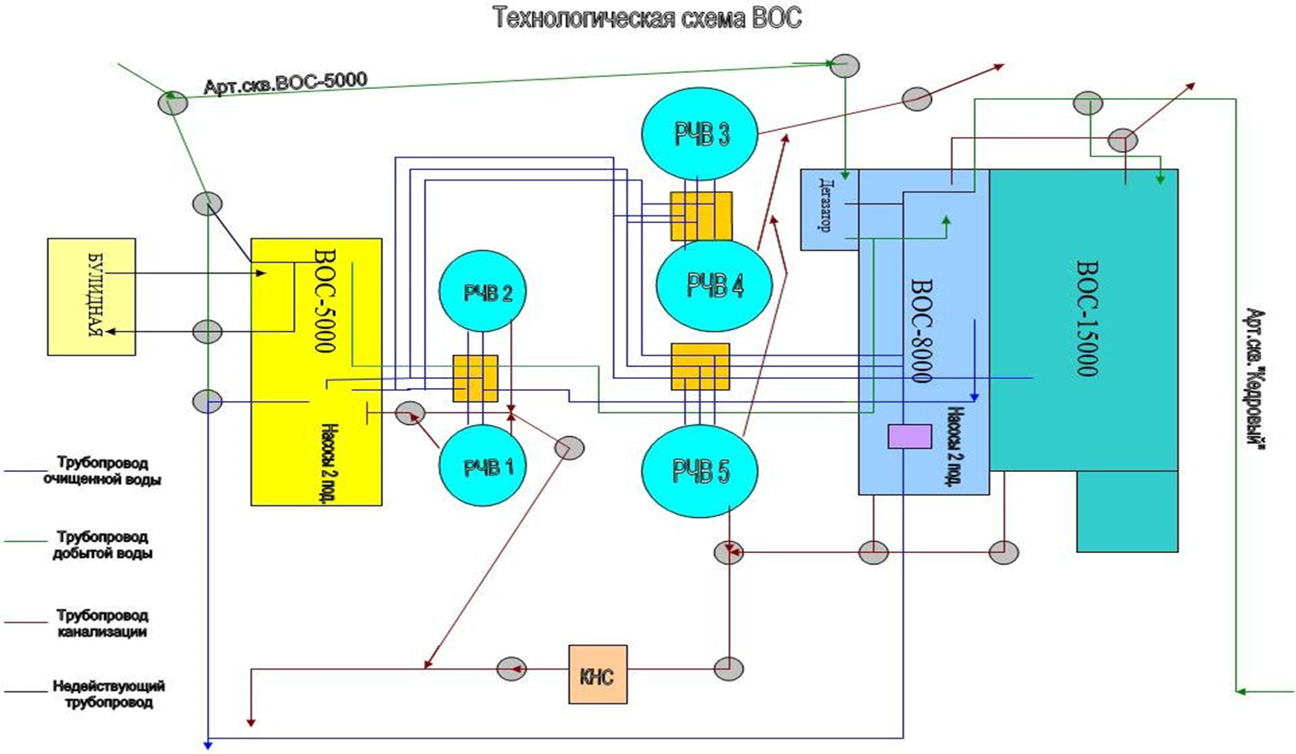
Рисунок 6. Технологическая схема ВОС-15000, ВОС-8000
Таблица 4. Перечень и характеристики сооружений и оборудования станций водоподготовки
№ | Наименование | Кол-во | Основныепараметры и характеристика
1. | СООРУЖЕНИЯ
1.1 | Резервуар чистой воды  №3,4,5 для объекта ВОС- 15000 | 3 | Объем - 2000 м3; диаметр - 15,5 м; высота - 10,5 м; оснащен запорной арматурой Ду=300 - 1 шт. на подаче; Ду=300 - 2 шт. на опорожнении посредством Д200/90; Ду=300 - 1 шт. на подаче; Ду=400 - 2 шт. на опорожнении посредством Д200/90 (главная камера переключений РЧВ №3,4,5). Каждый оснащен дренажной задвижкой Ду=100 на КК, РЧВ№5 - трубопроводом аварийного перелива по верхнему уровню; трубопроводами отопления; сигнализатором уровня с выводом на пульты управления ВОС-15000 и ВОС-8000 (щит ЧРП). РЧВ№5 оснащен дополнительными секущими задвижками от основных  линий Ду=300 - 3 шт.
1.2 | Резервуар чистой воды №1,2- для объектов ВОС-8000 | 2 | Объем - 1000 м3; диаметр - 11,0 м; высота - 8,0 м; оснащен запорной арматурой Ду=200 - 1 шт. на подаче; Ду=200 - 2 шт. на опорожнении посредством К100-65-200а; дренажной задвижкой Ду=100 на КК; трубопроводом аварийного перелива по верхнему уровню; трубопроводами отопления; сигнализатором уровня с выводом на пульт управления ВОС-8000 (щит ЧРП).
Примечание:
1.РЧВ №1,2 - работают как сообщающиеся сосуды. 2.РЧВ №3,4,5 - работают как сообщающиеся сосуды.
3.РЧВ №1,2 и РЧВ №3,4,5 имеют общую обвязку посредством 3 водоводов Ду=300 для параллельной работы.
1.3. | Камера переключения арт. скважины ВЗУ №2 - ВОС-15000, ВОС-8000 | 1 | Длина - 7,55 м; ширина - 5,1 м; глубина - 3 м. Оснащена: запорной арматурой - Ду=500 - 2 шт. для подачи воды на ВОС- 15000; Ду=300 - 3 шт. (1 шт. - перемычка) для подачи воды на ВОС-8000 и задв.№6; Ду=100 - 2 шт. для опорожнения водоводов в случае аварийной ситуации.
1.4. | Водопроводныйколодец | 1 | Оснащен запорной арматурой Ду=300 - 1 шт. для подачи воды с арт. скважин ВЗУ №2 на ВОС-8000 задвижку №6.
1.5. | Водопроводныйколодец | 1 | Оснащен запорной арматурой Ду=300 - 2 шт. 1 - для подачи воды с ВЗУ «Кедровый» на дегазаторы ВОС-8000 (закрыта); 2  - для подачи воды с ВЗ-5000 на дегазаторы ВОС-8000 (в работе); спускниками Ду=32 - 2 шт.
1.6. | Водопроводныйколодец | 1 | Оснащен запорной арматурой Ду=200 - 1 шт. для подачи воды с ВЗУ №1 на дегазаторы ВОС-8000; спускником Ду=40 - 1 шт.
1.7. | Отстойникдляшлама | 2 | Объем - 100 м³. Оснащен задвижкой переключения, системой подачи воздуха, системой отопления, системой сбора осветленной воды и сброса осадка в приемный буллит.
1.8. | Сборникдляшлама | 1 | Объем - 18 м3. Оснащен системой отопления, люками для откачки емкости специальной техникой.
2. | ОБОРУДОВАНИЕ ВОС-15000
2.1. | Насоспредварительнойаэрации | 2 | Марка: DNP50-200/180; N=11кВт; n=2940 об/мин. производительность - 50 м3/ч; напор - 42 м в.ст.; снабжены 1 водоструйным компрессором, выполненным из чугуна с бронзовым соплом.
2.2. | Насос подачи воды в ка меруреакции | 3 | Марка: N4150-315C; N=22кВт; n=1440 об/мин. производительность - 350 м³/ч; напор - 30 м в.ст.; снабжены запорно-  регулирующей арматурой на всасе Ду=200 и на подаче Ду=150, обратным клапаном Ду=150.
2.3. | Насос подачи воды на фильтры | 6 | Марка: СМ80-200-184-22,0ААХ; N=22кВт; n=2900 об/мин.; производительность - 160 м³/ч; напор-32 м в.ст.; снабжены  запорно-регулирующей арматурой на всасе Ду=200 и на подаче Ду=150, обратным клапаном Ду=150.
2.4. | Насос подачи воды на фильтры | 3 | Марка: СМ100-200-181-30,0ААХ; N=30кВт; n=2900об/мин.; производительность - 210 м³/ч; напор-35 м в.ст.; снабжены  запорно-регулирующей арматурой на всасе Ду=200 и на подаче Ду=150, обратным клапаном Ду=150.
2.5. | Погружной насос для откачки шлама | 2 | ZENITDRENO 300/28; N=2,7 кВт; n=2850 об/мин.; производительность1/10 м³/ч; напор 26/10 м в.ст. снабжен отсекающим клапаном Ду=50.
2.6. | Воздуходувка для промывки загрузки кварцевых фильтров (барботажа) | 2 | RB40D1/V; N=11кВт; n=2930 об/мин.; производительность 352 м³/ч воздуха; давление 5 м в.ст.; снабжены обратным клапаном и клапаном аварийного сброса воздуха.
2.7. | Компрессор для подачи сжатого воздуха в распред. систему для работы всей станции | 2 | CECCATOTORPEDOPLUS; N=3 кВт; n=1410 об/м. снабжен отсекающими кранами от магистральной линии, спускником конденсата с бака-накопителя, конденсатоотводчиком на нагнетательной линии.
2.8. | Охлаждающий осушитель воздуха циклического действия | 1 | DLX 6(D1); N=0,23 кВт; n=1500 об/мин.; установлен на нагнетательной линии после компрессора.
2.9. | Термовентилятор | 8 | SABIANA; N=250 Вт; n=1400 об/мин.; снабжен отсекающими кранами Ду=25 от теплоносителя, предназначен для обогрева цеха.
2.10. | Дробилкасошнеком | 2 | FNV607891 STAWIMPIANIFBM3LB2 N=2,2 кВт; n=1420 об. /мин. предназначена 1 ед. для загрузки кальцинированной соды, 1 ед. для загрузки гипохлорита кальция, размещены в специальных боксах, оснащены системой принудительной вентиляции.
2.11. | Грузоподъемноеустройство | 1 | N=2,2 кВт; n=1420 об. /мин.; оснащено цепной лебедкой и корзиной для опрокидывания барабанов с хлорным железом.
2.12. | Вентилятор на башнях дегазаторов-аэраторов | 4 | N=18,5 кВт; n=2915 об. /мин; выполняют аэрацию для удаления углекислого газа, метана, сероводорода; подача воздуха регулируется ручной заслонкой.
2.13. | Насос-дозатор | 3 | DOSAPROSERIESG*TM* N=0,37кВт; n=1500 об. /мин.; работают в автоматическом режиме, оснащены шариковыми отсекающими клапанами и краниками Ду=20 на входе и подаче реагента; дозируют – хлорное железо, кальцинированнуюсоду и гипохлорит кальция; Qmax=412 л/час, Р=6Бар
2.14. | Насос GRUNDFOS KP150 | 2 | Одноступенчатый погружной насос с поплавковым выключателем, предназначен для перекачки растворов извести и флокулянта; Н=5,5 м, Qmax=8,5м³/ч
2.15. | Эл. мешалка в баке приготовления и дозирования хим. реагента | 5 | AISI 316 PBONFIGLIOLI, HVF66/F, N=2,5 кВт, n=1415 об. /мин. на хлорном железе вал гумированный, работают в ручномрежиме.
2.16. | Эл. мешалка в камере реакции | 1 | AR40/30 45FBATCH 04/94, N=3 кВт, n=1420 об. /мин.; предназначена для смешивания дегазированной воды с поступающими хим. реагентами.
2.17. | Эл. мешалка в осветлителефлокуляторе | 2 | VARIATOREARI/VAR 1746, N=0,55 кВт, n=1380 об. /мин., находится в центре осветлителя, служит для смешивания воды  из камеры реакции с флокулянтом.
2.18. | Соскабливатель грязи в  осветлителе-флокуляторе | 2 | BONFIGLIOLI, MT 71A 4/10, N=0,25 кВт, n=1500 об. /мин., служит для сбора осевшего шлама к приямку.
 | СООРУЖЕНИЯ ВОС-15000.
2.19. | Башнистрипперования | 4 | Вертикальные, цилиндрической формы с плоским опорным дном и верхней крышкой, выполнены из листовой углеродистой стали. Размеры: Д=2 м, Н=3 м. Каждая башня снабжена:1) внутренними тарелками из нержавеющей стали с усеченной плоскостью-5 шт.,2) системой распределения воды для обработки-7 форсунок. Обработанная в башнях-дегазаторах вода собирается в бак-хранилище, Д=1,5 м. L=6 м.
2.20. | Бак-хранилище | 2
2.21. | Камерахлопьеобразования  (камерареакции) | 1 | Объем камеры-49 м3, перегородчатого типа, снабжена электромешалкой. В камерепроисходитпроцесскоагулирования.
2.22. | Осветлитель-флокулятор | 2 | Д=18 м, Н=4,5 м, объем=1000м3. Состоит из:  - чана, выполненного из листовой стали с эпоксиднымпокрытием;  - самонесущего моста, снабженного оцинк. решеткой, перилами и ограничительнымибортиками;  - центральной стойки опоры и подачи воды из углеродистойстали;  - электромешалки;  - двойного радиального плеча-соскабливателягрязи;  - конусафлокуляции;  - периферическоговодослива срезцом  - профиляThompson;  - клапанасливашламов.
2.23. | Шламоприемник | 1 | Объем-27 м³. Снабжен погружными насосами-2шт. марки "Zenit" для дальнейшей утилизации осадка.
2.24. | Накопительосветленнойводы | 1 | Объем-40 м3. Оснащен 3 станциями подъема воды на фильтры, прибором контроля уровня.
2.25. | Фильтр с кварцевой загрузкой | 10 | Нагнетательный быстрый фильтр для устранения железа и марганца, вертикальный, цилиндрической формы Д=2,8 м, Н=4,05 м.  Снабжен:  - опорнымистойками;  - внутренней опорно-дренажной пластин кой со специальными соплами-диффузорами из полипропилена (т. е.272 колпачка);  - люком;  - рым-болтами для подъема.  Техническаяхарактеристика:  - макс.почасовой расход вработе-65м3/ч,  - расход воды при встречной мойке-140м3/ч;  - расход воздуха прибарботаже-350м3/ч;  макс.раб. давление-5Бар.
2.26. | Фильтр с активированнымуглем | 10 | Нагнетательный быстрый фильтр для устранения запахов и привкусов в воде. Имеет тоже устройство что и с кварцевой загрузкой. Отличается тем, что для фильтров с акт. углем воздушная промывка не применяется, ввиду его легкости.  Техническаяхарактеристика:  - макс. почасовой расход вработе-65м3/ч;  - расход воды при встречной мойке-100м3/ч;  - макс.раб. давление-5Бар.  4) Размеры: Д=2,4м, Н=3,85м.
2.27. | Емкостьсборапромывныхвод | 1 | Объем - 18м3. Предназначена для сбора и перекачки воды от промывки фильтров на случай отказа от возврата промывных вод в камеру реакции по техническим причинам. Оснащена датчиком уровня и автоматическим включением насосов-2 шт. Собранная вода перекачивается на КНС.
2.28. | Бак для приготовления и  дозирования хим. реагентов | 5 | Изготовлен из стеклопластика, вертикальный со следующими характеристиками: Д=2,5м, Н=2,7м, объем-12000л(12м3).  Снабжен 1 вертикальной электромешалкой с валом и винтом из стали, а для хлорного железа – из ПВХ (гумированная).
2.29. | Вентиляцияреагентногохозяйства. | 1 | Вентиляционная система состоит из следующих элементов:  - приточной камеры, в состав которой входят приточный коллектор с сеткой, вентилятор ВР-86-77-6,3 1000об. /мин. с эл. двигателем АИР100L6 и калорифер КСкЗ-10 для подогрева воздуха в холодное времягода;  - круглого воздуховода из оцинкованной стали, окрашенного кислотостойкой краской, состоящего из участка L=18,7м,  Ду=0,5м и воздухораспределителя, состоящего из участков L=5,5м Ду=0,5м; L=5мДу=0,4м; L5,5мДу=0,315м.
3. | ОБОРУДОВАНИЕ ВОС-8000
3.1. | Насос подачи воды на город | 6 | Марка: Д200/90УХЛ.N=75 кВт, n=2940об. /мин. Производительность-200м3/ч, напор-90м в. ст. Оснащен запорной арматурой Ду=250 на всасывающей линии, Ду=200 на напорной линии, обратным клапаном Ду=200 на напорной линии. Все насосные агрегаты работают от ЧРП.
3.2. | Насос подачи воды на город | 6 | Марка: К100-65-200а.N=18,5кВт, n=2940 об. /мин. Производительность-90м3/ч, напор-40м в. ст. Оснащен запорной арматурой Ду=150 на всасывающей линии, Ду=100 на напорной линии, обратным клапаном Ду=100 на напорной линии. Все  насосные агрегаты запускаются дистанционно с ВОС-8000.
3.3. | Повысительныйнасоснафильтры | 3 | Марка: КМ150-125-250.N=18,5кВт,n=1460 об. /мин. Производительность-200м3/ч, напор-20м в. ст. Оснащен запорной арматурой Ду=200 на всасывающей линии, Ду=150 на напорной линии, обратным клапаном Ду=150 на напорной линии, ма-  нометром, сбросникомвоздуха.
3.4. | Воздуходувканааэраторы- дегазаторы | 2 | Марка: турбокомпрессор многоступенчатый воздушный ТВ-42-1,4М-0,1. N=55кВт, n=2940 об. /мин. Производительность- 3600м3/ч воздуха, напор-0,4кгс/см2.Оснащен запорной арматурой на линии нагнетания Ду=250.
3.5. | Вентилятор для принуди-  тельной вентиляции | 2 | Служит для отдува газов с баков-накопителей аэраторов-дегазаторов. Марка: ВЦ14-46-315. N=1,5кВт, n=2840 об/мин.,  n=1410 об./мин.
3.6. | Компрессордляпромывкифильтров | 3 | Марки: ВК-12М1, ВК-3М1, RB-LP40/F.1) N=30кВт, n=980об. /мин.2) N=11кВт,n=1150 об./мин.3)N=11кВт, n=2918об./мин. Производительность:  1)12м3 воздуха в час, напор-20м в. ст., 2)3м³ воздуха в час, напор-12м в. ст.,  3)352м3 воздуха в час, напор-7м в. ст. Служит для барботажа кварцевой загрузки в фильтрах при промывке.
3.7. | Насос откачки воды от промывки фильтров | 1 | Марка:К 80-65-160.N=7,5кВт; n=2880об. /мин. Производительность-50м3/ч; напор-32мв.ст. Оснащен запорной арматурой на нагнетательной и напорной линиях Ду=80, обратным клапаном Ду=80, узлом учета Ду=80, сбросником воздуха и спуск- ником воды.
3.8. | Насос откачки хоз. бытовых  стоков | 2 | Марка: T4A3S-B/FM. Оснащены: запорной арматурой и обратными клапанами на напорной линии Ду=100, спускниками.
 | СООРУЖЕНИЯ ВОС-8000
3.9. | Аэраторы-дегазаторы | 3 | Размеры: высота-5м, длина-3м, ширина-3м; площадь сечения одного бака-9м²; объем-45м3. Оснащены каждый: 1)коллектором Ду=250 для подачи воздуха на котором в горизонтальной плоскости находятся патрубки Ду=50 по 11шт.с каждой стороны коллектора, на каждом патрубке по 12 отверстий Ду=5мм; сам коллектор оснащен отсекающей задвижкой Ду=250.  - на уровне 1м от крышки смонтировано верхнее распред.устройство, предусмотренное по проекту для распыления сплош- ной струиводы.  - трубопроводами, подающими и отводящими воду с запорной арматурой Ду=250. 4)аварийнымсбросомс каждойемкости с запорнойарматуройДу=100.  - вакуумно-эжекционнымиколонками по 24шт.на каждой емкости (всего 72 шт.) производительность одной колонки 5м3/час.  - принудительной вентиляцией для удаления выделившихся в процессе окисления газов с помощью вентиляторов ВЦ14- 46-315 (2шт.).  - датчиком уровня, установленным на пульте в операторной. Назначение аэраторов-дегазаторов заключается внасыщении  исходной воды кислородом для окисления(аэрация) и удалении выделившихся в процессе газов (дегазация).
3.10. | Напорные механические осветлительныефильтры марки ФОВ-1,4-0,6 | 23 | Размеры:Ду=1,4м, площадь сечения-1,54м2, высота загрузки1000-1200мм;рабочее давление внутри фильтра до 0,6Мра.Каждый фильтр оснащен:  - верхним распред. устройством для равномерного распределения струи воды по всейплощади;  - нижним распред. Устройством (дренажное) состоящим из 52 щелевых колпачков, монтируемых на патрубках Ду=15мм, патрубки устанавливаются на коллектор Ду=100. Оно служит для равномерного распределения промывной воды по площади фильтра и препятствует выносузагрузки,  - системой трубопроводов для подачи и отвода воды при всех режимах работы с запорной арматурой:  а) подачаДу=100,  б) отвод Ду=100,  в) слив в канализацию при промывке Ду=150, г) аварийный слив Ду=50,80,  д) подача воздуха для барботажа Ду=50,80,  - 2 пробоотборниками Ду=15(на входе ивыходе),  - сбросником воздуха Ду=15,6) манометрами на входе ивыходе.  7)фильтрующий материал-кварцевый песок фракции 0,8-2,0мм. Производительность фильтра-18,6-20м3/ч, скорость фильтрации-8,6-9м3/ч, количество воды зафильтроцикл-360-650м3, средняя продолжительность фильтроцикла-24ч.
3.11. | Напорные механические осветлительныефильтры марки ФОВ-2,0-0,6. | 8 | Размеры: Ду=2,0м, общая площадь фильтрования 25,2м2, скорость фильтрования 8,7м3/ч, интенсивность промывки 16л/см2. Каждыйфильтроснащен:  - верхним распред. устройством для равномерного распределения струи воды по всейплощади;  - нижним распред. устройством, состоящим из 16 элементов:4шт.-90см,4шт.-80см,4шт.-70см,4шт.-55 см, которые припомощи стальных муфт закреплены на коллекторе Ду=159. Оно служит для равномерного распределения промывной воды по площади фильтра и препятствует выносузагрузки.  - системой трубопроводов для подачи и отвода воды при всех режимах работы с запорной арматурой: а) подачаДу=100,  б) отвод Ду=100,  в) слив в канализацию при промывке Ду=150, г) аварийный сливДу=50,  д) подача воздуха для барботажа Ду=50,  - 2 пробоотборниками Ду=15(на входе ивыходе),  - сбросникомвоздухаДу=15,  - манометрами на входе ивыходе.  фильтрующий материал-кварцевый песок фракции 0,8-2,0мм. Производительность фильтра 26,8м3/ч, количество воды за фильтроцикл 643м3, средняя продолжительностьфильтроцикла-24ч.Р=0,6Мпа.
3.12. | Емкость сбора воды от промывки фильтров ФОВ-1,4-0,6. | 1 | В техническом подполье ВОС-8000 смонтирована емкость сбора промывных вод со следующими характеристиками: в.=1,54м,д.=7,60м,ш.=2,54м, S=19,304м2,V=29,7м3. Емкость оснащена насосом перекачки собранных вод в камеру реакции и узлом учета.

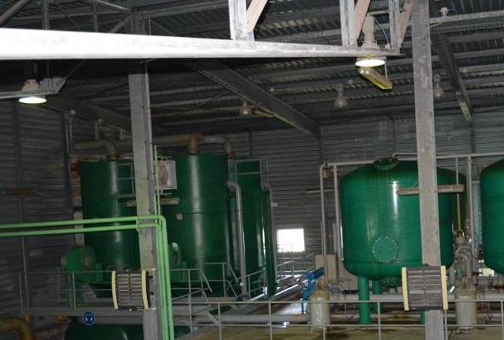
Рисунок 7. Башни стрипперования в составе водопроводных очистных сооружений ВОС-15000

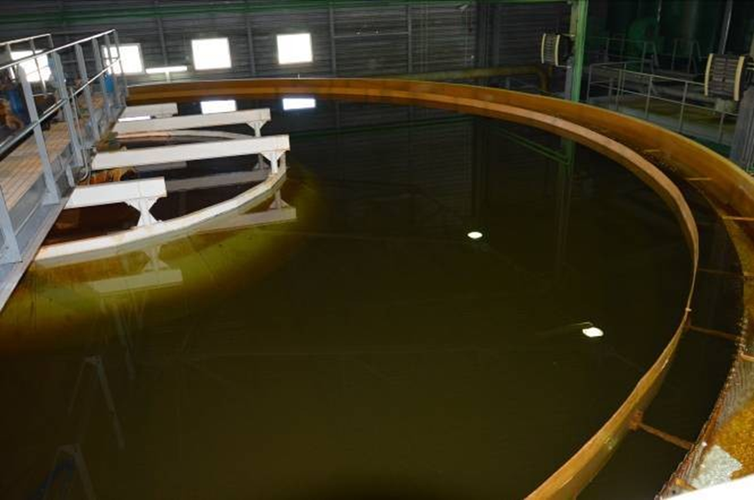
Рисунок 8. Контактные осветлители в составе водопроводных очистных сооружений ВОС-15000
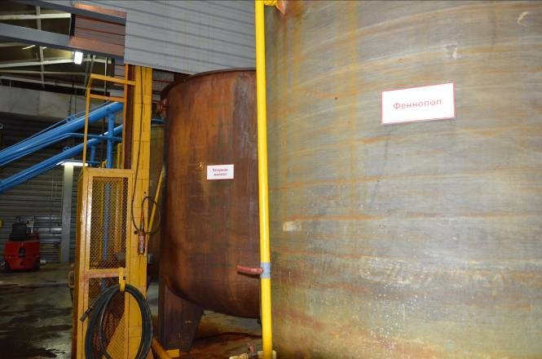
Рисунок 9. Блок подготовки коагулянта в составе станции водоподготовки ВОС-15000

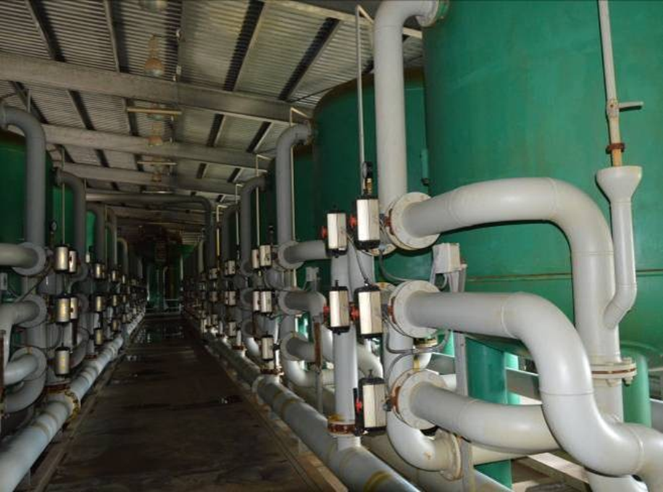
Рисунок 10. Фильтра для устранения железа и фильтра с содержанием активированного угля в составе станции водоподготовки ВОС-15000
Водоочистные сооружения микрорайона Южный города Радужный (ВЗУ №3)
Для улучшения качества воды в системах водоснабжения мкр. Южный города Радужный в 2005 году были установлены фильтр-модули FE, производительностью 500 м3/сут. - 2 шт. В 2012 году введен в эксплуатацию объект ВОС-1000 (м³/сут).
Исходная вода из ВЗУ №3 поступает на очистные сооружения в блок аэратора-дегазатора. где насыщается кислородом и освобождается от сероводорода. После блока аэратора вода, насосами станции дегазированной воды, подается в бак хлопьеобразования, где перемешивается с химическими реагентами: хлорным железом, гипохлоритом натрия и известью для интенсификации процесса коагуляции. После перемешивания в баке хлопьеобразования, вода самотеком поступает в блок отстойников-осветлителей, где происходит осветление воды (осаждение крупных взвешенных частиц на конусное дно осветлителя). Затем. после осветления вода поступает в накопитель осветленной воды для усреднения расхода очистных сооружений и накопления осветленной воды.
Из накопителя воды при помощи насосов станции осветленной воды подается на угольные фильтры для получения доочистки. После угольных фильтров вода под остаточным давлением поступает на окончательную ступень очистки – блок фильтров «Деферум» для обезжелезивания.
После фильтров «Деферум» вода самотеком поступает в резервуары чистой воды. откуда с помощью насосной станции второго подъема, через установку ультрафиолетового излучения, подается в разводящую сеть мкр. Южный города Радужный.
Характеристика водоочистных сооружений ВОС-1000 м³/сут представлена в таблице 5. Перечень параметров резервуаров чистой воды (РЧВ) приведен в таблице 6.
Таблица 5. Характеристика водоочистных сооружений ВОС-1000 м³/сут.
№ п/п | Наименование параметра | Единица измерения | Значение параметра
1 | Наименование ВОС | - | ВОС-1000
2 | Адрес ВОС | - | ХМАО - Югра, г. Радужный, ул. Магистральная, строение 38
3 | Год ввода в эксплуатацию ВОС | - | 30.07.2012г.
4 | Процент износа ВОС | % | 47,76
5 | Наименование источника, от которого поступает вода на очистку | - | Водозабор №3 мкр. "Южный"
6 | Проектная производительность ВОС | м³/сут | 1000 м³/сут
7 | Фактическая производительность ВОС | м³/сут | 450-550 м³/сут
8 | Фактический среднесуточный расход воды | м³/сут | 350-510м³/сут
9 | Фактический расход воды в максимальные сутки водопотребления | м³/сут | 480м³/сут
10 | Наличие приборов учета | да/нет | да
11 | Тип, марка приборов учета | - | ВСХНд-100-2 ед, ПРЭМ-50-1 ед
12 | Объем пропущенной воды за 2019 год | м³/сут | 181 240 м³
13 | Объем воды на собственные нужды за 2019 год | м³/сут | 25 209м³
14 | Этапы водоподготовки (осветление, умягчение,обезжелезивание,  обеззараживание и т.д.) | - | Аэрация-дегазация, обработка хим.реагентами, коагулирование, флокулирование, осветление, фильтрация, обеззараживание УФО
15 | Соответствие воды после очистки требованиям санитарных норм | да/нет | да/нет
16 | Применяемые реагенты | - | Ca (OH)2, Fe CI3, Ca (CIO)2, флокулянт AN910PWG
17 | Тип, марка насосного оборудования ВОС | - | CALPEDA -NM50/16BE, POMPE D, WILDEN A1T, К-80-50-200а,
18 | Год ввода в эксплуатацию насосного оборудования ВОС | - | 2012г.
19 | Способ удаления осадков и промывных вод | - | промывные воды - централизованная сеть канализации
20 | Необходимость реконструкции/модернизации ВОС | да/нет | да

Таблица 6. Перечень параметров резервуаров чистой воды (РЧВ)
№ п/п | Наименование параметра | Единица измерения | Значение параметра
1 | Насосная станция 2-го подъема | наименование | Hydro АT-EF 3MXV 50-1505
2 | Общая емкость РЧВ | куб. м | 400 м³
3 | Количество резервуаров | шт. | 2 шт.
4 | Емкость резервуара 1 | куб. м | 200 м³
5 | Материал резервуара 1 |  | сталь
6 | Техническое состояние резервуара 1 | (уд/неуд ) | удовлетворительное
7 | Год ввода в эксплуатацию резервуара 1 | год | 1984 г.
8 | Наличие приборов контроля уровня для резервуара 1 | (да/нет ) | да
9 | Емкость резервуара 2 | куб. м | 200 м³
10 | Материал резервуара 2 |  | сталь
11 | Техническое состояние резервуара 2 | (уд/неуд ) | удовлетворительное
12 | Год ввода в эксплуатацию резервуара 2 | год | 1984 г.
13 | Наличие приборов контроля уровня для резервуара 2 | (да/нет ) | да

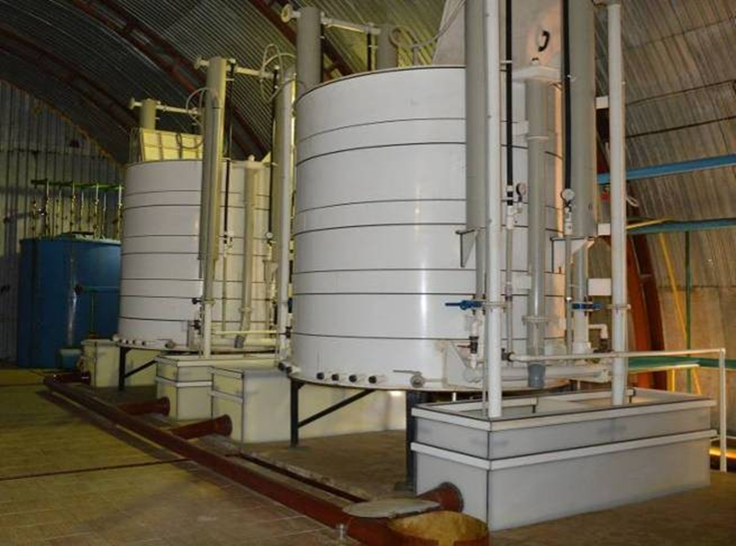
Рисунок 11. Фильтры с активированным углем АД в составе станции водоподготовки ВОС-1000, мкр. Южный

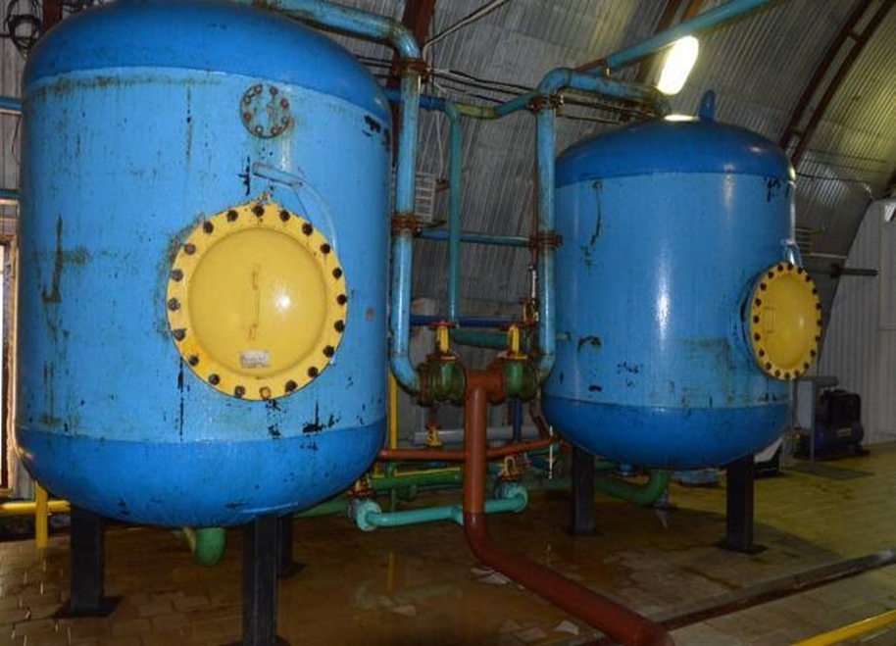
Рисунок 12. Фильтры напорные осветлительные с кварцевым песком ФОВ-2,0-0,6 ВОС-1000, мкр. Южный

Показатели качества исходной (поднятой из скважин) воды, а также воды после очистных сооружений (подаваемой в городскую водопроводную сеть) представлены в таблицах 7-11.
Вода, подаваемая в городской водопровод, соответствует СанПиН 2.1.4.1074-01 «Питьевая вода. Гигиенические требования к качеству воды централизованных систем питьевого водоснабжения. Контроль качества».

Таблица 7. Сводная таблица результатов анализов ВОС-15000 (вход) 2019 год
Показатели | ПДК | январь | февраль | март | апрель | май | июнь | июль | август | сентябрь | октябрь | ноябрь | декабрь | Среднее значение за год , мг/дм³
 | мг/дм³
Водородный показатель | 6-9ед.рН | 7,00 | 7,00 | 7,00 | 7,00 | 7,00 | 6,98 | 6,94 | 6,62 | 6,71 | 6,67 | 6,63 | 6,55 | 6,84
Цветность | 50⁰цв. | 20 | 41 | 24 | 38 | 36 | 22 | 57 | 34 | 37 | 23 | 26 | 26 | 32
Мутность | 10 | <0,5 | <0,5 | <0,5 | <0,5 | <0,5 | <0,5 | <0,5 | <0,5 | <0,5 | <0,5 | <0,5 | <0,5 | <0,5
Аммиак и ионы аммония(суммарно) |  | 1,9 | 2,8 | 1,74 | 2,90 | 2,8 | 1,37 | 2,8 | 1,9 | 2,0 | 1,9 | 1,60 | 1,7 | 2,1
по азоту | 2 | 1,5 | 2,2 | 1,40 | 2,3 | 2,20 | 1,06 | 2,20 | 1,5 | 1,6 | 1,5 | 1,20 | 1,3 | 1,7
Нитрит-ион (NO₂) | 3,3 | 0,0069 | <0,003 | 0,0034 | 0,0045 | 0,0050 | 0,0066 | 0,0054 | 0,0032 | 0,004 | 0,0053 | 0,0032 | <0,003 | 0,0040
Нитрат-ион (NO3) | 45,0 | 0,62 | 0,68 | 0,83 | 0,55 | 0,50 | 0,52 | 0,43 | 0,60 | 0,80 | 0,34 | 0,49 | 0,88 | 0,69
Железо (общее) | 20 | 6,6 | 6,7 | 6,5 | 6,7 | 5,9 | 5,2 | 7,4 | 8,2 | 6,7 | 7,6 | 7,4 | 7,3 | 6,9
Марганец | 2 | 0,30 | 0,25 | 0,29 | 0,28 | 0,27 | 0,21 | 0,25 | 0,30 | 0,32 | 0,24 | 0,13 | 0,28 | 0,26
Медь | 1 | 0,12 | 0,15 | 0,13 | 0,17 | 0,17 | 0,18 | 0,15 | 0,13 | 0,23 | 0,12 | 0,10 | 0,18 | 0,15
Полифосфаты (РО₄) | 3,5 | 1,3 | 1,2 | 0,99 | 1,3 | 1,2 | 1,0 | 1,2 | 1,2 | 1,2 | 1,1 | 1,39 | 1,1 | 1,2
Сульфат-ион | 500 | 13,4 | 9,2 | 9,6 | 7,2 | 6,2 | 7,7 | 7,0 | 8,6 | 7,5 | 8,8 | 7 | 12,1 | 8,7
Хлорид-ион | 350 | <2 | <2 | <2 | <2 | <2 | <2 | <2 | <2 | <2 | <2 | <2 | <2 | <2
Жесткость общая | 7 | 0,92 | 0,97 | 0,92 | 0,98 | 0,93 | 0,88 | 0,98 | 0,94 | 0,94 | 1,04 | 1,14 | 0,89 | 0,96
Перманганатная окисляемость | 15 | 4,7 | 4,7 | 4,7 | 4,0 | 4,2 | 4,8 | 4,6 | 4,4 | 4,1 | 4,7 | 4,7 | 4,3 | 4,5
Сухой остаток | 1000 | 109 | 112 | 110 | 116 | 117 | 110 | 115 | 113 | 117 | 119 | 117 | 113 | 114
Нефтепродукты | 0,3 | 0,089 | 0,088 | 0,084 | 0,091 | 0,090 | 0,091 | 0,086 | 0,089 | 0,082 | 0,089 | 0,093 | 0,088 | 0,088
Фенолы летучие | 0,001 | <0,002 | <0,002 | <0,002 | <0,002 | <0,002 | <0,002 | <0,002 | <0,002 | <0,002 | <0,002 | <0,002 | <0,002 | <0,002
Гидрокарбонаты | не уст. | 86 | 86 | 89 | 88 | 89 | 91 | 89 | 79 | 80 | 76 | 83 | 81 | 85
Кальций | не уст. | 9,9 | 12 | 9,9 | 10 | 11 | 10 | 10 | 8 | 9 | 14 | 12 | 11 | 11
Свободная углекислота | не уст. | 21,9 | 21,0 | 20,7 | 20,8 | 22,3 | 16,7 | 22 | 22 | 19,7 | 19,5 | 23,2 | 18,9 | 20,7

Таблица 8. Сводная таблица результатов анализов ВОС-15000 (выход) 2019 год
Показатели | ПДК  мг/дм³ | январь | февраль | март | апрель | май | июнь | июль | август | сентябрь | октябрь | ноябрь | декабрь | Среднее значение за год, мг/дм³
Водородный показатель | 6-9 ед.рН | 7,00 | 7,00 | 7,00 | 7,00 | 7,00 | 6,94 | 7,02 | 7,04 | 7,12 | 7,18 | 7,18 | 7,09 | 7,05
Цветность | 20 ⁰цв. | 11 | 14 | 11 | 11 | 13 | 10 | 18 | 9 | 13 | 16 | 18 | 14 | 13
Мутность | 1,5 | <0,5 | <0,5 | 0,63 | <0,5 | <0,5 | 0,58 | 0,52 | <0,5 | <0,5 | <0,5 | <0,5 | <0,5 | 0,14
Аммиак и ионы аммония(суммарно) | 2 | 0,37 | 1,06 | 0,38 | 0,38 | 0,42 | 0,86 | 1,37 | 0,29 | 0,15 | 0,15 | <0,05 | 0,08 | 0,46
по азоту | 1,5 | 0,29 | 0,83 | 0,48 | 0,30 | 0,33 | 0,67 | 1,07 | 0,23 | 0,12 | 0,12 | <0,05 | 0,06 | 0,38
Нитрит-ион (NO₂) | 3 | 0,070 | 0,025 | 0,033 | 0,065 | 0,051 | 0,030 | 0,024 | 0,018 | 0,038 | 0,017 | 0,007 | 0,014 | 0,033
Нитрат-ион (NO3) | 45 | 3,40 | 1,80 | 1,90 | 1,90 | 1,90 | 1,44 | 0,88 | 1,80 | 2,80 | 2,60 | 1,95 | 1,8 | 2,01
Железо (общее) | 0,3 | 0,29 | 0,25 | 0,26 | 0,20 | 0,24 | 0,22 | 0,29 | 0,17 | 0,29 | 0,30 | 0,27 | 0,27 | 0,25
Марганец | 0,1 | <0,05 | <0,05 | 0,087 | <0,05 | <0,05 | 0,083 | 0,10 | <0,05 | <0,05 | <0,05 | <0,05 | <0,05 | <0,05
Медь | 1 | 0,054 | 0,030 | 0,038 | 0,041 | 0,035 | 0,046 | 0,047 | <0,02 | <0,02 | <0,02 | <0,02 | <0,02 | 0,024
Полифосфаты (РО₄) | 3,5 | 0,04 | 0,12 | 0,087 | <0,01 | <0,01 | 0,12 | 0,20 | 0,15 | 0,017 | 0,042 | 0,071 | 0,031 | 0,07
Сульфат-ион | 500 | 3,5 | 3,5 | <0,1 | <2,0 | <2,0 | 2,1 | 4,6 | <0,1 | <2,0 | <2,0 | <0,1 | 3,5 | 1,43
Хлорид-ион | 350 | 35 | 30 | 36 | 40,6 | 38,6 | 28 | 27 | 34 | 33 | 38 | 36 | 34 | 34
Жесткость общая | 7 | 2,21 | 1,96 | 2,01 | 2,38 | 2,33 | 1,78 | 1,98 | 1,85 | 1,95 | 2,05 | 2,00 | 2,10 | 2,05
Перманганатная окисляемость | 5 | 1,62 | 1,62 | 1,67 | 1,62 | 1,54 | 1,64 | 1,73 | 1,58 | 1,73 | 1,70 | 1,82 | 1,62 | 1,66
Сухой остаток | 1000 | 157 | 148 | 153 | 151 | 149 | 145 | 148 | 143 | 142 | 150 | 146 | 149 | 148
Нефтепродукты | 0,1 | <0,05 | <0,05 | <0,05 | <0,05 | <0,05 | <0,05 | <0,05 | <0,05 | <0,05 | <0,05 | <0,05 | <0,05 | <0,05
Фенолы летучие | 0,001 | <0,002 | <0,002 | <0,002 | <0,002 | <0,002 | <0,002 | <0,002 | <0,002 | <0,002 | <0,002 | <0,002 | <0,002 | <0,002
Остаточный активный хлор | 0,3-0,5 | 0,43 | 0,44 | 0,44 | 0,37 | 0,40 | 0,43 | 0,44 | 0,38 | 0,44 | 0,47 | 0,47 | 0,43 | 0,43

Таблица 9. Сводная таблица результатов анализов ВОС-8000 (вход) 2019 год
Показатели | ПДК  мг/дм³ | январь | февраль | март | апрель | май | июнь | июль | август | сентябрь | октябрь | ноябрь | декабрь | Среднее значение за год , мг/дм³
Водородный показатель | 6-9ед.рН | 7,00 | 7,00 | 7,00 | 7,00 | 7,00 | 6,99 | 6,83 | 6,75 | 6,81 | 6,82 | 6,82 | 6,89 | 6,91
Цветность | 50⁰цв. | 24 | 32 | 27 | 34 | 31 | 22 | 48 | 30 | 34 | 29 | 30 | 31 | 31
Мутность | 10 | <0,5 | <0,5 | 0,85 | <0,5 | <0,5 | 0,74 | <0,5 | <0,5 | 0,8 | <0,5 | <0,5 | <0,5 | 0,20
Аммиак и ионы аммония(суммарно) | 2 | 2,8 | 3,8 | 2,9 | 4,0 | 3,6 | 1,9 | 4,4 | 3,7 | 3,6 | 2,9 | 2,9 | 2,9 | 3,3
по азоту | 1,5 | 2,2 | 3,0 | 2,2 | 3,1 | 2,8 | 1,5 | 3,4 | 2,9 | 2,8 | 2,2 | 2,2 | 2,2 | 2,5
Нитрит-ион (NO₂) | 3,3 | 0,0062 | <0,003 | 0,0038 | 0,0054 | 0,0056 | 0,0077 | 0,0044 | <0,003 | 0,0047 | 0,0038 | <0,003 | <0,003 | <0,003
Нитрат-ион (NO₃) | 45,0 | 0,50 | 0,78 | 0,87 | 0,38 | 0,35 | 0,79 | 0,34 | 0,69 | 0,71 | 0,41 | 0,60 | 0,96 | 0,62
Железо (общее) | 20 | 4,5 | 4,3 | 4,0 | 3,8 | 4,1 | 3,4 | 4,4 | 4,3 | 4,2 | 4,6 | 4,5 | 4,3 | 4,2
Марганец | 2 | 0,19 | 0,15 | 0,18 | 0,2 | 0,21 | 0,13 | 0,15 | 0,2 | 0,19 | 0,14 | <0,05 | 0,18 | 0,16
Медь | 1 | 0,075 | 0,099 | 0,041 | 0,13 | 0,15 | 0,05 | 0,11 | 0,095 | 0,068 | <0,02 | 0,051 | 0,026 | 0,075
Полифосфаты (РО₄) | 3,5 | 2,0 | 1,6 | 1,8 | 1,9 | 1,9 | 1,6 | 1,7 | 1,9 | 1,8 | 2,1 | 2,3 | 2,0 | 1,9
Сульфат-ион | 500 | 8,2 | 6,8 | 8,7 | 8,8 | 8,2 | 5,8 | 6,4 | 5,7 | 7,9 | 7,8 | 6,6 | 8,9 | 7,5
Хлорид-ион | 350 | <2 | <2 | <2 | <2 | <2 | <2 | <2 | <2 | <2 | <2 | <2 | <2 | <2
Жесткость общая | 7 | 1,56 | 1,42 | 1,51 | 1,43 | 1,48 | 1,58 | 1,48 | 1,49 | 1,44 | 1,55 | 1,60 | 1,49 | 1,50
Перманганатная окисляемость | 15 | 4,1 | 4,4 | 4,5 | 4,2 | 4,4 | 4,6 | 4,4 | 4,1 | 4,3 | 4,5 | 4,4 | 4,3 | 4,4
Сухой остаток | 1000 | 129 | 127 | 130 | 132 | 135 | 127 | 129 | 134 | 133 | 130 | 132 | 128 | 131
Нефтепродукты | 0,3 | 0,091 | 0,091 | 0,098 | 0,096 | 0,091 | 0,098 | 0,091 | 0,092 | 0,088 | 0,087 | 0,090 | 0,082 | 0,091
Фенолы летучие | 0,001 | <0,002 | <0,002 | <0,002 | <0,002 | <0,002 | <0,002 | <0,002 | <0,002 | <0,002 | <0,002 | <0,002 | <0,002 | <0,002
Гидрокарбонаты | не уст. | 113 | 115 | 103 | 107 | 106 | 99 | 117 | 119 | 118 | 118 | 130 | 123 | 114
Кальций | не уст. | 15,9 | 17,0 | 10,9 | 15 | 17 | 18 | 15 | 16 | 15 | 17 | 20 | 18 | 16
Свободная углекислота | не уст. | 26,4 | 23,3 | 24,9 | 23,3 | 26,8 | 20,6 | 24,7 | 25,0 | 21,3 | 19,7 | 21,4 | 22,7 | 23,3

Таблица 10. Сводная таблица результатов анализов ВОС-1000 (вход) 2019 год
Показатели | ПДК  мг/дм³ | январь | февраль | март | апрель | май | июнь | июль | август | сентябрь | октябрь | ноябрь | декабрь | Среднее значение за год , мг/дм³
Водородный показатель | 6-9ед.рН | 7,00 | 7,11 | 7,00 | 7,00 | 7,00 | 6,97 | 6,52 | 6,60 | 6,90 | 6,62 | 6,68 | 6,83 | 6,85
Цветность | 50⁰цв. | 38 | 50 | 38 | 37 | 31 | 28 | 48 | 34 | 43 | 45 | 42 | 41 | 40
Мутность | 10 | 0,63 | 3,9 | 1,12 | <0,5 | 0,69 | 0,52 | <0,5 | <0,5 | <0,5 | 2,8 | 0,99 | 2,7 | 1,11
Аммиак и ионы аммония(суммарно) | 2 | 2,4 | 2,2 | 2,50 | 2,40 | 2,0 | 1,58 | 2,9 | 2,60 | 2,90 | 2,6 | 2,8 | 2,7 | 2,5
по азоту | 1,5 | 1,9 | 1,7 | 1,94 | 1,9 | 1,6 | 1,22 | 2,3 | 2,00 | 2,25 | 2,0 | 2,2 | 2,1 | 1,9
Нитрит-ион (NO₂) | 3,3 | <0,003 | <0,003 | 0,006 | 0,0065 | <0,003 | <0,003 | 0,0052 | 0,0034 | 0,0040 | 0,005 | 0,0037 | <0,003 | 0,003
Нитрат-ион (NO3) | 45,0 | 0,61 | 0,70 | 1,41 | 0,53 | 1,61 | 0,62 | 0,40 | 0,54 | 0,68 | 0,71 | 0,64 | 0,37 | 0,74
Железо (общее) | 20 | 4,3 | 5,8 | 3,8 | 4,6 | 5,0 | 3,6 | 7,2 | 4,0 | 4,5 | 4,4 | 4,6 | 4,7 | 4,7
Марганец | 2 | 0,23 | 0,21 | 0,19 | 0,22 | 0,20 | 0,20 | 0,21 | 0,23 | 0,20 | 0,18 | 0,21 | 0,22 | 0,21
Медь | 1 | 0,11 | 0,071 | 0,067 | 0,08 | 0,17 | 0,091 | 0,049 | 0,088 | 0,077 | 0,057 | 0,068 | 0,031 | 0,080
Полифосфаты (РО₄) | 3,5 | 1,5 | 1,6 | 1,6 | 1,4 | 1,4 | 1,3 | 1,3 | 1,6 | 1,5 | 0,73 | 1,3 | 0,43 | 1,3
Сульфат-ион | 500 | 8,8 | 7,2 | 7,1 | 10,8 | 7,9 | 7,9 | 8,6 | 7,8 | 7,4 | 8,6 | 7,8 | 11,9 | 8,5
Хлорид-ион | 350 | <2 | <2 | <2 | <2 | <2 | <2 | <2 | <2 | <2 | <2 | <2 | <2 | <2
Жесткость общая | 7 | 0,79 | 0,77 | 0,67 | 0,73 | 0,88 | 0,65 | 0,75 | 0,79 | 0,69 | 0,84 | 0,89 | 0,74 | 0,77
Перманганатная окисляемость | 15 | 4,5 | 4,7 | 4,7 | 4,5 | 4,7 | 4,9 | 4,9 | 4,6 | 4,6 | 4,8 | 4,2 | 4,7 | 4,7
Сухой остаток | 1000 | 120 | 123 | 130 | 125 | 132 | 130 | 128 | 125 | 132 | 129 | 123 | 128 | 127
Нефтепродукты | 0,3 | 0,081 | 0,089 | 0,102 | 0,091 | 0,080 | 0,087 | 0,084 | 0,082 | 0,092 | 0,099 | 0,091 | 0,091 | 0,089
Фенолы летучие | 0,001 | <0,002 | <0,002 | <0,002 | <0,002 | <0,002 | <0,002 | <0,002 | <0,002 | <0,002 | <0,002 | <0,002 | <0,002 | <0,002
Гидрокарбонаты | не уст. | 77 | 79 | 78 | 79 | 83 | 82 | 75 | 80 | 84 | 89 | 86 | 96 | 82
Кальций | не уст. | 9,0 | 10 | 9,0 | 9,0 | 8,0 | 10 | 10 | 10 | 10 | 9,0 | 10 | 10 | 10

Таблица 11. Сводная таблица результатов анализов ВОС-1000 (выход) 2019 год
Показатели | ПДК | январь | февраль | март | апрель | май | июнь | июль | август | сентябрь | октябрь | ноябрь | декабрь | Среднее значение за год , мг/дм³
 | мг/дм³
Водородный показатель | 6-9 ед.рН | 7,00 | 7,02 | 7,0 | 7,0 | 7,0 | 9,43 | 9,09 | 9,37 | 8,91 | 8,99 | 9,46 | 8,80 | 8,26
Цветность | 20 ⁰цв. | 26 | 14 | 11 | 19 | 19 | 16 | 19 | 19 | 20 | 20 | 15 | 26 | 19
Мутность | 1,5 | 1,5 | 0,85 | 0,96 | 0,69 | 0,80 | <0,5 | 0,63 | 0,74 | 0,74 | 1,45 | 0,85 | 1,78 | 0,92
Аммиак и ионы аммония(суммарно) | 2 | 0,18 | 1,52 | 1,55 | 1,26 | 1,24 | 0,99 | 1,26 | 1,24 | 1,36 | 1,62 | 0,24 | 2,00 | 1,2
по азоту | 1,5 | 0,14 | 1,18 | 1,20 | 0,98 | 0,96 | 0,77 | 0,98 | 0,97 | 1,05 | 1,25 | 0,19 | 1,6 | 0,9
Нитрит-ион (NO₂) | 3 | 0,015 | 0,013 | 0,013 | 0,26 | 0,75 | 0,072 | 0,77 | 0,51 | 0,48 | 0,064 | 0,40 | 0,038 | 0,28
Нитрат-ион (NO3) | 45 | 1,39 | 1,33 | 1,29 | 0,63 | 1,74 | 0,77 | 0,74 | 0,78 | 0,72 | 0,65 | 0,69 | 0,49 | 0,94
Железо (общее) | 0,3 | 0,93 | 0,34 | 0,12 | 0,29 | 0,30 | 0,19 | 0,25 | 0,25 | 0,89 | 0,34 | 0,24 | 0,54 | 0,39
Марганец | 0,1 | 0,096 | 0,087 | 0,26 | <0,05 | <0,05 | <0,05 | <0,05 | <0,05 | <0,05 | <0,05 | <0,05 | 0,07 | 0,043
Медь | 1 | 0,051 | 0,045 | 0,041 | 0,039 | 0,049 | 0,020 | <0,02 | <0,02 | 0,024 | <0,02 | <0,02 | <0,02 | 0,022
Полифосфаты (РО₄) | 3,5 | 1,1 | 1,09 | 1,15 | 0,36 | 0,32 | 1,2 | 0,065 | 0,34 | 0,37 | 0,31 | 0,26 | 0,023 | 0,55
Сульфат-ион | 500 | 6,2 | 5,6 | 5,8 | 2,2 | 3,3 | 4,8 | 3,0 | 2,4 | 4,1 | 7,1 | 2,6 | 6,9 | 4,5
Хлорид-ион | 350 | 13,7 | 12,7 | 12,2 | 17,6 | 20,1 | 17,6 | 15,6 | 18,1 | 16,1 | 18,6 | 19,1 | 21 | 16,9
Жесткость общая | 7 | 0,72 | 0,67 | 1,87 | 2,03 | 1,88 | 1,78 | 1,83 | 2,0 | 2,1 | 2,1 | 2,1 | 1,6 | 1,72
Перманганатная окисляемость | 5 | 3,3 | 3,2 | 3,4 | 1,87 | 1,84 | 1,88 | 1,73 | 1,69 | 1,58 | 1,69 | 1,61 | 1,70 | 2,1
Сухой остаток | 1000 | 127 | 130 | 135 | 145 | 151 | 120 | 154 | 150 | 148 | 152 | 155 | 147 | 143
Нефтепродукты | 0,1 | <0,05 | 0,089 | 0,091 | 0,076 | <0,05 | <0,05 | 0,086 | <0,05 | <0,05 | <0,05 | <0,05 | <0,05 | 0,029
Фенолы летучие | 0,001 | <0,002 | <0,002 | <0,002 | <0,002 | <0,002 | <0,002 | <0,002 | <0,002 | <0,002 | <0,002 | <0,002 | <0,002 | <0,002
Остаточный активный хлор | 0,3-0,5 | 0,41 | 0,38 | 0,31 | 0,34 | 0,31 | 0,36 | 0,37 | 0,41 | 0,47 | 0,50 | 0,44 | 0,43 | 0,39

      - Описание состояния и функционирования существующих насосных централизованных станций, в том числе оценку энергоэффективности подачи воды, которая оценивается как соотношение удельного расхода электрической энергии, необходимой для подачи установленного объема воды, и установленного уровня напора (давления)
На территории всех водозаборных узлов города Радужный, обеспечивающих централизованное водоснабжение хозяйственно-питьевого и технического назначения, имеются насосные станции 2-го подъема. Также в каждом микрорайоне имеются насосные станции 3-го подъема, выполняющие функции повышения давления воды, транспортируемой насосными станциями 3-го подъема с водозаборных узлов.
Перечень оборудования и характеристики водопроводных насосных станций
II-ого подъема на территории города Радужный представлен в таблицах 12-13.
Таблица 12 - Перечень параметров сооружений и оборудования насосных станций 2-ого подъема
№ п/п | Наименование параметра | Единица измерения | Значение параметра
1 | Насосная станция 2-го подъема | наименование | 1) Д 200/90 УХЛ-из 5шт., 2) К 100-65-200а-из 7шт.
2 | Адрес насосной станции 2-го подъема | месторасположение | г. Радужный, ул. Новая, строение 20, корпус 2
3 | Год ввода в эксплуатацию |  | 1990 г.
4 | Процент износа здания насосной станции 2-го подъема |  | износ 25%
5 | Категория насосной станции 2-го подъема |  | Хозяйственно-питьевого назначения
6 | Фактическая подача воды в часы maxводоразбора | м³/сут. | 450 м³/час
7 | Фактическая подача воды в часы minводоразбора | м³/сут. | 80 м³/час
8 | Количество напорных линий трубопроводов из здания станции | кол-во | 5шт.
9 | Диаметр напорного трубопровода 1 | мм | 325мм
10 | Диаметр напорного трубопровода 2 | мм | 325мм
11 | Диаметр напорного трубопровода 3 | мм | 325мм
12 | Диаметр напорного трубопровода 4 | мм | 273мм
13 | Диаметр напорного трубопровода 5 | мм | 273мм
14 | Наличие приборов учета | (да/нет) | да
15 | Давление воды на выходе в часы maxводоразбора | атм. | 2,8
16 | Давление воды на выходе в часы minводоразбора | атм. | 1,5
17 | Количество рабочих насосов | шт. | 13 шт.
18 | Тип насоса 1 | марка | Д200/90 УХЛ
19 | Производительность насоса 1 | м3/час | 200 м³/час
20 | Электродвигатель насоса 1 | тип | 4АМН200М2УЗ
21 | Мощность насоса 1 | кВт | 75 кВт
22 | Число оборотов двигателя насоса 1 | 1/сек | 49 об. /сек.
23 | Год установки насоса 1 | год | 1990 г.
24 | Количество отработанных часов насоса 1 | час | 55 600 ч.
25 | Необходимость капитального ремонта насоса 1 | (да/нет) | да
26 | Тип насоса 2 | марка | Д200/90 УХЛ
27 | Производительность насоса 2 | м3/час | 200 м3/час
28 | Электродвигатель насоса 2 | тип | 4АМН200М2УЗ
29 | Мощность насоса 2 | кВт | 75 кВт
30 | Число оборотов двигателя насоса 2 | 1/сек | 49 об/сек
31 | Год установки насоса 2 | год | 1990 г.
32 | Количество отработанных часов насоса 2 | час | 19 930 ч.
33 | Необходимость капитального ремонта насоса 2 | (да/нет) | да
34 | Тип насоса 3 | марка | Д200/90 УХЛ
35 | Производительность насоса 3 | м³/час | 200 м3/час
36 | Электродвигатель насоса 3 | тип | 4АМН200М2УЗ
37 | Мощность насоса 3 | кВт | 75 кВт
38 | Число оборотов двигателя насоса 3 | 1/сек | 49 об/сек
39 | Год установки насоса 3 | год | 1995 г.
40 | Количество отработанных часов насоса 3 | час | 19 850 ч.
41 | Необходимость капитального ремонта насоса 3 | (да/нет) | да
42 | Тип насоса 4 | марка | Д200/90 УХЛ
43 | Производительность насоса 4 | м3/час | 200 м3/час
44 | Электродвигатель насоса 4 | тип | 4АМН200М2УЗ
45 | Мощность насоса 4 | кВт | 75 кВт
46 | Число оборотов двигателя насоса 4 | 1/сек | 49 об/сек
47 | Год установки насоса 4 | год | 1990 г.
48 | Количество отработанных часов насоса 4 | час | 24 460 ч.
49 | Необходимость капитального ремонта насоса 4 | (да/нет) | нет
50 | Тип насоса 6 | марка | Д200/90 УХЛ
51 | Производительность насоса 6 | м3/час | 200 м3/час
52 | Электродвигатель насоса 6 | тип | 4АМН200М2УЗ
53 | Мощность насоса 6 | кВт | 75 кВт
54 | Число оборотов двигателя насоса 6 | 1/сек | 49 об/сек
55 | Год установки насоса 6 | год | 1995 г.
56 | Количество отработанных часов насоса 6 | час | 77 490 ч.
57 | Необходимость капитального ремонта насоса 6 | ( да/нет ) | да
58 | Тип насоса 7 | марка | К100-65-200а
59 | Производительность насоса 7 | м3/час | 90 м3/час
60 | Электродвигатель насоса 7 | тип | 4АМ
61 | Мощность насоса 7 | кВт | 18,5 кВт
62 | Число оборотов двигателя насоса 7 | 1/сек | 49 об/сек
63 | Год установки насоса 7 | год | 1998 г.
64 | Количество отработанных часов насоса 7 | час | 47 740 ч.
65 | Необходимость капитального ремонта насоса 7 | ( да/нет ) | нет
66 | Тип насоса 8 | марка | К100-65-200а
67 | Производительность насоса 8 | м3/час | 90 м3/час
68 | Электродвигатель насоса 8 | тип | 4АМ
69 | Мощность насоса 8 | кВт | 18,5 кВт
70 | Число оборотов двигателя насоса 8 | 1/сек | 49 об/сек
71 | Год установки насоса 8 | год | 1998 г.
72 | Количество отработанных часов насоса 8 | час | 45 650 ч.
73 | Необходимость капитального ремонта насоса 8 | ( да/нет ) | нет
74 | Тип насоса 9 | марка | К100-65-200а
75 | Производительность насоса 9 | м3/час | 90 м3/час
76 | Электродвигатель насоса 9 | тип | 4АМ
77 | Мощность насоса 9 | кВт | 18,5 кВт
78 | Число оборотов двигателя насоса 9 | 1/сек | 49 об/сек
79 | Год установки насоса 9 | год | 1998 г.
80 | Количество отработанных часов насоса 9 | час | 45 100 ч.
81 | Необходимость капитального ремонта насоса 9 | ( да/нет ) | нет
82 | Тип насоса 10 | марка | К100-65-200а
83 | Производительность насоса 10 | м3/час | 90 м3/час
84 | Электродвигатель насоса 10 | тип | 4АМ
85 | Мощность насоса 10 | кВт | 18,5 кВт
86 | Число оборотов двигателя насоса 10 | 1/сек | 49 об/сек
87 | Год установки насоса 10 | год | 1998 г.
88 | Количество отработанных часов насоса 10 | час | 43 215 ч.
89 | Необходимость капитального ремонта насоса 10 | ( да/нет ) | да
90 | Тип насоса 11 | марка | К100-65-200а
91 | Производительность насоса 11 | м3/час | 90 м³/час
92 | Электродвигатель насоса 11 | тип | 4АМ
93 | Мощность насоса 11 | кВт | 18,5 кВт
94 | Число оборотов двигателя насоса 11 | 1/сек | 49 об/сек
95 | Год установки насоса 11 | год | 1998 г.
96 | Количество отработанных часов насоса 11 | час | 40 480 ч.
97 | Необходимость капитального ремонта насоса 11 | (да/нет) | нет
98 | Тип насоса 12 | марка | К100-65-200а
99 | Производительность насоса 12 | м3/час | 90 м3/час
100 | Электродвигатель насоса 12 | тип | 4АМ
101 | Мощность насоса 12 | кВт | 18,5 кВт
102 | Число оборотов двигателя насоса 12 | 1/сек | 49 об/сек
103 | Год установки насоса 12 | год | 1998 г.
104 | Количество отработанных часов насоса 12 | час | 44 240 ч.
105 | Необходимость капитального ремонта насоса 12 | (да/нет) | да
106 | Тип насоса 13 | марка | К100-65-200а
107 | Производительность насоса 13 | м3/час | 90 м3/час
108 | Электродвигатель насоса 13 | тип | 4АМ
109 | Мощность насоса 13 | кВт | 18,5 кВт
110 | Число оборотов двигателя насоса 13 | 1/сек | 49 об/сек
111 | Год установки насоса 13 | год | 2015 г.
112 | Количество отработанных часов насоса 13 | час | 5 510 ч.
113 | Необходимость капитального ремонта насоса 13 | (да/нет) | нет
114 | Электроснабжающая организация | наименование | АО "Горэлектросеть", филиал РГЭС
115 | Годовой объем потребления электроэнергии | кВт/ч | 812 018 кВт/год, 95 квт/ч
116 | ТП основного электроснабжения | шт., наименование | 3шт., ТП-109, ТП-139, ТП-140
117 | ТП резервного электроснажения | шт., наименование | 1шт., ADV-500 C-T400

Таблица 13. Перечень параметров сооружений и оборудования насосных станций 2-ого подъема (мкр. Южный)
№ п/п | Наименование параметра | Единица измерения | Значение параметра
1 | Насосная станция 2-го подъема | Наименова-ние | Hydro АT-EF 3MXV 50-1505
2 | Адрес насосной станции 2-го подъема | месторасположение | ХМАО - Югра, г. Радужный, ул. Магистральная, строение 38
3 | Год ввода в эксплуатацию |  | 18.03.2020 г.
4 | Процент износа здания насосной станции 2-го подъема |  | 47,76
5 | Категория насосной станции 2-го подъема |  | Хозяйственно-питьевого назначения
6 | Фактическая подача воды в часы maxводоразбора | м³/сут. | 80м³/час
7 | Фактическая подача воды в часы minводоразбора | м³/сут. | 18м³/час
8 | Количество напорных линий трубопроводов из здания станции | кол-во | 3шт.
9 | Диаметр напорного трубопровода 1 | мм | 114мм
10 | Диаметр напорного трубопровода 2 | мм | 114мм
11 | Диаметр напорного трубопровода 3 | мм | 50мм
14 | Наличие приборов учета | ( да/нет ) | да
15 | Давление воды на выходе в часы maxводоразбора | атм. | 2,4
16 | Давление воды на выходе в часы minводоразбора | атм. | 1,8
17 | Количество рабочих насосов | шт. | 3 шт.
18 | Тип насоса 1 | марка | Calpeda MXV 50-1505
19 | Производительность насоса 1 | м³/час | 60 м³/час
20 | Электродвигатель насоса 1 | тип | Calpeda MXV (B)(L)
21 | Мощность насоса 1 | кВт | 7,5 кВт
22 | Число оборотов двигателя насоса 1 | 1/сек | 24 об. /сек.
23 | Год установки насоса 1 | год | 2020 г.
24 | Количество отработанных часов насоса 1 | час | 936 ч.
25 | Необходимость капитального ремонта насоса 1 | ( да/нет ) | нет
26 | Тип насоса 2 | марка | Calpeda MXV 50-1505
27 | Производительность насоса 2 | м3/час | 60 м³/ч
28 | Электродвигатель насоса 2 | тип | Calpeda MXV (B)(L)
29 | Мощность насоса 2 | кВт | 7,5 кВт
30 | Число оборотов двигателя насоса 2 | 1/сек | 24 об/сек
31 | Год установки насоса 2 | год | 2020 г.
32 | Количество отработанных часов насоса 2 | час | 936 ч.
33 | Необходимость капитального ремонта насоса 2 | ( да/нет ) | нет
34 | Тип насоса 3 | марка | Calpeda MXV 50-1505
35 | Производительность насоса 3 | м3/час | 60 м³/час
36 | Электродвигатель насоса 3 | тип | Calpeda MXV (B)(L)
37 | Мощность насоса 3 | кВт | 7,5 кВт
38 | Число оборотов двигателя насоса 3 | 1/сек | 24 об/сек
39 | Год установки насоса 3 | год | 2020 г.
40 | Количество отработанных часов насоса 3 | час | 918 ч.
41 | Необходимость капитального ремонта насоса 3 | ( да/нет ) | нет
114 | Электроснабжающая организация | наименование | АО "Горэлектросеть", филиал РГЭС
115 | Годовой объем потребления электроэнергии | кВт/ч | 343 664 кВт/год, 39 кВт/ч
116 | ТП основного электроснабжения | шт., наименование | 2шт., ТП-16, ТП-17
117 | ТП резервного электроснажения | шт., наименование | 1шт., ADV-500 C-T400

Водопроводная насосная станция II-ого подъема ВОС-15000
В здании водопроводной насосной станции II-ого подъема установлено 12 насосных агрегатов:5хД200/90УХЛ и7хК100-65-200а. В электрическую схему обвязки насосного оборудования встроены частотные регуляторы, позволяющие в зависимости от давления воды в распределительной водопроводной сети понижать частоту тока электродвигателя насосной установки, а вследствие чего адаптировать рабочие характеристики его подачи и напора. В моменты максимального водопотребления происходит автоматический запуск дополнительного насоса (из состава резервных). Модуляция рабочих характеристик посредством изменения частоты тока, а также частоты вращения электродвигателя распространяется на последний включенный насос.
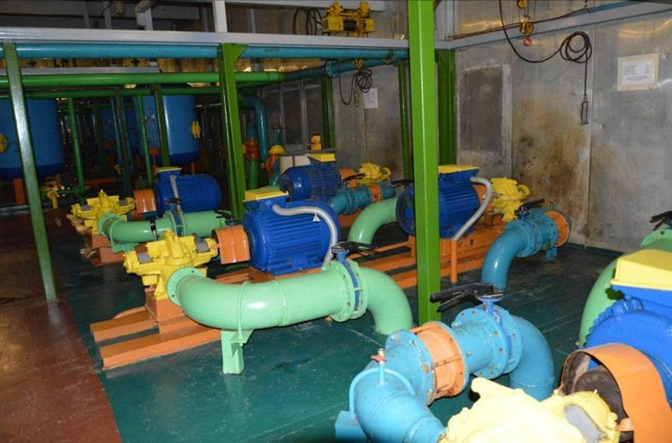
Рисунок 13. Насосное оборудование II-ого подъема ВОС-15000 города Радужный

Водопроводная насосная станция II-ого подъема ВОС-1000
В составе оборудования водопроводной насосной станции II-ого подъема имеется насосная установка Calpeda, состоящая из трех насосов MXV 50-1505. Также имеется регулятор частоты тока электродвигателя насосной установки. В моменты максимального водопотребления происходит автоматический запуск дополнительного насоса (из состава резервных). Модуляция рабочих характеристик посредством изменения частоты тока, а также частоты вращения электродвигателя распространяется на последний включенный насос.

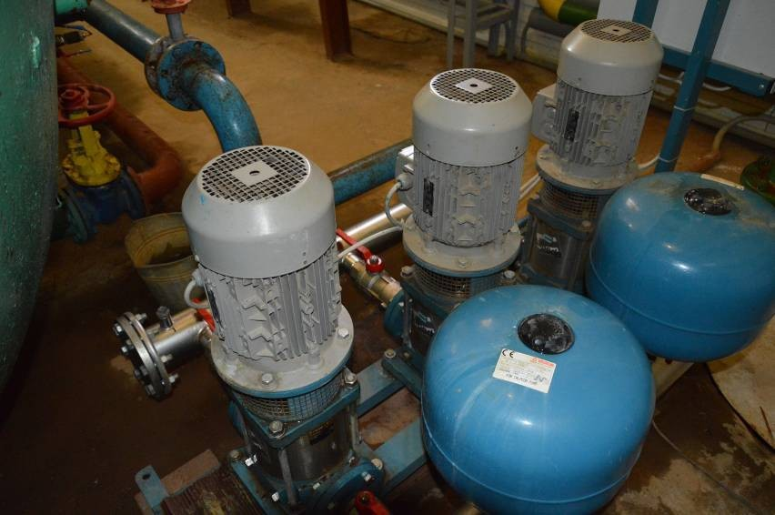
Рисунок 14. Насосное оборудование II-ого подъема ВОС-1000 ГО Радужный
Подача холодной воды в многоэтажные дома микрорайонов города осуществляется 11 насосными станциями. На этих же станциях производится приготовление горячей воды и обеспечивается ее циркуляция.
-ЦТП №146 - город Радужный, 1 микрорайон, строение 15а;
-ЦТП №42 - город Радужный, 2 микрорайон, строение 3а;
-ЦТП №112 - город Радужный, 3 микрорайон, строение 11а;
-ЦТП №25 - город Радужный, 4 микрорайон, строение 20а;
-ЦТП №34 - город Радужный, 5 микрорайон, строение 29а;
-ЦТП №33 - город Радужный, 7 микрорайон, строение 6а;
-ЦТП - 9 - город Радужный, 9 микрорайон, строение №35;
-ЦТП -10.1 - город Радужный, 10 микрорайон, строение №1а (в резерве);
-ЦТП МОЦ №24 - город Радужный, 7 микрорайон, здание 21;
-ЦТП МОЦ-6 - город Радужный, 6 микрорайон, строение 29;
-ЦТП-10.2 - город Радужный, 10 микрорайон, строение №18.

Насосные станции 3-го подъема находятся на обслуживании УП «РТС».

Значение энергоэффективности подачи воды, которая оценивается как соотношение удельного расхода электрической энергии, необходимой для подачи установленного объема воды, и установленного уровня напора (давления) в целом
по филиалу АО «Горэлектросеть» «РГЭС» представлено в таблице 14.

Таблица 14.Расчет расхода электроэнергии
№ п/п | Наименова-ние оборудования | Марка | Напряжения в точке подключения оборудования к электрической сети, кВ | Кол-во |  | Рабочий напор, м | Рабочая производитель-ность, м3/час | Коэфициент полезного действия насоса при рабочей производительности, % ( ≤1) | Коэфициент полезного действия двигателя насоса, % ( ≤1) | Подво-димаямощ-ность, кВт | Кол-во часов работы в смену | Число рабочих дней в расчетном периоде, дн.* | Расход электроэнергии тыс. кВт ч. | Расчетный объем воды, тыс.м3
 |  |  |  | Рабочий | Резервный
 | ВОДОСНАБЖЕНИЕ
1. | Подъем воды
 | насос ЭЦВ | ЭЦВ 8-40-60 | 380 | 15 | 0 | 60 | 40 | 1 | 0,91 | 11 | 40104 | 1 | 400,1 | 1604
 | насос ЭЦВ | ЭЦВ 8-40-120 | 380 | 8 | 0 | 120 | 40 | 1 | 0,91 | 22 | 18847 | 1 | 376,1 | 754
 | насос ЭЦВ | ЭЦВ 6-16-75 | 380 | 3 | 0 | 75 | 16 | 0,62 | 1 | 5,5 | 10279 | 1 | 56,5 | 103
 | насос ЭЦВ | ЭЦВ 6-25-70 | 380 | 1 | 0 | 70 | 25 | 1 | 1 | 11 | 0 | 1 | 0,0 | 0
 | насос ЭЦВ | ЭЦВ 8-25-100 | 380 | 2 | 0 | 100 | 25 | 0,62 | 1 | 11 | 5069 | 1 | 55,8 | 79
 | конвектор |  | 380 | 5 | 0 |  |  |  | 1 | 2 | 25440 | 1 | 50,9 | 0
 | лента греющая |  | 380 | 5 | 0 |  |  |  | 1 | 0,16 | 32543 | 1 | 5,2 | 0
 | Итого подъем воды: |  |  |  |  |  |  |  |  |  |  |  | 944,571 | 2539,235
2. | Очистка воды
 | Насос | КМ 150-125-250 | 380 | 3 | 0 | 20 | 200 | 0,54 | 0,7 | 18,5 | 16673 | 1 | 197,7 | 1584
 | Насос | Calpeda N 4150-315C | 380 | 1 | 2 | 30 | 260 | 0,54 | 0,7 | 22 | 8792 | 1 | 122,4 | 1072
 | Насос | СМ 100-200-181-30,0 AAX | 380 | 1 | 2 | 35 | 210 | 0,54 | 0,7 | 30 | 335 | 1 | 6,4 | 33
 | Насос | СМ 80-200-184-22,0 AAX | 380 | 2 | 4 | 32 | 160 | 0,54 | 0,7 | 22 | 8416 | 1 | 119,1 | 641
 | Насос погружной | ZENIT DRENO | 380 | 1 | 1 |  | 10 | 0,61 | 0,7 | 2,7 | 943 | 1 | 1,6 | 5
 | Насос | КР150 | 220 | 1 |  |  |  | 0,61 | 0,7 | 0 | 8751 | 1 | 1,2 | 0
 | Воздуходувка | RB 40 D 1/V | 380 | 1 | 1 |  |  | 0,61 | 0,7 | 11 | 95 | 1 | 0,7 | 0
 | Компрессор | Ceccato | 380 | 1 | 1 |  |  | 0,61 | 0,7 | 3 | 8760 | 1 | 16,9 | 0
 | Вентилятр | VICENZA EV561 | 380 | 1 | 3 |  |  | 0,61 | 0,7 | 18,5 | 8754 | 1 | 104,1 | 0
 | Электромешалка | AISI 316P | 380 | 4 | 1 |  |  | 0,61 | 0,7 | 2,5 | 26280 | 1 | 42,2 | 0
 | Электромешалка | AR40/30 45F | 380 | 1 |  |  |  | 0,61 | 0,7 | 3 | 8760 | 1 | 16,9 | 0
 | Электромешалка | ARI/VAR1746 | 380 | 1 | 1 |  |  | 0,61 | 0,7 | 0,55 | 8760 | 1 | 3,1 | 0
 | Электрососкабливатель | MT 71 A4/10 | 380 | 1 | 1 |  |  | 0,61 | 0,7 | 0,25 | 8760 | 1 | 1,4 | 0
 | Осушитель фреоновый | DLX 6(D1) | 380 | 1 |  |  |  | 0,61 | 0,7 | 0,39 | 8760 | 1 | 2,2 | 0
 | Тер. Вентилятор | VOLCANO(6ед.) | 380 | 4 | 2 |  |  | 0,61 | 0,7 | 0,61 | 4176 | 1 | 1,6 | 0
 | Насос-дозатор | DOSAPRO | 380 | 2 | 1 |  | 0,412 | 0,61 | 0,7 | 0,37 | 17502 | 1 | 4,2 | 4
 | Насос | КР150 | 220 | 1 | 0 |  | 8,5 | 0,61 | 0,7 | 0 | 8751 | 1 | 1,2 | 40
 | Насос | К 80-65-160 | 380 | 1 | 0 |  | 50 | 0,61 | 0,7 | 7,5 | 1856 | 1 | 9,0 | 50
 | Насос | Д200/90 | 380 | 2 | 3 | 90 | 200 | 0,98 | 0,7 | 75 | 5016 | 1 | 241,9 | 872
 | Насос | К-100-65-200 а | 380 | 7 | 0 | 40 | 90 | 0,98 | 0,7 | 18,5 | 16592 | 1 | 197,4 | 1298
 | Промывочный насос | К-80-50-200 | 380 | 1 | 0 | 40 | 49 | 0,61 | 0,9 | 11 | 270 | 1 | 2,3 | 7
 | Пожарный насос | К-80-50-200 | 380 | 1 | 0 | 40 | 49 | 0,61 | 0,9 | 11 | 2940 | 1 | 25,0 | 75
 | Воздуходувка | BR-3 CCM | 380 | 1 | 0 |  |  | 0,61 | 0,9 | 10 | 370 | 1 | 2,8 | 0
 | Компрессор воздушный | HOBBY 440/100 | 380 | 1 | 0 |  |  | 0,61 | 0,9 | 10 | 8000 | 1 | 61,9 | 0
 | Насос | Calpeda 3MXV 50-1604 | 380 | 3 | 1 | 65 | 24 | 0,61 | 0,9 | 4 | 12539 | 1 | 38,8 | 156
 | Насос | Calpeda NM 50-16BE | 380 | 6 | 0 | 31 | 21 | 0,61 | 0,9 | 6 | 6702 | 1 | 31,3 | 73
 | Насос | Milton ROY GA170P6Q3 | 380 | 3 | 0 | 3,5 | 0,17 | 0,61 | 0,9 | 0,18 | 2190 | 1 | 0,3 | 0
 | Насос | К-80-50-200а | 380 | 1 | 0 | 40 | 45 | 0,61 | 0,9 | 11 | 730 | 1 | 6,2 | 17
 | Насос | ЗУБР | 380 | 1 | 0 | 60 | 24 | 0,61 | 0,9 | 11 | 770 | 1 | 6,6 | 10
 | Итого очистка воды: |  |  |  |  |  |  |  |  |  |  |  | 1266,5 | 5938
5. | Итого на 2019 год по коммунальной услуге по ВОДОСНАБЖЕНИЮ: |  |  |  |  |  |  |  |  |  |  |  | 2211,1 | 8476,8

Общий удельный расход электрической энергии системы централизованного водоснабжения составил 3,833 кВт*ч/м³.

      - Описание состояния и функционирования водопроводных сетей систем водоснабжения, включая оценку величины износа сетей и определение возможности обеспечения качества воды в процессе транспортировки по этим сетям
Транспортирование воды осуществляется по сетям водоснабжения общей протяженностью 121,4 , в т. ч.:сети холодного водоснабжения - 94,739 км, сети горячего водоснабжения - 25,708 км.
Водопроводные сети города проложены, в основном, в подземном исполнениибесканально. Водоводы закольцованы. Сети выполнены из стальных водогазопроводных труб. Антикоррозийное покрытие - лак битумный. Утепление – минеральная вата, пленка ПВХ.
Количество водопроводных колодцев – 665 шт. Количество пожарных гидрантов – 137 шт.
Снабжение абонентов холодной питьевой водой осуществляется через централизованную систему водоснабжения. Износ водопроводных сетей составляет 80,29 %.
В последнее время чугунные и стальные трубопроводы заменяются на полиэтиленовые. Современные материалы трубопроводов имеют значительно больший срок службы и более качественные технические и эксплуатационные характеристики. Полимерные материалы не подвержены коррозии, поэтому им не присущи недостатки и проблемы при эксплуатации металлических труб.
На них не образуются различного рода отложения (химические и биологические), поэтому гидравлические характеристики труб из полимерных материалов практически остаются постоянными в течение всего срока службы. Трубы из полимерных материалов почти на порядок легче металлических, поэтому операции погрузки-выгрузки и перевозки обходятся дешевле и не требуют применения тяжелой техники, они удобны в монтаже. Благодаря их относительно малой массе и достаточной гибкости можно проводить замены старых трубопроводов полиэтиленовыми трубами бестраншейными способами.
Функционирование и эксплуатация водопроводных сетей систем централизованного водоснабжения осуществляется на основании «Правил технической эксплуатации систем и сооружений коммунального водоснабжения и канализации», утвержденных Приказом Госстроя Российской Федерацииот 30 декабря 1999 года№168. Для обеспечения качества воды в процессе ее транспортировки производится постоянный мониторинг на соответствие требованиям СанПиН 2.1.4.1074-01 «Питьевая вода. Гигиенические требования к качеству воды централизованных систем питьевого водоснабжения. Контроль качества».
Характеристики имеющихся на территории городского округа сетей водоснабжения представлены в электронной модели являющейся неотъемлемой частью Схемы водоснабжения и водоотведения.
      - Описание существующих технических и технологических проблем, возникающих при водоснабжении поселений, городских округов, анализ исполнения предписаний органов, осуществляющих государственный надзор, муниципальный контроль, об устранении нарушений, влияющих на качество и безопасность воды
Сети водоснабжения г. Радужный закольцованы, что гарантирует бесперебойность водоснабжения. Насосное оборудование имеет резерв как
по производительности, так и взаимозаменяемости в случае нештатных ситуаций.
Качество услуг водоснабжения определено условиями договора и гарантирует бесперебойность предоставления услуг, соответствие их стандартам и нормативам.
Основные технические и технологические проблемы действующих систем централизованного водоснабжения города Радужный состоят в следующем:
-25,421км (26,8%) протяженности магистральных и внутриквартальных сетей водоснабжения городской застройки находятся в неудовлетворительном состоянии и требуют поэтапной замены. Увеличение протяженности сетей с нарастающим износом и, в связи с этим рост технологических нарушений;
-наличие источников вторичного загрязнения питьевой воды в трассах изношенных водопроводных сетей;
-отсутствие надежных данных о напорах и расходах воды в контрольных точках централизованных систем водоснабжения не позволяют должным образом оценивать эффективность работы систем водоснабжения, а также планировать мероприятия, связанные с ремонтом и развитием городских сетей.
На 2019 год износ существующих сооружений очистки составил ВОС-15000 м³/сут– 77,38 %, ВОС-1000м³/сут. – 44,59 %.
Порядка 90% технологических нарушений трубопроводов и оборудования водопроводных сетей, которые приводят к изливам воды и соответствующему ущербу, связаны с разгерметизацией трубопроводов, причиной которой являются в основном коррозионные повреждения - свищи, нарушение герметичности раструбных соединений и переломы труб. Наибольшее количество отказов (повреждений труб
с раскопкой), происходит на стальных трубах водопроводной сети малых диаметров.
В целом качество услуг водоснабжения поддерживается на достаточно высоком уровне. Обеспеченность услугой централизованного водоснабжения составляет порядка 89 % жилого и производственного фонда города. Подача воды осуществляется круглосуточно всем потребителям. Отсутствие дефицита помогает обслуживающей организации поддерживать услуги за счёт накапливаемого объёма неучтённых расходов воды.

      - Описание централизованной системы горячего водоснабжения с использованием закрытых систем горячего водоснабжения, отражающее технологические особенности указанной системы
Котельные УП «Радужныйтеплосеть» вырабатывают тепловую энергию в виде горячей воды, осуществляя переработку, передачу и распределение тепловой энергии конечным потребителям. Конечные потребители подключены к централизованной системе теплоснабжения города Радужный через центральные тепловые пункты (ЦТП) по зависимой схеме теплоснабжения на отопление и вентиляцию, по закрытой схеме на ГВС.
В соответствии с заключенным между УП «РТС» города Радужный и филиалом АО «Горэлектросеть» «РГЭС»договором на оказание услуг по поставке холодной воды для горячего водоснабжения потребителей города, УП «РТС» города Радужный обеспечивает в своей системе подогрев холодной воды до соответствующих нормативным параметрам горячего водоснабжения
и передает горячую воду потребителям.
Данные услуги оказываются УП «РТС» город Радужный с использованием систем централизованного горячего водоснабжения. Подогрев горячей воды происходит через центральные тепловые пункты по закрытой системе путем нагрева холодной воды, поступающей из водопровода на водоводяные подогреватели, теплоносителем высоких параметров с температурой 115 °С.
Протяженность внутриквартальных сетей горячего водоснабжения, находящиеся в хозяйственномведении УП «Радужныйтеплосеть», составляет 25708,6 м в двухтрубном исчислении, в т.ч.: мкр. 1 – 3321,9 м, мкр. 2 – 3284,1 м, мкр. 3 – 2036,1 м, мкр. 4- 1619,6 м,мкр. 5 – 2223,3 мкр. 6 – 2487,8 м, мкр. 7 – 2467,7 м, мкр. 9 –3735,7 м, мкр. 10 – 3437,6 м, больничный комплекс – 1094,8 м.
Сведения о насосном оборудовании, установленном на ЦТП представлено
в таблице 15. Сведения о теплообменниках, установленных на ЦТП и ИТП представлены в таблице 16. Сведения по приборам учета горячего водоснабжения представлены в таблице 17.

Таблица 15. Сведения о насосном оборудовании, установленном на ЦТП
№ п/п | Характеристика насоса |  | Назначение | Количество, шт. | Тип насоса | Год ввода в эксплуатацию | Электродвигатель
 | Расход, м³/ч | Напор м. вод. ст. |  |  |  |  | Обороты, об/мин | Мощность, кВт
ИТП АОЦ (мкрн. 1, строение №43, здание г-цы «Аганград»)
1 | 3,2 | 6 | Циркуляционный системы ГВС | 2 | Grundfos UPS 25-60 | 30.11.2008 | н/д | 0,085
2 | 7,5 | 5,5 | Циркуляционный системы ХВС | 4 | GrundfosСН 18-30Х | 30.11.2008 | 2940 | 7,5
3 | 99 | 20 | Циркуляционный системы отопления | 2 | TPE 80-250/2 | 30.11.2008 | 2880 | 11
4 | 2 | 57 | Подпиточный системы отопления | 1 | Grundfos CHV 2-80 | 30.11.2008 | н/д | 4
ЦТП-146 (мкрн. 1, строение №15а)
1 | 30 | 21,3 | Циркуляционный системы ГВС | 2 | GrundfosCRE 32-2-2 | 2007 | 2900 | 3
2 | 30 | 29,6 | Циркуляционный системы ХВС | 4 | Установка повышения давления Hydro 2000 ME 4 GrundfosCRE 32-2 | 2008 | 2900 | 4
3 | 178,4 | 32,9 | Циркуляционный системы отопления | 4 | Grundfos ТРЕ 100 390/2 | 2007 | 2930 | 22
ЦТП-42 (мкрн. 2, строение №3а)
1 | 45 | 51,7 | Циркуляционный системы ГВС | 1 | GrundfosCRE 45-2 | 30.04.2009 | 2919 | 7.5
2 | 45 | 51,7 | Циркуляционный системы ГВС | 1 | GrundfosCRE 45-2 | 30.04.2009 | 2919 | 7.5
3 | 64 | 40,8 | Циркуляционный системы ХВС | 4 | Установка повышения давления Hydro 2000 ME 4 GrundfosCRE 64-2-2 | 30.04.2009 | 2919 | 7.5
4 | 178,4 | 32,9 | Циркуляционный системы отопления | 4 | Grundfos ТРЕ 100 390/2 | 30.04.2009 | 2930 | 22
ЦТП-112 (мкрн. 3, строение №11а)
1 | 30 | 39,5 | Циркуляционный системы ГВС | 1 | GrundfosCRE 32-2 | 31.10.2009 | 2917 | 4
2 | 30 | 39,5 | Циркуляционный системы ГВС | 1 | GrundfosCRE 32-2 | 31.10.2009 | 2917 | 4
3 | 64 | 40,8 | Циркуляционный системы ХВС | 4 | Установка повышения давления Hydro 2000 ME 4 Grundfos CRE 64-2-2 | 2007 | 2919 | 7.5
4 | 131,3 | 20,7 | Циркуляционный системы отопления | 4 | Grundfos ТРЕ 100 250/4 | 31.10.2009 | 1460 | 11
ЦТП-25 (мкрн. 4, строение №20а)
1 | 30 | 39,5 | Циркуляционный системы ГВС | 2 | GrundfosCRE 32-2 | 31.01.2008 | 2917 | 4
2 | 45 | 51,7 | Циркуляционный системы ХВС | 4 | Установка повышения давления Hydro 2000 ME 4 GrundfosCRE 45-2 | 30.10.2009 | 2919 | 7,5
3 | 131,3 | 20,7 | Циркуляционный системы отопления | 4 | Grundfos ТРЕ 100 250/4 | 2007 | 1460 | 11
ЦТП-34 (мкрн. 5, строение №29а)
1 | 30 | 39,5 | Циркуляционный системы ГВС | 2 | GrundfosCRE 32-2 | 31.10.2009 | 2919 | 4
2 | 45 | 51,7 | Циркуляционный системы ХВС | 4 | Установка повышения давления Hydro 2000 ME 4 Grundfos CRE 45-2 | 31.10.2009 | 2917 | 7,5
3 | 131,3 | 20,7 | Циркуляционный системы отопления | 4 | Grundfos ТРЕ 100 150/4 | 31.10.2009 | 1445 | 11
ЦТП-МОЦ-6 (мкрн. 6, строение №29)
1 | 30 | 29,6 | Циркуляционный системы ГВС | 2 | GrundfosCRE 32-2 | 2007 | 2900 | 4
2 | 45 | 30 | Циркуляционный системы ХВС | 4 | Установка повышения давления Hydro 2000 ME 4 Grundfos CRE 45-2-2 | 2007 | 2900 | 5.5
3 | 350 | 16,5 | Циркуляционный системы отопления | 4 | CLM 150-278-22 | 2007 | 1450 | 11
ЦТП-МОЦ-24 (мкрн. 7, строение №21)
1 | 45,1 | 46,4 | Циркуляционный системы ГВС | 2 | Grundfos ТРЕ 50-570/2 | 2007 | 2900 | 4
2 | 64 | 21,6 | Циркуляционный системы ХВС | 4 | Установка повышения давления Hydro 2000 ME 4 Grundfos CRE 64-1 | 2007 | 2900 | 5.5
3 | 194,2 | 8,6 | Циркуляционный системы отопления | 3 | Grundfos NB 125-250/266 | 2007 | 1460 | 11
ЦТП-33 (мкрн. 7, строение №6а)
1 | 50 | 32 | Циркуляционный системы ГВС | 2 | К 80-65-160 | 28.05.2002 | 2900 | 7,5
ЦТП-9 (мкрн. 9, строение №25а)
1 | 45 | 38,8 | Циркуляционный системы ГВС | 2 | GrundfosCRE 45-2 | 30.06.2004 | 2919 | 7.5
2 | 16 | 34,4 | Циркуляционный системы ХВС | 6 | Установка повышения давления Hydro 2000 ME 4 GrundfosCRE 16-30 | 31.08.2008 | 2900 | 7,5
3 | 300 | 13 | Циркуляционный системы отопления | 4 | CLM 150-264/15,0 | 30.06.2004 | 1450 | 11
ЦТП-10 (мкрн. 10, строение №1а)
1 | 30 | 10,6 | Циркуляционный системы ГВС | 2 | GrundfosCRE 32-1-1 | 2007 | 2900 | 3
2 | 30 | 29,6 | Циркуляционный системы ХВС | 4 | Установка повышения давления Hydro 2000 ME 4 Grundfos CRE 32-2 | 2007 | 2900 | 4
3 | 96 | 20,5 | Циркуляционный системы отопления | 4 | Grundfos LPE 100-125/137 | 2007 | 2880 | 7,5
ЦТП-10.2 (мкрн. 10, строение №18)
1 | 30 | 22,6 | Циркуляционный системы ГВС | 2 | GrundfosCRE 32-2-2 | 2008 | 2902 | 4
2 | 277,7 | 18,2 | Циркуляционный системы отопления | 4 | Grundfos ТРЕ 150-220/4 | 2008 | 1460 | 18,5
3 | 45 | 30,6 | Циркуляционный системы ХВС | 4 | Установка повышения давления Hydro 2000 ME 4 GrundfosCRE 45-2-2 | 2008 | 2919 | 5.5
ПС СУ-968
1 | 100 | 50 | Циркуляционный системы отопления | 2 | КМ 100-65-200 | 2003 | 2900 | 30
ПС 22 мкр
1 | 360 | 35 | Циркуляционный системы отопления | 3 | Pedrolo 100/160A | 2010 | 2900 | 22

Таблица 16. Сведения о теплообменниках, установленных на ЦТП и ИТП
Диспетчерское наименование теплового пункта | Адрес | Тип (марка) | Назначение | Год ввода в эксплуатацию | Количест-во, шт. | Поверхность нагрева, м²
ИТП АОЦ | мкрн. 1, строение №43, здание г-цы «Аганград» | М6 | ГВС | 2005 | 1 | 3,9
 |  | М-15-В | Отопление | 2005 | 1 | 60,14
ЦТП-146 | мкрн. 1, строение №15а | 2хLSK 4-130 | ГВС | 2007 | 2 | 23,3
ЦТП-42 | мкрн. 2, строение №3а | 2xLSK 4-130 | ГВС | 2007 | 2 | 23,3
ЦТП-112 | мкрн. 3, строение №11а | 2xLSK 4-130 | ГВС | 2007 | 2 | 23,3
ЦТП-25 | мкрн. 4, строение №20а | 2хLSK 4-130 | ГВС | 2007 | 2 | 23,3
ЦТП-34 | мкрн. 5, строение №29а | 2хLSK 4-130 | ГВС | 2007 | 2 | 23,3
ЦТП-МОЦ | мкрн. 6, строение №29 | M-15-BFG | ГВС | 2007 | 3 | 23,3
ЦТП-МОЦ-24 | мкрн. 7, строение №21 | 2xLSK 4-130 | ГВС | 2008 | 2 | 23,3
ЦТП-33 | мкрн. 7, строение №6а | M 15-BFG | ГВС | - | 1 | 23,3
 |  | M 10-BFG | ГВС | - | 1 | 17,04
ЦТП-9 | мкрн. 9, строение №25а | M10-BFG | ГВС | 2004 | 3 | 17.04
ЦТП-10 | мкрн. 10, строение №1а | M10-BFG | ГВС | 2001 | 2 | 17,04
ЦТП-10.2 | мкрн. 10, строение №18 | M10-BFG | ГВС | 2008 | 3 | 17,04

Таблица 17. Сведения по приборам учета горячего водоснабжения
Наименование ЦТП, адрес | Марка/модель | Зав. № | Дата поверки | Следующая поверка | Интервал поверки
Приборы учета горячего водоснабжения
ЦТП МОЦ-6, 6 мкр., стр.29 | СГВ-15 (ГВС) | 38086129 | 01.03.2019г. | 28.02.2025г. | 6 лет
ЦТП-9 (старое), 9 мкр., стр.1а | СГВ-15 (ГВС) | 38086076 | 01.03.2019г. | 28.02.2025г. | 6 лет
ЦТП-10.1, 10 мкр., стр.1а | СГВ-15 (ГВС) | 38153888 | 01.03.2019г. | 28.02.2025г. | 6 лет

    - Описание существующих технических и технологических решений по предотвращению замерзания воды применительно к территории распространения вечномерзлых грунтов
Город Радужный не расположен на территории распространения вечномерзлых грунтов. Описание существующих технических и технологических решений по предотвращению замерзания воды не производится.
    - Перечень лиц, владеющих на праве собственности или другом законном основании объектами централизованной системы водоснабжения, с указанием принадлежащих этим лицам таких объектов (границ зон, в которых расположены такие объекты)
Все сети и объекты централизованной системы холодного водоснабжения, расположенные в городском округе, находятся в муниципальной собственности, и обслуживаютсяАО «Горэлектросеть» «РГЭС».
Согласно приказам Комитета по управлению муниципальным имуществом
от 15 сентября 2015 года №986 и от 29 декабря 2016 года № 1977 все сети централизованной системы горячего водоснабжения,расположенные в городском округе,переданы на праве хозяйственного ведения УП «Радужныйтеплосеть».
Перечень лиц, владеющих на праве собственности или другом законном основании объектами централизованной системы водоснабжения города Радужный, с указанием объектов представлен в таблице 18.
Таблица 18. Перечень лиц, владеющих на праве собственности или другом законном основании объектами централизованной системы водоснабжения города Радужный, с указанием объектов
№ п/п | Наименование населенного пункта | Наименование обслуживаемых элементов системы централизованного водоснабжения | Наименование обслуживающей организации
1. | город Радужный | Система централизованного холодного водоснабжения г. Радужный - технологическая зона №1(ВЗУ №1 «ВОС-5000», ВЗУ №2 «Кедровый», ВОС-8000, ВОС-15000, сети ХВС) | Филиал АО «Горэлектросеть» «РГЭС»
2. | город Радужный, мкр. Южный | Система централизованного холодного водоснабжения мкр. Южный - технологическая зона №2 (ВЗУ №3 мкр. «Южный», ВОС-1000, сети ХВС | Филиал АО «Горэлектросеть» «РГЭС»
3. | город Радужный | Система централизованного горячего водоснабжения г. Радужный –ЦТП, сети ГВС мкр. 1,2,3,4,5,6,7,9,10, больничный комплекс | УП «Радужныйтеплосеть»

  - Направления развития централизованных систем водоснабжения
    - Основные направления, принципы, задачи и плановые значения показателей развития централизованных систем водоснабжения
Принципами развития централизованной системы водоснабжения городаРадужный являются:
- постоянное улучшение качества предоставления услуг водоснабжения потребителям (абонентам);
- удовлетворение потребности в обеспечении услугой водоснабжения новых объектов капитального строительства;
- постоянное совершенствование схемы водоснабжения на основе последовательного планирования развития системы водоснабжения, реализации мероприятий, проверки результатов реализации и своевременной корректировки технических решений и мероприятий.
Основные направления развития централизованных систем водоснабжения города Радужный включают в себя:
- обеспечение сбалансированного обеспечения потребностей населения, социальной сферы и промышленности в воде;
- поддержание стандартов качества питьевой воды;
- модернизацию системы водоснабжения в целях обеспечения роста потребностей в воде при сохранении качества и надежности водоснабжения.
Необходимо также предусмотреть организацию регулярного контроля качества воды в соответствие с нормативными требованиями.
Основными задачами являются:
– реконструкция и модернизация водопроводной сети с целью обеспечения качества воды, поставляемой потребителям, повышения надежности водоснабжения и снижения аварийности;
– строительство сетей и сооружений для водоснабжения осваиваемых и преобразуемых территорий;
– замена запорной арматуры на водопроводной сети, в том числе пожарных гидрантов, с целью обеспечения исправного технического состояния сети, бесперебойной подачи воды потребителям, в том числе на нужды пожаротушения;
– привлечение инвестиций в модернизацию и техническое перевооружение объектов водоснабжения, повышение степени благоустройства зданий;
– повышение эффективности управления объектами коммунальной инфраструктуры, снижение себестоимости жилищно-коммунальных услуг за счет оптимизации расходов, в том числе рационального использования водных ресурсов;
– обновление основного оборудования объектов водопроводного хозяйства, поддержание на уровне нормативного износа и снижения степени износа основных производственных фондов комплекса;
– улучшение обеспечения населения питьевой водой нормативного качества и в достаточном количестве, улучшение на этой основе здоровья человека.
В соответствии с постановлением Правительства РФ от 5 сентября 2013 года №782 «О схемах водоснабжения и водоотведения» (вместе с «Правилами разработки и утверждения схем водоснабжения и водоотведения», «Требованиями к содержанию схем водоснабжения и водоотведения») к плановым показателям развития централизованных систем водоснабжения относятся:
- показатели качества питьевой воды;
- показатели надежности и бесперебойности водоснабжения;
- показатели качества обслуживания абонентов;
- показатели эффективности использования ресурсов, в том числе сокращения потерь воды при транспортировке;
- соотношение цены реализации мероприятий инвестиционной программы и их эффективности - улучшение качества воды;
- иные показатели, установленные федеральным органом исполнительной власти, осуществляющим функции по выработке государственной политики и нормативно-правовому регулированию в сфере жилищно-коммунального хозяйства.
Плановые показатели централизованных систем водоснабжения представлены в таблицах 19-20.

Таблица 19 – Плановые показатели надежности, качества, энергетической эффективности объектов централизованных систем холодного водоснабжения
№ п/п | Показатель | Единица измерения | Факт  2017 год | Факт 2018 год | Факт  2019 год | 2020 год | 2021 год | 2022 год | 2023 год | 2024-2034гг.
1 | Показатели качества питьевой воды
1.1. | Доля проб питьевой воды, подаваемой с источников водоснабжения, водопроводных станций или иных объектов централизованной системы водоснабжения в распределительную водопроводную сеть, не соответствующих установленным требованиям, в общем объеме проб, отобранных по результатам производственного контроля качества питьевой воды | % | 50 | 50 | 12,5 | 10 | 10 | 10 | 10 | 10
1.2. | Доля проб питьевой воды в распределительной водопроводной сети, не соответствующих установленным требованиям, в общем объеме проб, отобранных по результатам производственного контроля качества питьевой воды | % | 5 | 5,3 | 3,68 | 1 | 1 | 1 | 1 | 1
2 | Показатели надежности и бесперебойности холодного водоснабжения
2.1. | Количество перерывов в подаче воды, зафиксированных в местах исполнения обязательств организацией, осуществляющей холодное водоснабжение, по подаче холодной воды, возникших в результате аварий, повреждений и иных технологических нарушений на объектах централизованной системы холодного водоснабжения, принадлежащих организации, осуществляющей холодное водоснабжение, в расчете на протяженность водопроводной сети в год. | ед./км | 0,1 | 0,02 | 0,01 | 0 | 0 | 0 | 0 | 0
3 | Показатели энергетической эффективности
3.1. | Доля потерь воды в централизованных системах холодного водоснабжения при транспортировке в общем объеме воды, поданной в водопроводную сеть | % | 14,5 | 13,64 | 12,27 | 11,82 | 9,46 | 9,46 | 9,46 | 9,46
3.2. | Удельный расход электрической энергии, потребляемой в технологическом процессе подготовки питьевой воды, на единицу объема воды, отпускаемой в сеть | кВт/м³ | 0,76 | 0,71 | 0,72 | 0,85 | 0,85 | 0,85 | 0,85 | 0,85
3.3. | Удельный расход электрической энергии, потребляемой в технологическом процессе транспортировки питьевой воды, на единицу объема транспортируемой воды | кВтЧ/м³ | 0,19 | 0,15 | 0,15 | 0,26 | 0,26 | 0,26 | 0,26 | 0,26

Таблица 20. Плановые показатели надежности, качества, энергетической эффективности объектов централизованных систем горячего водоснабжения
№ п/п | Показатель | Единица измерения | Факт | 2020 год | 2021 год | 2022 год | 2023 год | 2024-2034 гг.
 |  |  | 2019 год
1 | Показатели качества питьевой воды
1.1. | Доля проб горячей воды в тепловой сети или в сети горячего водоснабжения, не соответствующих установленным требованиям по температуре, в общем объеме проб, отобранных по результатам производственного контроля качества горячей воды | % | - | - | - | - | - | -
1.2. | Доля проб горячей воды в тепловой сети или в сети горячего водоснабжения, не соответствующих установленным требованиям (за исключением температуры), в общем объеме проб, отобранных по результатам производственного контроля качества горячей воды | % | 0,56 | 0,56 | 0,56 | 0,56 | 0,56 | 0,56
2 | Показатели надежности
2.1. | Количество перерывов в подаче воды, зафиксированных в местах исполнения обязательств организацией, осуществляющей горячее водоснабжение, по подаче горячей воды, возникших в результате аварий, повреждений и иных технологических нарушений на объектах централизованной системы горячего водоснабжения, принадлежащих организации, осуществляющей горячее водоснабжение | ед./км | 4,2 | 4,2 | 4,2 | 4,2 | 4,2 | 4,2
3 | Показатели энергетической эффективности
3.1. | Удельное количество тепловой энергии, расходуемое на подогрев горячей воды | Гкал/куб. м | 0,11 | 0,11 | 0,11 | 0,11 | 0,11 | 0,11
3.2. | Доля потерь воды в централизованных системах водоснабжения при транспортировке в общем объеме воды, поданной в водопроводную сеть | % | 2,93 | 2,93 | 2,93 | 2,93 | 2,93 | 2,93

    - Различные сценарии развития централизованных систем водоснабжения в зависимости от различных сценариев развития города Радужный
Варианты развития города Радужный могут быть различны, как с ростом, так и со снижением численности населения. Развитие централизованной системы водоснабжения напрямую зависит от вариантов прироста численности населения, которая составляет 43,726 тыс. человек.
Проведенный анализ первоисточников, и детализация их оценок применительно к территории городского округа позволили определить диапазон вероятных значений численности населения на перспективу расчетного срока.
Рассмотрим три варианта развития:
I вариант. Высокий вариант прогноза численности населения. При этом варианте планируется ожидание увеличения водопотребления. Данный вариант прогноза влечет за собой необходимость в дополнительном развитии мощности объектов обслуживания населения, прирост площади под жилыми зонами также увеличится.
IIвариант. Низкий вариант прогноза численности населения. Учитывается общее сокращение рабочих мест из-за спада объемов производства, темпы снижения численности населения будут оставаться на среднем уровне (при сохранении отрицательного естественного и механического прироста). При этом варианте можно ожидать проблем из-за невозможности сохранить сложившуюся жилую общественную застройку, инженерную и транспортную инфраструктуры, могут появиться экономические проблемы.
Вариант II не влечет за собой необходимости в дополнительном развитии мощности объектов обслуживания населения, прирост площади под жилыми зонами также будет совсем незначительным.
III вариант. Промежуточный вариант прогноза численности населения. При этом варианте ожидание увеличения водопотребления не планируется.
Вариант III прогноза не влечет за собой необходимости в дополнительном развитии мощности объектов обслуживания населения, прирост площади под жилыми зонами также будет совсем незначительным.
Таблица 21 – Ретроспективный анализ численности населения городского округа
Год | 2002 | 2009 | 2010 | 2011 | 2012 | 2013 | 2014 | 2015 | 2016 | 2017 | 2018 | 2019
Кол-во населения, чел. | ↗47060 | ↗47811 | ↘43399 | ↗43680 | ↘43565 | ↗43580 | ↘43177 | ↘42911 | ↗42963 | ↗43157 | ↗43485 | ↗43726

Сценарий развития города Радужный определен исходя из приростов численности населения и приростов площадей строительных фондов на территории населенного пункта.
От администрации г. Радужный письмом для применения при актуализации Схемы водоснабжения и водоотведения города получены данные о перспективной застройке в городе Радужный ХМАО – Югры в период до 2034 года.
В соответствии с положением, сложившимся в централизованной системе водоснабжения города Радужный на момент разработки Схемы водоснабжения и водоотведения, предполагается один сценарий развития централизованной системы водоснабжения города Радужный до 2034 г., включающий в себя:
- реконструкцию ВОС-8000 с заменой отдельного технологического и насосного оборудования, технологических трубопроводов;
- строительство новых сетей централизованного водоснабжения для обеспечения перспективной застройки городского округа;
- реконструкцию существующих магистральных и внутриквартальных сетей водоснабжения.
Прогноз численности населения города Радужный представлен в таблице 22.

Таблица 22–Прогноз численности населения Города Радужный до 2024 года
Наименование разделов и основных показателей прогноза | Ед. изм. | Отчет |  | Оцен-ка | Прогноз
 |  | 2017 | 2018 | 2019 | 2020 |  | 2021 |  | 2022 |  | 2023 |  | 2024
 |  |  |  |  | Консер-ват. | Базо-вый | Консер-ват. | Базо-вый | Консер-ват. | Базо-вый | Консер-ват. | Базо-вый | Консер-ват. | Базо-вый
Численность населения (в среднегодовом исчислении) | тыс.чел. | 43,3 | 43,6 | 43,7 | 43,7 | 43,8 | 43,8 | 43,9 | 43,9 | 44,0 | 44,0 | 44,1 | 44,1 | 44,2
Численность населения трудоспособного возраста (на 1 января года) | тыс.чел. | 26,8 | 26,4 | 26,1 | 25,9 | 26,0 | 25,8 | 25,9 | 25,7 | 25,8 | 25,6 | 25,7 | 25,5 | 25,6
Численность населения старше трудоспособного возраста (на 1 января года) | тыс.чел. | 5,7 | 6,3 | 6,8 | 7,0 | 7,1 | 7,2 | 7,3 | 7,4 | 7,5 | 7,6 | 7,7 | 7,8 | 7,9

В качестве развития централизованной систем водоснабжения городского округа выбран высокий вариант прогноза численности населения.
На перспективу развития планируется увеличение объема потребления за счет прироста площади жилого фонда.

По данным, предоставленными администрацией г. Радужный, предусматривается развитие жилищного комплекса с целью улучшения условий проживания жителей муниципального образования.
Прогнозы приростов площади строительных фондов представлены в таблице 23.
Таблица 23–Актуализированный прогноз перспективной застройки до 2034 года
№ п/п | Район расположения | Площадь застройки, м²
1 | Микрорайон 1 | 2674,81
1.1 | Жилой дом | 672,55
1.2 | Жилой дом | 639,87
1.3 | Объект торгового назначения | 290,45
1.4 | Жилой дом | 1071,94
2 | Микрорайон 2 | 5434,41
2.1 | Многоквартирный жилой дом (3-х эт.) | 1670,39
2.2 | Многоквартирный жилой дом (3-х эт.) | 752,75
2.3 | Многоквартирный жилой дом (3-х эт.) | 752,75
2.4 | Многоквартирный жилой дом (3-х эт.) | 752,88
2.5 | Многоквартирный жилой дом (3-х эт.) | 752,78
2.6 | Многоквартирный жилой дом (3-х эт.) | 752,85
3 | Микрорайон 4 | 549,21
3.1 | Торговый центр с подземным паркингом | 549,21
4 | Микрорайон 5 | 616,22
5 | Микрорайон 7А | 38791,94
6 | Микрорайон 8 | 62507,94
7 | Микрорайон 10 | 32361,15
8 | Микрорайон 22 | 14659,4
9 | ж.п. СУ-968 | 27383,35
Итого ориентировочные площади строительных фондов |  | 184978,4

Расположение объектов перспективного строительства на карте городского округа представлено на рисунках ниже.

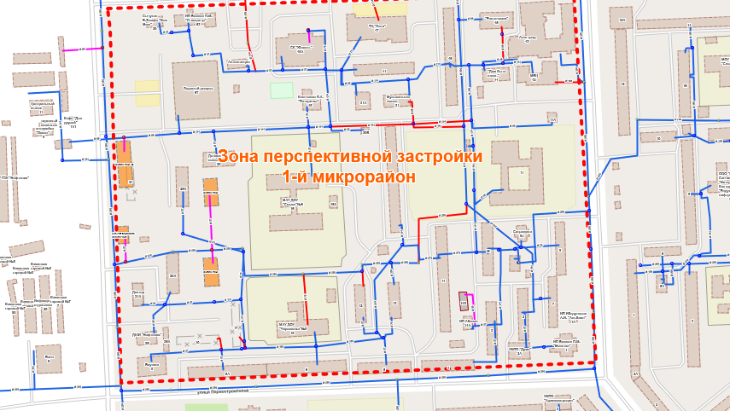
Рисунок 15. Зона перспективной застройки мкр. 1
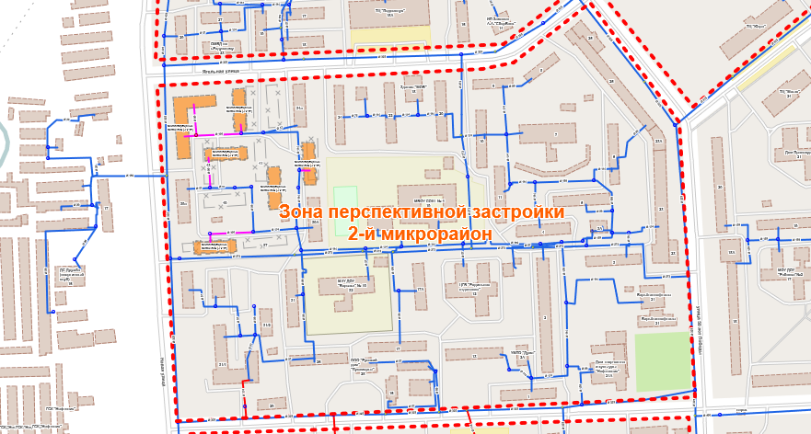
Рисунок 16. Зона перспективной застройки мкр.2
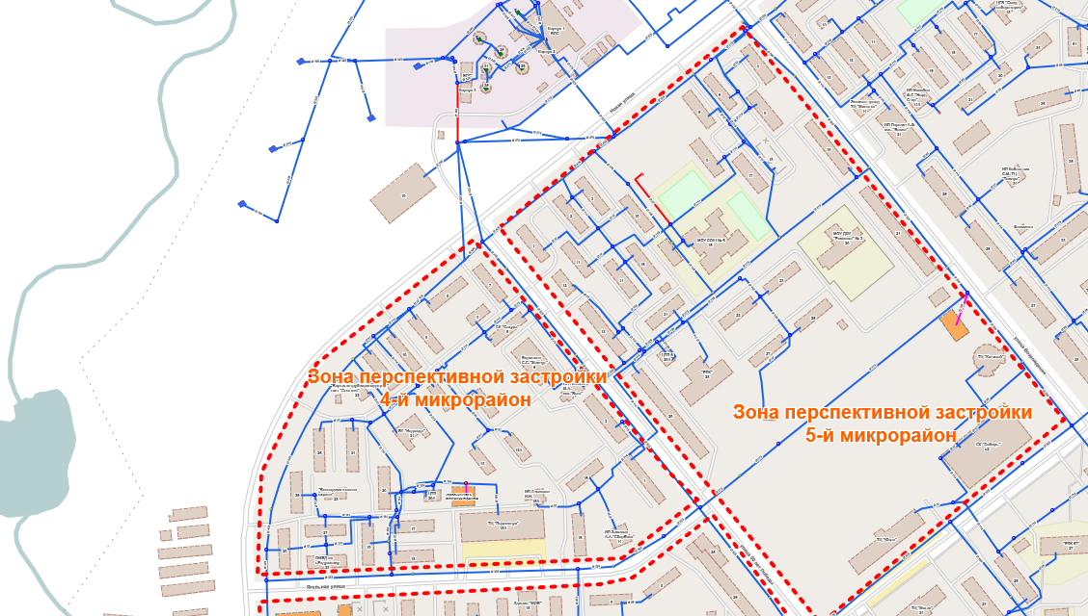
Рисунок 17. Зона перспективной застройки мкр. 4 и мкр. 5
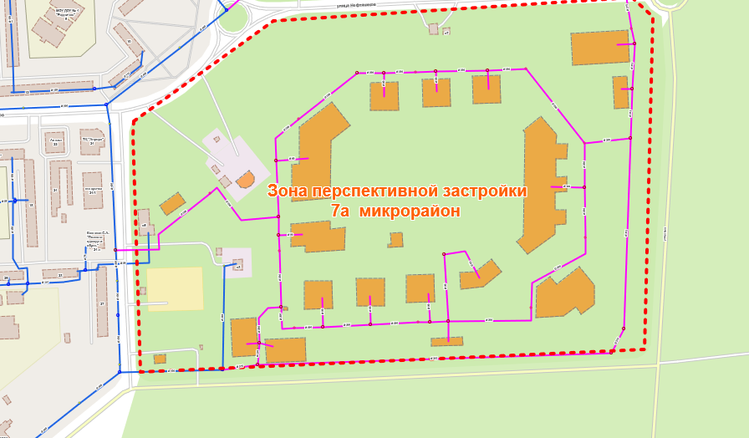
Рисунок 18. Зона перспективной застройки мкр. 7А
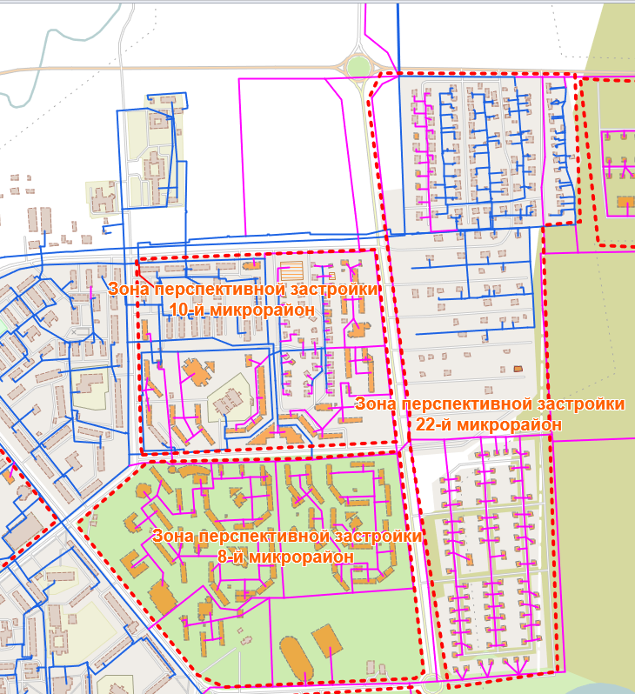
Рисунок 19. Зона перспективной застройки мкр. 10, 8 ,22
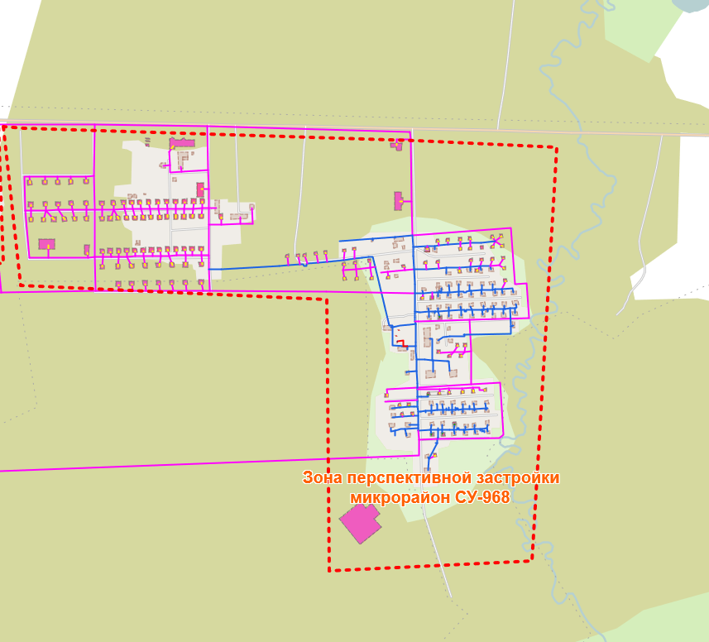
Рисунок 20. Зона перспективной застройки ж,п. СУ-968

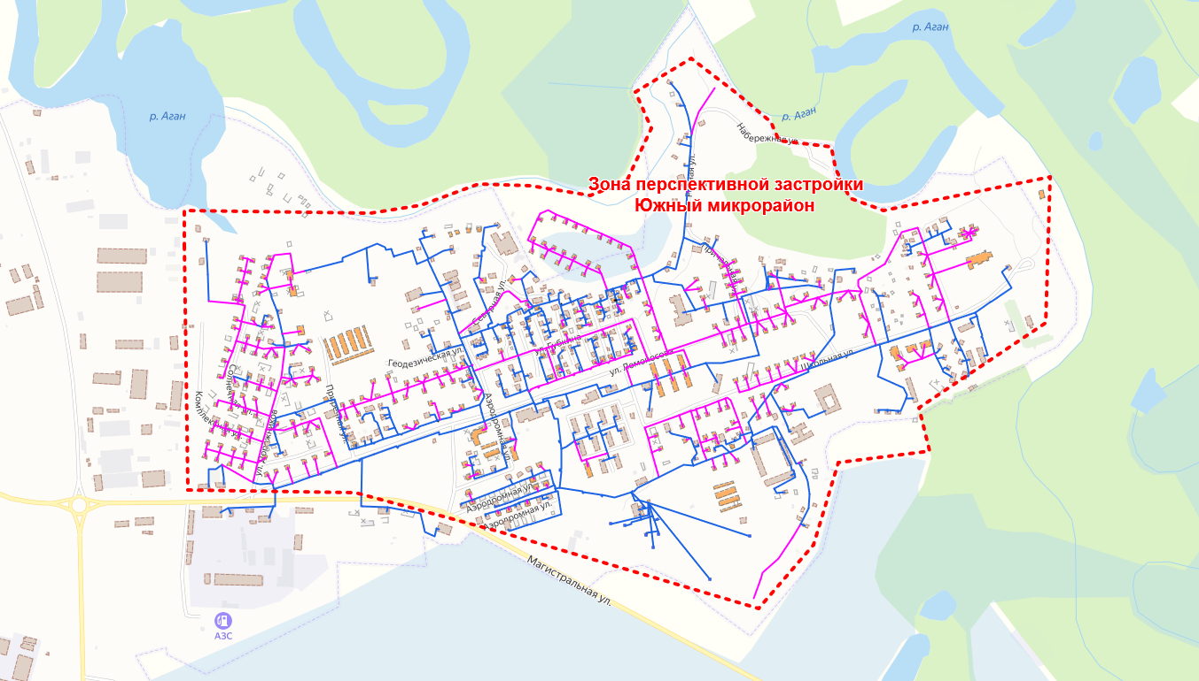
Рисунок 21. Зона перспективной застройки мкр. Южный
  - Баланс водоснабжения и потребления горячей, питьевой, технической воды
    - Общий баланс подачи и реализации воды, включая анализ и оценку структурных составляющих потерь горячей, питьевой, технической воды при ее производстве и транспортировке
Общий баланс подачи и реализации воды,составленный по предоставленным данным АО «Горэлектросеть» «РГЭС», за 2017 – 2019гг., включая составляющие потерь питьевой воды (потери, неучтенные расходы), представлен в таблице 24.
Таблица 24 – Общий водный баланс подачи и реализации воды по городскому округу
№ п/п | Показатели | Ед. изм. | 2017 год | 2018 год | 2019 год
 |  |  | факт | факт | факт
1. | Поднято воды насосными станциями 1 подъема, из них: | тыс. м3 | 2696,1 | 2678,8 | 2539,261
1.1. | из поверхностных источников | тыс. м3
1.2. | из подземных источников | тыс. м3 | 2696,1 | 2678,8 | 2539,261
2. | Пропущено воды через очистные сооружения | тыс. м3 | 2696,1 | 2678,8 | 2539,261
3. | Собственные нужды | тыс. м3 | 248,99 | 248,42 | 215,143
 |  | % | 9,2% | 9,3% | 8,5%
4. | Подано в сеть питьевой воды | тыс. м3 | 2447,1 | 2430,4 | 2324,118
5. | Утечка и неучтенный расход питьевой воды | тыс. м3 | 354,92 | 331,6 | 285,186
6. |  | % | 14,5% | 13,6% | 12,27%
7. | Отпущено питьевой воды всего для нужд холодного и горячего водоснабжения (по сети), из них: | тыс. м3 | 2092,2 | 2098,8 | 2038,932
7.1. | Отпущено питьевой воды для нужд холодного водоснабжения (по сети), из них: | тыс. м3 | 2092,2 | 2098,8 | 2038,932
7.1.1. | населению в т. ч.: | тыс. м3 | 1786 | 1871,9 | 1812,026
 |  | % | 85% | 89% | 89%
7.1.2. | бюджетным организациям, в т. ч.: | тыс. м3 | 198,96 | 114,98 | 124,759
 |  | % | 9,5% | 5,5% | 6,1%
7.1.4. | прочим, в т. ч.: | тыс. м3 | 107,18 | 111,85 | 102,147
 |  | % | 5,1% | 5,3% | 5,0%

Общий баланс подачи и реализации воды на территории города Радужный с разбивкой по месяцам на 2019 год представлен в таблице 25.

Таблица 25. Общий баланс подачи и реализации холодного водоснабжения на территории города Радужный на 2019 год
Водоснабжение | Ед. изм. | Январь | Февраль | Март | Апрель | Май | Июнь | Июль | Август | Сентябрь | Октябрь | Ноябрь | Декабрь | Всего
Добыто воды | м³ | 233212 | 213157 | 231860 | 223360 | 217830 | 189297 | 188063 | 186548 | 204 772 | 213556 | 215 118 | 222 488 | 2539261
Тех. нужды ВОС | м³ | 17441 | 14417 | 17926 | 17921 | 18292 | 17482 | 18856 | 18 424 | 20 040 | 17 578 | 19 985 | 14 273 | 212635
Подано в сеть | м³ | 215 771 | 198740 | 213934 | 205439 | 199538 | 171815 | 169207 | 168124 | 184732 | 195978 | 195133 | 208215 | 2326626
Тех. нужды др. объектов | м³ | 324 | 310 | 289 | 231 | 135 | 207 | 106 | 113 | 120 | 110 | 186 | 377 | 2 508
Потери, неучтенные расх. | м³ | 23536 | 9021 | 29845 | 25008 | 37 947 | 13 369 | 18809 | 16378 | 16 639 | 32 338 | 23 644 | 38 652 | 285 186
Доля потерь | % | 10,92% | 4,55% | 13,97% | 12,19% | 19,03% | 7,79% | 11,12% | 9,75% | 9,01% | 16,51% | 12,13% | 18,60% | 12,27%
Реализация, в т.ч.: | м³ | 191911 | 189409 | 183800 | 180200 | 161456 | 158239 | 150292 | 151633 | 167973 | 163530 | 171303 | 169186 | 2038932
Население | м³ | 172516 | 168893 | 163966 | 157281 | 142 183 | 140 576 | 134 626 | 136 816 | 149 046 | 144 557 | 152 380 | 149 186 | 1812026
Прочие предприятия | м³ | 19 395 | 20 516 | 19 834 | 22 919 | 19 273 | 17 663 | 15 666 | 14 817 | 18 927 | 18 973 | 18 923 | 20 000 | 226906

Объем выработки воды из водозаборов в 2019 году по городскому округу составил 2539,261 тыс. м³. Объёма выработанной воды достаточно для обеспечения централизованным водоснабжением всех подключенных к системе потребителей.
Объём воды, расходуемый на собственные нужды,составил 215,143тыс. м³ (8,5% от объема поднятой воды). Объем подъема воды фактически продиктован потребностью объемов воды на реализацию (полезный отпуск) и компенсацию потерь воды.
Для сокращения и устранения непроизводительных затрат и потерь воды необходимо ежемесячно производить анализ структуры, определять величину потерь воды в системах водоснабжения, оценивать объемы полезного водопотребления, и устанавливать плановые величины объективно неустранимых потерь воды. Важно отметить, что наибольшую сложность при выявлении аварийности представляет определение размера скрытых утечек воды из водопроводной сети. Их объемы зависят от состояния водопроводной сети, возраста, материала труб, грунтовых и климатических условий и ряда других местных условий.
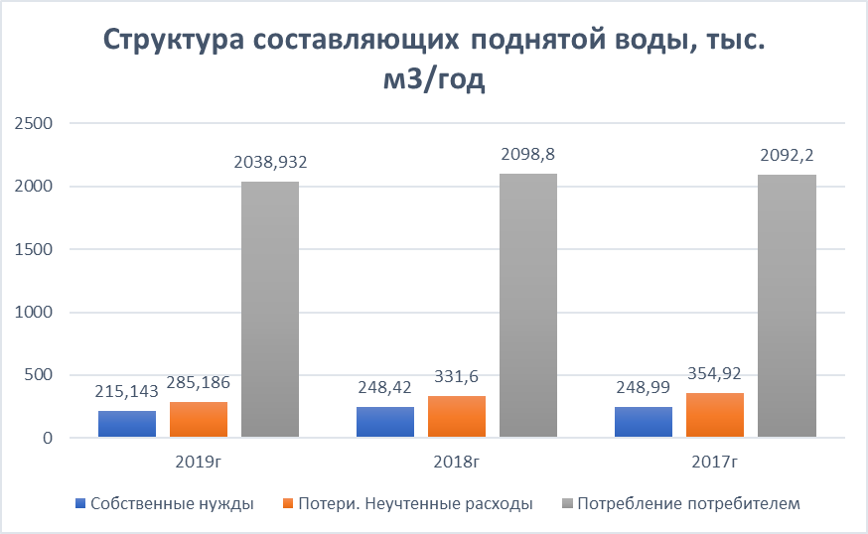
Рисунок 22. Структура составляющих поднятой воды
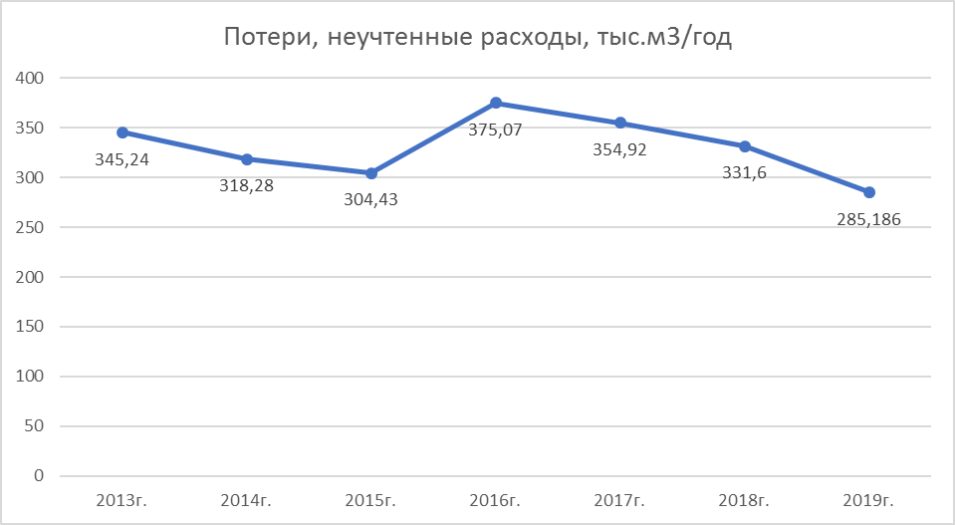
Рисунок 23. Динамика потерь, неучтенных расходов в период 2013 – 2019 гг.
Как видно из рисунков 22-23в период 2013 -2015 гг. наблюдалось снижение потерь питьевой воды в водопроводных сетях систем централизованного водоснабжения города Радужный с 9,90% до 8,75% от всего объема поданной в сеть воды. В 2016 году произошел резкий скачок величины потерь в сторону их увеличения до значений близким потерям 2013 года. В период 2016 – 2019 гг. снова наблюдается тенденция к снижению потерь питьевой воды в системах централизованного водоснабжения города Радужный с 375,07 тыс. м³/год до 285,186 тыс. м³/год.

    - Территориальный баланс подачи горячей, питьевой, технической воды по технологическим зонам водоснабжения (годовой и в сутки максимального водопотребления)
В соответствии с существующим положением в системе водоснабжения ГО Радужный сложились три технологические зоны централизованного водоснабжения, охватывающие территорию в административных границах г. Радужный и мкр. Южный:
-Технологическая зона №1 – зона действия филиала АО «Горэлектросеть» «РГЭС» в г. Радужный (ВЗУ №1, ВЗУ №2 «Кедровый»);
- Технологическая зона №2 – зона действия филиала АО «Горэлектросеть» «РГЭС» в мкр. Южный (ВЗУ №3 мкр «Южный»);
- Технологическая зона №3– зона действия УП «РТС» в городе Радужный (ЦТП, сети ГВС) – зона централизованной системы горячего водоснабжения г. Радужный.
Территориальные балансы подачи воды по технологическим зонам водоснабжения (годовой и в сутки максимального водопотребления) представлены в таблицах 26-28.
Таблица 26 – Территориальный годовой баланс подачи воды за базовый период (2019 г.) г. Радужный
Водоснабжение | Ед. изм. | 2019 год |  |  |  |  |  |  |  |  |  |  |  | Всего
 |  | Январь | Февраль | Март | Апрель | Май | Июнь | Июль | Август | Сентябрь | Октябрь | Ноябрь | Декабрь
Добыто воды | м³ | 214941 | 197297 | 215140 | 207928 | 202232 | 175612 | 173322 | 171 596 | 190 863 | 200 860 | 200 336 | 207 894 | 2 358 021
Тех. нужды ВОС | м³ | 15920 | 12812 | 15829 | 16634 | 16508 | 14627 | 16848 | 14 968 | 17 126 | 16 450 | 17 368 | 12 336 | 187 426
Подано в город | м³ | 199021 | 184485 | 199311 | 191294 | 185724 | 160985 | 156474 | 156 628 | 173 737 | 184 410 | 182 968 | 195 558 | 2 170 595
Тех. нужды др. объектов | м³ | 324 | 310 | 289 | 231 | 135 | 207 | 106 | 113 | 111 | 100 | 170 | 332 | 2 428
Потери, неучтенные расх. | м³ | 16 273 | 3581 | 27609 | 19323 | 26966 | 7716 | 13192 | 11 805 | 11 099 | 26 827 | 17 345 | 32 371 | 214 107
Поступило на ЦТП | м³ | 173027 | 164671 | 179 637 | 168195 | 163473 | 139711 | 143161 | 148 052 | 167 256 | 162 672 | 166 278 | 178 531 | 1 954 664
Доля потерь | % | 8,19% | 1,94% | 13,87% | 10,11% | 14,53% | 4,80% | 8,44% | 7,54% | 6,39% | 14,56% | 9,49% | 16,58% | 9,88%
Реализация, в т.ч.: | м³ | 182424 | 180594 | 171413 | 171740 | 158623 | 153062 | 143176 | 144 710 | 162 527 | 157 483 | 165 453 | 162 855 | 1 954 060
Население, в т. ч.: | м³ | 165957 | 162962 | 154298 | 151436 | 141776 | 137791 | 130094 | 132 370 | 146 202 | 140 819 | 148 928 | 145 477 | 1 758 110
- МКД | м³ | 93112 | 84880 | 90824 | 77624 | 76826 | 78913 | 68900 | 68 348 | 70 976 | 70 071 | 80 258 | 75 432 | 936 163
- ОДН | м³ | 7229 | 10735 | 1918 | 9954 | 6061 | 4324 | 4220 | 3 780 | 9 458 | 8 515 | 4 220 | 6 863 | 77 276
- горячее водоснабжение | м³ | 65616 | 67347 | 61556 | 63858 | 58890 | 54554 | 56974 | 60 242 | 65 768 | 62 233 | 64 450 | 63 182 | 744 672
Прочие предприятия | м³ | 16467 | 17632 | 17115 | 20304 | 16847 | 15271 | 13082 | 12 340 | 16 325 | 16 664 | 16 525 | 17 378 | 195 950

Таблица 27 – Территориальный годовой баланс подачи воды за базовый период (2019 г.) мкр. Южный
 |  | 2019 год |  |  |  |  |  |  |  |  |  |  |  | Всего
Водоснабжение | Ед. изм. | Январь | Февраль | Март | Апрель | Май | Июнь | Июль | Август | Сентябрь | Октябрь | Ноябрь | Декабрь
Добыто воды | м³ | 18271 | 15860 | 16720 | 15432 | 15598 | 13685 | 14 741 | 14952 | 13909 | 12 696 | 14 782 | 14 594 | 181 240
Тех. нужды ВОС | м³ | 1521 | 1605 | 2097 | 1 287 | 1 784 | 2 855 | 2 008 | 3 456 | 2 914 | 1 128 | 2 617 | 1 937 | 25 209
Подано в сеть | м³ | 16 750 | 14 255 | 14 623 | 14 145 | 13 814 | 10 830 | 2 733 | 11 496 | 10 995 | 11 568 | 12 165 | 12 657 | 156 031
Тех. нужды др. объектов | м³ | - | - | - | - | - | - | - | - | 9 | 10 | 16 | 45 | 80
Потери, неучтенные расходы | м³ | 7 263 | 5 440 | 2 236 | 5 685 | 10 981 | 5 653 | 5 617 | 4 573 | 5 540 | 5 511 | 6 299 | 6 281 | 71 079
Доля потерь | % | 43,36% | 38,16% | 15,29% | 40,19% | 79,49% | 52,20% | 44,11% | 39,78% | 50,43% | 47,68% | 51,85% | 49,80% | 45,58%
Реализация, в т.ч.: | м³ | 9 487 | 8 815 | 12 387 | 8 460 | 2 833 | 5 177 | 7 116 | 6 923 | 5 446 | 6 047 | 5 850 | 6331 | 84 872
Население | м³ | 6 559 | 5 931 | 9 668 | 5 845 | 407 | 2 785 | 4 532 | 4 446 | 2 844 | 3 738 | 3 452 | 3 709 | 53 916
Прочие предприятия | м³ | 2 928 | 2 884 | 2 719 | 2 615 | 2 426 | 2 392 | 2 584 | 2 477 | 2 602 | 2 309 | 2 398 | 2 622 | 30 956

Таблица 28 – Территориальный баланс подачи воды в сутки максимального водопотребленияв базовом периоде (2019 г)
Технологическая зона | Показатель | Потребление годовое | Собственные нужды | Подано в сеть | Потери, неучтенные расходы | Реализация
г. Радужный
Технологическая зона №1 | годовое значение, тыс. м³/год | 2358,021 | 189,854 | 2168,167 | 214,107 | 1954,060
 | среднесуточное значение, м³/сут | 6460,332 | 520,148 | 5940,184 | 586,595 | 5353,589
 | максимальное суточное значение, м³/сут | 7752,398 | 624,178 | 7128,220 | 703,913 | 6424,307
 | максимальное часовое значение, м³/час | 487,044 | 39,214 | 447,830 | 44,223 | 403,607
мкр. Южный
Технологическая зона №2 | годовое значение, тыс. м³/год | 181,240 | 25,289 | 155,951 | 71,079 | 84,872
 | среднесуточное значение, м³/сут | 496,548 | 69,285 | 427,263 | 194,737 | 232,526
 | максимальное суточное значение, м³/сут | 595,858 | 83,142 | 512,716 | 233,684 | 279,031
 | максимальное часовое значение, м³/час | 37,435 | 5,223 | 32,211 | 14,681 | 17,530
Городской округ город Радужный
Итого | годовое значение, тыс. м³/год | 2539,261 | 215,143 | 2324,118 | 285,186 | 2038,932
 | среднесуточное значение, м³/сут | 6956,879 | 589,433 | 6367,447 | 781,332 | 5586,115
 | максимальное суточное значение, м³/сут | 8348,255 | 707,319 | 7640,936 | 937,598 | 6703,338
 | максимальное часовое значение, м³/час | 524,479 | 44,437 | 480,042 | 58,905 | 421,137

    - Структурный баланс реализации горячей, питьевой, технической воды по группам абонентов с разбивкой на хозяйственно-питьевые нужды населения, производственные нужды юридических лиц и другие нужды территории (пожаротушение, полив и др.)
В Города Радужный можно выделить три основные группы потребителей водоснабжения: население, бюджетные организации и прочие (производственные, юридические лица) нужды. Структура потребления представлена в таблице29.
Таблица 29 – Структурный водный баланс по группам абонентов за базовый период (2019 г)
№ п/п | Наименование групп потребителей | Годовое потребление | в средние сутки | макс. суточное  К=1,2
 |  | тыс. м³/год | м³/сут. | м³/сут.
Город Радужный
1 | Население, в т.ч. | 1758,11 | 4816,74 | 5780,09
1.1. | ХВП | 1013,44 | 2776,54 | 3331,85
1.2. | ГВС | 744,672 | 2040,20 | 2448,24
2 | Прочие предприятия | 195,95 | 536,85 | 644,22
мкр. Южный
1 | Население | 53,916 | 147,72 | 177,26
2 | Прочие предприятия | 30,956 | 84,81 | 101,77
Городской округ город Радужный
1 | Население | 1812,026 | 4964,45 | 5957,35
1.1. | ХВП | 1067,354 | 2924,26 | 3509,11
1.2. | ГВС | 744,672 | 2040,20 | 2448,24
2 | Прочие предприятия | 226,906 | 621,66 | 745,99

Наибольшее водопотребление (89%) приходится на население городского округа.Суммарное потребление воды бюджетными и прочими организациями составляет порядка 11 %.

    - Сведения о фактическом потреблении населением горячей, питьевой, технической воды исходя из статических и расчетных данных и сведений о действующих нормативах потребления коммунальных услуг
Приказом Департамента жилищно-коммунального комплекса и энергетики Ханты-Мансийского автономного округа – Югры от 25 декабря 2017года №12-нп «Об установлении нормативов потребления коммунальных услуг и нормативов потребления коммунальных ресурсов в целях содержания общего имущества в многоквартирном доме по холодному и горячему водоснабжению и водоотведению на территории Ханты-Мансийского автономного округа – Югры» (с изменениями на 29 апреля 2020 года) установлены нормативы потребления коммунальных услуг, применяемые для расчёта размера платы за потребляемые коммунальные услуги при отсутствии приборов учёта.
Нормативы потребления холодноговодоснабжения и водоотведения представлены в таблицах30-31.
Таблица 30 – Нормативы потребления коммунальных услуг для жилых помещений в многоквартирных домах и жилых домов, подключенных к системам централизованного водоснабжения (м³ на 1 человека в месяц)
№ п/п | Категории жилых помещений | Единица измере-ния | Норматив потребления коммунальной услуги холодного водоснабже-ния | Норматив потребления коммунальной услуги горячего водоснабже-ния | Норматив потребления коммунальной услуги водоотведения
Жилые дома с централизованным горячим водоснабжением при закрытых системах отопления
1. | Многоквартирные и жилые дома с централизованным холодным и горячим водоснабжением, водоотведением, оборудованные унитазами, раковинами, мойками, ваннами сидячими длиной от 1200 до 1500 мм с душем | куб. метр в месяц на человека | 3,843 | 3,331 | 7,174
2. | Многоквартирные и жилые дома высотой не более 10 этажей, с централизованным холодным и горячим водоснабжением, водоотведением, оборудованные унитазами, раковинами, мойками, ваннами длиной от 1500 до 1700 мм с душем | куб. метр в месяц на человека | 3,930 | 3,461 | 7,391
3. | Многоквартирные и жилые дома высотой не более 10 этажей, с централизованным холодным и горячим водоснабжением, водоотведением, оборудованные унитазами, раковинами, мойками, ваннами длиной более 1700 мм с душем | куб. метр в месяц на человека | 3,982 | 3,539 | 7,521
4. | Многоквартирные и жилые дома высотой 11 этажей и выше, с централизованным холодным и горячим водоснабжением, водоотведением, оборудованные унитазами, раковинами, мойками, ваннами длиной 1500 – 1700 мм с душем и повышенными требованиями к благоустройству | куб. метр в месяц на человека | 4,763 | 3,885 | 8,648
5. | Многоквартирные и жилые дома и общежития квартирного типа с централизованным холодным и горячим водоснабжением, водоотведением, оборудованные унитазами, раковинами, мойками, ваннами длиной от 1500 до 1550 мм и душем | куб. метр в месяц на человека | 3,887 | 3,396 | 7,283
6. | Многоквартирные и жилые дома с централизованным холодным и горячим водоснабжением, водоотведением, оборудованные унитазами, раковинами, мойками, душем, без ванн | куб. метр в месяц на человека | 3,707 | 3,127 | 6,834
7. | Многоквартирные и жилые дома с централизованным холодным и горячим водоснабжением, куб. метр в месяц на человека водоотведением, оборудованные унитазами, раковинами, мойками, ваннами без душа | куб. метр в месяц на человека | 3,499 | 2,815 | 6,314
8. | Многоквартирные и жилые дома с централизованным холодным и горячим водоснабжением, водоотведением, оборудованные унитазами, раковинами, мойками, без ванн, без душа | куб. метр в месяц на человека | 2,491 | 1,303 | 3,794
9. | Многоквартирные и жилые дома и общежития коридорного типа с централизованным холодным и горячим водоснабжением, водоотведением, оборудованные унитазами, раковинами, мойками, общими ваннами и блоками душевых на этажах и в секциях | куб. метр в месяц на человека | 2,780 | 2,377 | 5,157
10. | Многоквартирные и жилые дома и общежития коридорного типа с централизованным холодным и горячим водоснабжением, водоотведением, оборудованные унитазами, раковинами, мойками, и блоками душевых на этажах и в секциях | куб. метр в месяц на человека | 2,290 | 1,637 | 3,927
11. | Многоквартирные и жилые дома и общежития коридорного типа с централизованным холодным и горячим водоснабжением, водоотведением, оборудованные унитазами, раковинами, мойками, без душевых и ванн | куб. метр в месяц на человека | 1,678 | 0,719 | 2,397
Жилые дома с централизованным горячим водоснабжением при открытых системах отопления
1. | Многоквартирные и жилые дома с централизованным холодным и горячим водоснабжением, водоотведением, оборудованные унитазами, раковинами, мойками, ваннами сидячими длиной от 1200 до 1500 мм с душем | куб. метр в месяц на человека | 4,375 | 2,799 | 7,174
2. | Многоквартирные и жилые дома высотой не более 10 этажей, с централизованным холодным и горячим водоснабжением, водоотведением, оборудованные унитазами, раковинами, мойками, ваннами длиной от 1500 до 1700 мм с душем | куб. метр в месяц на человека | 4,481 | 2,910 | 7,391
3. | Многоквартирные и жилые дома высотой не более 10 этажей, с централизованным холодным и горячим водоснабжением, водоотведением, оборудованные унитазами, раковинами, мойками, ваннами длиной более 1700 мм с душем | куб. метр в месяц на человека | 4,545 | 2,976 | 7,521
4. | Многоквартирные и жилые дома высотой 11 этажей и выше, с централизованным холодным и горячим водоснабжением, водоотведением, оборудованные унитазами, раковинами, мойками, ваннами длиной 1500 – 1700 мм с душем и повышенными требованиями к благоустройству | куб. метр в месяц на человека | 5,382 | 3,266 | 8,648
5. | Многоквартирные и жилые дома и общежития квартирного типа с централизованным холодным и горячим водоснабжением, водоотведением, оборудованные унитазами, раковинами, мойками, ваннами длиной 1500 – 1550 мм и душем | куб. метр в месяц на человека | 4,428 | 2,855 | 7,283
6. | Многоквартирные и жилые дома с централизованным холодным и горячим водоснабжением, водоотведением, оборудованные унитазами, раковинами, мойками, душем, без ванн | куб. метр в месяц на человека | 4,208 | 2,626 | 6,834
7. | Многоквартирные и жилые дома с централизованным холодным и горячим водоснабжением, водоотведением, оборудованные унитазами, раковинами, мойками, ваннами без душа | куб. метр в месяц на человека | 3,953 | 2,361 | 6,314
8. | Многоквартирные и жилые дома с централизованным холодным и горячим водоснабжением, водоотведением, оборудованные унитазами, раковинами, мойками, без ванн, без душа | куб. метр в месяц на человека | 2,178 | 1,616 | 3,794
9. | Многоквартирные и жилые дома и общежития коридорного типа с централизованным холодным и горячим водоснабжением, водоотведением, оборудованные унитазами, раковинами, мойками, общими ваннами и блоками душевых на этажах и в секциях | куб. метр в месяц на человека | 3,153 | 2,004 | 5,157
10. | Многоквартирные и жилые дома и общежития коридорного типа с централизованным холодным и горячим водоснабжением, водоотведением, оборудованные унитазами, раковинами, мойками, и блоками душевых на этажах и в секциях | куб. метр в месяц на человека | 2,552 | 1,375 | 3,927
11. | Многоквартирные и жилые дома и общежития коридорного типа с централизованным холодным и горячим водоснабжением, водоотведением, оборудованные унитазами, раковинами, мойками, без душевых и ванн | куб. метр в месяц на человека | 1,802 | 0,595 | 2,397
Жилые дома без централизованного горячего водоснабжения
1. | Многоквартирные и жилые дома с централизованным холодным водоснабжением, водонагревателями, водоотведением, оборудованные унитазами, раковинами, мойками, душами и ваннами сидячими длиной от 1200 до 1500 мм с душем | куб. метр в месяц на человека | 6,572 | - | 6,572
2. | Многоквартирные и жилые дома с централизованным холодным водоснабжением, водонагревателями, водоотведением, оборудованные унитазами, раковинами, мойками, душами и ваннами длиной от 1500 до 1700 мм с душем | куб. метр в месяц на человека | 6,789 | - | 6,789
3. | Многоквартирные и жилые дома и общежития с централизованным холодным водоснабжением, водонагревателями, водоотведением, оборудованные унитазами, раковинами, мойками, ваннами без душа | куб. метр в месяц на человека | 6,355 | - | 6,355
4. | Многоквартирные и жилые дома и общежития с централизованным холодным водоснабжением, водоотведением, оборудованные унитазами, раковинами, мойками, ваннами без душа, не оборудованные водонагревателями | куб. метр в месяц на человека | 4,256 | - | 4,256
5. | Многоквартирные и жилые дома и общежития с централизованным холодным водоснабжением, водонагревателями, водоотведением, оборудованные унитазами, раковинами, мойками, душами, без ванн | куб. метр в месяц на человека | 6,089 | - | 6,089
6. | Многоквартирные и жилые дома и общежития с централизованным холодным водоснабжением, водоотведением, оборудованные унитазами, раковинами, мойками, душами, без ванн, не оборудованные водонагревателями | куб. метр в месяц на человека | 4,227 | - | 4,227
7. | Многоквартирные и жилые дома с централизованным холодным водоснабжением, без централизованного водоотведения, оборудованные водонагревателями, раковинами, мойками, унитазами, ваннами, душами, с водоотведением в септики | куб. метр в месяц на человека | 5,348 | - | 5,348
8. | Многоквартирные и жилые дома с централизованным холодным водоснабжением, без централизованного водоотведения, без водонагревателей, оборудованные раковинами, мойками, унитазами, ваннами, душами, с водоотведением в септики | куб. метр в месяц на человека | 4,385 | - | 4,385
9. | Многоквартирные и жилые дома с централизованным холодным водоснабжением, без централизованного водоотведения, оборудованные водонагревателями, раковинами, мойками, унитазами, душами, без ванн, с водоотведением в септики | куб. метр в месяц на человека | 4,708 | - | 4,708
10. | Многоквартирные и жилые дома с централизованным холодным водоснабжением, без централизованного водоотведения, без водонагревателей, оборудованные раковинами, мойками, унитазами, душами, без ванн, с водоотведением в септики | куб. метр в месяц на человека | 4,157 | - | 4,157
11. | Многоквартирные и жилые дома с централизованным холодным водоснабжением, без централизованного водоотведения, оборудованные водонагревателями, раковинами, мойками, унитазами, ваннами, без душа, с водоотведением в септики | куб. метр в месяц на человека | 3,793 | - | 3,793
12. | Многоквартирные и жилые дома с централизованным холодным водоснабжением, без централизованного водоотведения, без водонагревателей, оборудованные раковинами, мойками, унитазами, ваннами, без душа, с водоотведением в септики | куб. метр в месяц на человека | 3,414 | - | 3,414
13. | Многоквартирные и жилые дома с централизованным холодным водоснабжением, без централизованного водоотведения, оборудованные водонагревателями, раковинами, мойками, унитазами, без ванн, без душа, с водоотведением в септики | куб. метр в месяц на человека | 3,474 | - | 3,474
14. | Многоквартирные и жилые дома с централизованным холодным водоснабжением, водоотведением, без водонагревателей, оборудованные унитазами, раковинами, мойками, душами | куб. метр в месяц на человека | 4,227 | - | 4,227
15. | Многоквартирные и жилые дома с централизованным холодным водоснабжением, водоотведением, без водонагревателей, оборудованные унитазами, раковинами, мойками. | Куб. метр в месяц на человека | 3,612 | - | 3,612
16. | Многоквартирные и жилые дома с централизованным холодным водоснабжением, без централизованного водоотведения, без водонагревателей, оборудованные унитазами, раковинами, мойками, без душа, с водоотведением в септики | куб. метр в месяц на человека | 3,178 | - | 3,178
17. | Дома, общежития квартирного типа, оборудованные мойками, раковинами, унитазами, ваннами и душевыми с централизованным холодным водоснабжением, водоотведением, оборудованные различными водонагревательными устройствами | куб. метр в месяц на человека | 6,704 | - | 6,704
18. | Дома и общежития коридорного типа, оборудованные мойками, раковинами, унитазами, с блоками душевых на этажах и в секциях, с централизованным холодным водоснабжением, водоотведением, оборудованные различными водонагревательными устройствами | куб. метр в месяц на человека | 3,927 | - | 3,927
19. | Дома и общежития коридорного типа, оборудованные мойками, раковинами, унитазами, с блоками душевых на этажах и в секциях, с централизованным холодным водоснабжением, водоотведением, не оборудованные различными водонагревательными устройствами | куб. метр в месяц на человека | 3,614 | - | 3,614
20. | Дома и общежития коридорного типа, оборудованные мойками, раковинами, унитазами, без душевых и без ванн, с централизованным холодным водоснабжением, водоотведением, не оборудованные различными водонагревательными устройствами | куб. метр в месяц на человека | 2,397 | - | 2,397
21. | Многоквартирные и жилые дома без водонагревателей с централизованным холодным водоснабжением и водоотведением, оборудованные раковинами и мойками, без унитазов | куб. метр в месяц на человека | 2,020 | - | 2,020
22. | Многоквартирные и жилые дома с централизованным холодным водоснабжением, без централизованного водоотведения, оборудованные раковинами, мойками, унитазами, без септиков | куб. метр в месяц на человека | 1,641 | - | -
23. | Многоквартирные и жилые дома с централизованным холодным водоснабжением, водоотведением, без водонагревателей, оборудованные унитазами, раковинами, мойками, ваннами и душами | куб. метр в месяц на человека | 4,458 | - | 4,458

Таблица 31–Нормативы потребления коммунальной услуги по холодному водоснабжению при использовании водоразборных колонок
Наименование | Единицы измерения | Для водоразборных колонок, расположенных на улице | Для водоразборных кранов, расположенных на участках, но не подведенных к дому
Норматив водопотребления | куб. метр в месяц на человека | 1,216 | 1,824

Тарифы на питьевую воду и водоотведение представлены в таблицах ниже.

Таблица 32–Тарифы на питьевую воду (питьевое водоснабжение) и водоотведение за 2016-2019 годы, руб./куб. м (НДС не облагается)
Тариф | с 13.12.2016  по 31.12.2016 | 2017г. |  |  | 2018г. |  |  | 2019г.
 |  | ср.тариф | с 01.01. | с 01.07. | ср.тариф | с 01.01. | с 01.07. | ср.тариф | с 01.01. | с 01.07.
Водоснабжение | 49,80 | 50,79 | 49,80 | 51,77 | 52,80 | 51,77 | 53,83 | 54,36 | 53,83 | 54,89
изменение к предыдущему периоду, % |  |  | 100,00 | 103,96 | 103,97 | 100,00 | 103,98 | 102,95 | 100,00 | 101,97
Водоотведение | 31,48 | 32,10 | 31,48 | 32,72 | 33,37 | 32,72 | 34,02 | 34,35 | 34,02 | 34,69
изменение к предыдущему периоду, % |  |  | 100,00 | 103,94 | 103,96 | 100,00 | 103,97 | 102,94 | 100,00 | 101,97

Таблица 33. Тарифы на питьевую воду (питьевое водоснабжение) на 2020-2024 годы, руб./куб. м
Период регулирования | Тариф с 01.01., руб./м³ | Тариф с 01.07., руб./м³
2020г. | 54,89 | 56,81
2021 г. | 56,81 | 58,73
2022 г. | 58,73 | 60,78
2023 г. | 60,78 | 62,90
2024 г. | 62,90 | 64,68

Таблица 34. Тарифы на водоотведение на 2020-2024 годы, руб./куб. м
Период регулирования | Тариф с 01.01., руб./м³ | Тариф с 01.07., руб./м³
2020г. | 34,69 | 35,90
2021 г. | 35,90 | 36,55
2022 г. | 36,55 | 37,83
2023 г. | 37,83 | 38,80
2024 г. | 38,80 | 40,00

    - Описание существующей системы коммерческого учета горячей, питьевой, технической воды и планов по установке приборов учета
Филиал АО «Горэлектросеть» «РГЭС» с 3 июля 2020года является единственной организацией водопроводно-канализационного хозяйства, осуществляющей холодное водоснабжение и эксплуатацию централизованных систем водоснабжения на территории города Радужный.
Питьевая вода на территории города Радужный потребляется на питьевые, хозяйственно-бытовые нужды населения, проживающего в многоквартирных и индивидуальных домах, обеспечения функционирования общественных зданий и прочих объектов.
Горячая вода на территории город Радужный потребляется на хозяйственно-бытовые нужды населения, проживающего в многоквартирных домах, обеспечения деятельности общественных зданий и производственных объектов.
По данным, предоставленным филиалом АО «Горэлектросеть» «РГЭС», на водозаборных узлах города Радужный организован учет питьевой воды – установлены приборы учета поднятой воды (таблица 35).
Таблица 35. Перечень приборов учета поднятой воды
Местоположение, наименование участка, (водозабора) | № скважины по паспорту | Место размещения водоизмерительных приборов | Оборудование скважины КИП |  | Дата проведе-ниятехничес-кого состоя-нияскважи-ны
 |  |  | Водоизмери-тельная аппаратура (тип, марка, завод. №) | Дата последней поверки, срок поверки
Водозабор №1
г. Радужный, Северо-Западная коммунальная зона, ул. Новая, стр. 20 | 7-763 | На подъем | «ВЗЛЕТ ЭМ» №800622 | 24.02.19, 4 года | 13.09.19
 | 7-762 | На подъем | «ВЗЛЕТ ЭМ» №800123 | 16.12.16, 4 года | 02.11.19
 | 7-771 | На подъем | «ВЗЛЕТ ЭМ» №800248 | 16.01.2018, 4 года | 10.12.19
4 | 7-998 | На подъем | «ВЗЛЕТ ЭМ» №800890 | 16.12.16, 4 года | 14.10.19
5 | 7-997 | На подъем | «ВЗЛЕТ ЭМ» №800712 | 16.12.16, 4 года | 16.07.19
6 | 7-302 | На подъем | «ВЗЛЕТ ЭМ» №800967 | 24.02.19, 4 года | 22.08.19
7 | 7-999 | На подъем | «ВЗЛЕТ ЭМ» №800554 | 16.12.16, 4 года | 03.09.19
8 | 7-301 |  |  |  | 07.06.19
9 | 7-647 | На подъем | ВСХНд-100 №12528228 | 14.02.2020, 6 лет | 19.11.19
10 | 7-646 |  |  |  | 01.08.19
11 | КР-3 | На подъем | ВСХНд-100 №13520527 | 20.03.2019, 6 лет | 12.08.19
12 | КР-2 | На подъем | ВСХНд-100 №13520529 | 20.03.2019, 6 лет | 09.09.19
13 | КР-1 | На подъем | ВСХНд-100 №13520541 | 20.03.2019, 6 лет | 23.04.19
14 | 1-А |  |  |  | 23.10.19
15 | 2-А |  |  |  | 23.10.19
Водозабор №2
г. Радужный, по  а/д на Варьеганское месторождение  Водозабор 2 очередь | НЖ-252 | На подъем | Взлет ЭМ №800528 | 07.02.2017, 4 года | 07.06.19
 | НЖ-253 | На подъем | «ВЗЛЕТ ЭМ» №800756 | 30.12.2016, 4 года | 21.05.19
 | НЖ-254 | На подъем | «ВЗЛЕТ ЭМ» №800684 | 16.01.2018, 4 года | 15.07.19
 | НЖ-255 |  |  |  | 02.06.19
5 | НЖ-256 | На подъем | «ВЗЛЕТ ЭМ» №800098 | 07.02.2017, 4 года | 11.09.19
6 | НЖ-257 | На подъем | «ВЗЛЕТ ЭМ» №800845 | 30.12.2016, 4 года | 20.09.19
7 | НЖ-258 |  |  |  | 22.08.19
8 | НЖ-259 | На подъем | Взлет ЭМ №800839 | 30.12.2016, 4 года | 09.10.19
9 | НЖ-260 |  |  |  | 07.08.19
10 | НЖ-321 | На подъем | «ВЗЛЕТ ЭМ» №800005 | 30.12.2016, 4 года | 14.08.19
11 | НЖ-320 |  |  |  | 08.09.19
12 | НЖ-108 |  |  |  | 02.08.19
13 | НЖ-115 | На подъем | «ВЗЛЕТ ЭМ» №800679 | 16.12.16, 4 года | 17.07.19
14 | НЖ-175 | На подъем | «ВЗЛЕТ ЭМ» №800234 | 16.12.16, 4 года | 12.07.19
15 | НЖ-176 | На подъем | ВСХНд-100 №13520582 | 20.03.2019, 6 лет | 20.09.19
16 | НЖ-177 | На подъем | ВСХНд-100 №13520589 | 15.03.2019, 6 лет | 07.06.19
17 | НЖ-178 | На подъем | ВСХНд-100 №13520543 | 20.03.2019, 6 лет | 19.08.19
18 | НЖ-179 |  |  |  | 28.10.19
19 | НЖ-323 | На подъем | ПРЭМ-50 №682337ВКТ-9 №011515 | 24.12.18, 15.11.18, 4 года | 25.07.19
20 | НЖ-411 | На подъем | ВСХНд-100 №13520602 | 13.03.2015, 6 лет | 19.07.19
21 | НЖ-412 | На подъем | ВСХНд-100 №13520535 | 15.03.2019, 6 лет | 06.07.19
22 | НЖ-413 | На подъем | ВСХНд-100 №13520539 | 20.03.2019, 6 лет | 14.07.19
 | 3-А |  |  |  | 23.10.19
 | 4-А |  |  |  | 23.10.19
Водозабор №3
г. Радужный, мкр. Южный | КР-41 | На подъем | ПРЭМ № 677827 | 10.02.2017, 4 года | 06.06.19
 | КР-40 | На подъем | ПРЭМ №677839 | 13.02.2017, 4 года | 26.07.19
3 | КР-39 | На подъем | ПРЭМ-40 №684679 | 16.08.2017, 4 года | 01.06.19
4 | КР-38 |  |  |  | 02.05.19
5 | 7721 | На подъем | ВСХНд-100 №13520534 | 20.03.2019, 6 лет | 15.08.19
6 | 7720 |  |  |  | 06.09.19
7 | 7719 | На подъем | ВСХНд-80 №12536375 | 14.02.2020, 6 лет | 18.04.19
8 | 7718 | На подъем | ВСХНд-80 №13523609 | 14.02.2020, 6 лет | 13.08.19
9 | 5-А |  |  |  | 23.10.19

В городе Радужный контроль водопотребления осуществляется путем снятия показаний с индивидуальных приборов учета (ИПУ), установленных как у физических лиц, так и юридических лиц. Многоквартирные дома оборудованы общедомовыми приборами учета (ОДПУ), что позволяет более точно вести учет водопотребления. Возникающая разница между объемами по ОДПУ и суммой ИПУ начисляется абонентам. Юридические лица устанавливают приборы учета, как правило, на границе эксплуатационной ответственности, что также позволяет вести более точный учет расхода воды.
Доля потребителей жилищного фонда города Радужный, осуществляющих расчеты за полученную воду по приборам учета, составляет 92%, доля юридических лиц – 100 %.

    - Анализ резервов и дефицитов производственных мощностей системы водоснабжения городского округа
Существующая структура централизованной системы водоснабжения городского округа обеспечивает водоснабжение всех подключенных абонентов в полном объеме. Производительность систем централизованного водоснабжения города Радужный ограничена производительностью водоочистных сооружений технологических зон.
Анализ резервов и дефицитов производственных мощностей представлен в таблице 36.
Таблица 36 – Анализ резервов и дефицитов производственных мощностей
Источник водоснабже-ния | Подъем воды, м³/ч | Установлен-ная мощность насосных станций 1-го подъема, м³/ч | Фактическая производитель-ностьВОС, м³/ч | Резерв производитель-ностиВОС, м³/ч | Резерв производительно-сти, %
г. Радужный
ВЗУ №1 | 165,53 | 333,33 | 200 | 34,47 | 17,2
ВЗУ №2 | 103,65 | 625 | 137,5 | 33,85 | 24,6
мкр. Южный
ВЗУ №3 | 20,69 | 41,66 | 22,92 | 2,23 | 9,7

Вывод: Резервов производительности всех ВЗУ города Радужный достаточно, дефицит производительности отсутствует.
    - Прогнозные балансы потребления горячей, питьевой, технической воды на срок не менее 10 лет с учетом различных сценариев развития территории, рассчитанные на основании расхода горячей, питьевой, технической воды в соответствии со СНиП 2.04.02-84 и СНиП 2.04.01-85, а также исходя из текущего объема потребления воды населением и его динамики с учетом перспективы развития и изменения состава, и структуры застройки
Прогнозный водный баланс составлен на основании п.1.2, п.1.3.1 настоящей схемы и утвержденного генерального плана городского округа, и представлен в таблице 37.

Таблица 37 – Прогнозный баланс потребления воды потребителями города Радужный
№ п/п | Наименование статей затрат | 2019 г. | 2020 г. | 2021 г. | 2022 г. | 2023 г. | 2024 г. | 2025 г. | 2026 г. | 2027 г. | 2028-2034 гг.
1 | Поднято воды из всех источников водоснабжения,тыс. куб. м | 2539,261 | 2464,237 | 2467,025 | 2469,812 | 2472,6 | 2494,901 | 2517,403 | 2540,107 | 2563,017 | 2586,133
 | среднесуточный, тыс. м³/сут | 6,957 | 6,751 | 6,759 | 6,767 | 6,774 | 6,835 | 6,897 | 6,959 | 7,022 | 7,085
 | в максимальные сутки, тыс. м³/сут | 8,348 | 8,102 | 8,111 | 8,120 | 8,129 | 8,202 | 8,276 | 8,351 | 8,426 | 8,502
 | в час максимального потребления, тыс. м³/ч | 0,524 | 0,509 | 0,510 | 0,510 | 0,511 | 0,515 | 0,520 | 0,525 | 0,529 | 0,534
2 | Пропущено воды через очистные сооружения, тыс. куб. м | 2539,261 | 2464,237 | 2467,025 | 2469,812 | 2472,6 | 2494,901 | 2517,403 | 2540,107 | 2563,017 | 2586,133
 | среднесуточный, тыс. м³/сут | 6,957 | 6,751 | 6,759 | 6,767 | 6,774 | 6,835 | 6,897 | 6,959 | 7,022 | 7,085
 | в максимальные сутки, тыс. м³/сут | 8,348 | 8,102 | 8,111 | 8,120 | 8,129 | 8,202 | 8,276 | 8,351 | 8,426 | 8,502
 | в час максимального потребления, тыс. м³/ч | 0,524 | 0,509 | 0,510 | 0,510 | 0,511 | 0,515 | 0,520 | 0,525 | 0,529 | 0,534
3 | Расход воды на собственные нужды тыс. куб. м | 215,143 | 221,055 | 221,055 | 221,055 | 221,055 | 221,055 | 221,055 | 221,055 | 221,055 | 221,055
4 | Объём воды, поданной в сеть, тыс. куб. м | 2324,118 | 2243,182 | 2245,97 | 2248,757 | 2251,545 | 2273,846 | 2296,348 | 2319,052 | 2341,962 | 2365,078
 | среднесуточный, тыс. м³/сут | 6,367 | 6,146 | 6,153 | 6,161 | 6,169 | 6,230 | 6,291 | 6,354 | 6,416 | 6,480
 | в максимальные сутки, тыс. м³/сут | 7,641 | 7,375 | 7,384 | 7,393 | 7,402 | 7,476 | 7,550 | 7,624 | 7,700 | 7,776
 | в час максимального потребления, тыс. м³/ч | 0,480 | 0,463 | 0,464 | 0,464 | 0,465 | 0,470 | 0,474 | 0,479 | 0,484 | 0,489
5 | Объём потерь воды, тыс. куб. м | 285,186 | 265,181 | 212,47 | 212,73 | 213,00 | 215,11 | 217,23 | 219,38 | 221,55 | 223,74
5.1 | % | 12,27 | 11,82 | 9,46 | 9,46 | 9,46 | 9,46 | 9,46 | 9,46 | 9,46 | 9,46
6 | Отпущено воды для нужд холодного водоснабжения, всего, в т.ч.: | 2038,932 | 1978,001 | 2033,501 | 2036,025 | 2038,549 | 2058,74 | 2079,113 | 2099,67 | 2120,412 | 2141,342
 | среднесуточный, тыс. м³/сут | 5,586 | 5,419 | 5,571 | 5,578 | 5,585 | 5,640 | 5,696 | 5,753 | 5,809 | 5,867
 | в максимальные сутки, тыс. м³/сут | 6,703 | 6,503 | 6,685 | 6,694 | 6,702 | 6,768 | 6,835 | 6,903 | 6,971 | 7,040
 | в час максимального потребления, тыс. м³/ч | 0,421 | 0,409 | 0,420 | 0,421 | 0,421 | 0,425 | 0,429 | 0,434 | 0,438 | 0,442
6.1. | Населению в т. ч.: | 1812,026 | 1757,997 | 1807,32 | 1809,57 | 1811,81 | 1829,76 | 1847,86 | 1866,13 | 1884,57 | 1903,17
 | среднесуточный, тыс. м³/сут | 4,964 | 4,816 | 4,952 | 4,958 | 4,964 | 5,013 | 5,063 | 5,113 | 5,163 | 5,214
 | в максимальные сутки, тыс. м³/сут | 5,957 | 5,780 | 5,942 | 5,949 | 5,957 | 6,016 | 6,075 | 6,135 | 6,196 | 6,257
 | в час максимального потребления, тыс. м³/ч | 0,374 | 0,363 | 0,373 | 0,374 | 0,374 | 0,378 | 0,382 | 0,385 | 0,389 | 0,393
6.1.1. | ХВП | 1067,354 | 1013,325 | 1062,648 | 1064,898 | 1067,138 | 1085,088 | 1103,188 | 1121,458 | 1139,898 | 1158,498
6.1.2. | ГВС | 744,672 | 744,672 | 744,672 | 744,672 | 744,672 | 744,672 | 744,672 | 744,672 | 744,672 | 744,672
6.2 | бюджетным организациям, тыс. куб. м | 124,759 | 112,959 | 116,13 | 116,27 | 116,42 | 117,57 | 118,73 | 119,91 | 121,09 | 122,29
 | среднесуточный, тыс. м³/сут | 0,342 | 0,309 | 0,318 | 0,319 | 0,319 | 0,322 | 0,325 | 0,329 | 0,332 | 0,335
 | в максимальные сутки, тыс. м³/сут | 0,410 | 0,371 | 0,382 | 0,382 | 0,383 | 0,387 | 0,390 | 0,394 | 0,398 | 0,402
 | в час максимального потребления, тыс. м³/ч | 0,026 | 0,023 | 0,024 | 0,024 | 0,024 | 0,024 | 0,025 | 0,025 | 0,025 | 0,025
6.3 | прочим потребителям, тыс. куб. м | 102,147 | 107,044 | 110,05 | 110,19 | 110,33 | 111,42 | 112,52 | 113,63 | 114,76 | 115,89
 | среднесуточный, тыс. м³/сут | 0,280 | 0,293 | 0,302 | 0,302 | 0,302 | 0,305 | 0,308 | 0,311 | 0,314 | 0,318
 | в максимальные сутки, тыс. м³/сут | 0,336 | 0,352 | 0,362 | 0,362 | 0,363 | 0,366 | 0,370 | 0,374 | 0,377 | 0,381
 | в час максимального потребления, тыс. м³/ч | 0,021 | 0,022 | 0,023 | 0,023 | 0,023 | 0,023 | 0,023 | 0,023 | 0,024 | 0,024

    - Описание централизованной системы горячего водоснабжения с использованием закрытых систем горячего водоснабжения, отражающее технологические особенности указанной системы
Приготовление воды для нужд горячего водоснабжения потребителей ГО Радужный осуществляется в ЦТП и ИТП системы централизованного теплоснабжения городского округа.
Горячее водоснабжение перспективных потребителей жилой и бюджетной сферы города Радужный будет осуществляться путем установки бытовых водонагревателей.

    - Сведения о фактическом и ожидаемом потреблении горячей, питьевой, технической воды (годовое, среднесуточное, максимальное суточное)
Технический водопровод в системе централизованного водоснабжения города Радужный – не предусмотрен.
Сведения о фактическом и ожидаемом потреблении питьевой воды (годовое, среднесуточное, максимальное суточное) в городе Радужный представлены в таблице 38.

Таблица 38.Сведения о фактическом и ожидаемом потреблениипитьевой воды (годовое, среднесуточное, максимальное суточное)
Показатель | 2019 год (базовый) |  |  | 2034 год (ожидаемое)
 | Годовое потребление | в средние сутки | макс. суточное  К=1,2 | Годовое потребление | в средние сутки | макс. суточное  К=1,2
 | тыс.м³/год | м³/сут. | м³/сут. | тыс.м³/год | м³/сут. | м³/сут.
Поднято воды | 2539,261 | 6956,879 | 8348,255 | 2586,1333 | 7085,297 | 8502,356
Пропущено воды через очистные сооружения | 2539,261 | 6956,879 | 8348,255 | 2586,1333 | 7085,297 | 8502,356
Собственные нужды | 215,143 | 589,433 | 707,319 | 221,055 | 605,630 | 726,756
Подано в сеть питьевой воды | 2324,118 | 6367,447 | 7640,936 | 2365,078 | 6479,667 | 7775,6
Потери, неучтенные расходы | 285,186 | 781,332 | 937,598 | 223,74 | 612,976 | 735,572
Подано потребителю | 2038,932 | 5586,115 | 6703,338 | 2141,34 | 5866,690 | 7040,028

    - Описание территориальной структуры потребления горячей, питьевой, технической воды, которую следует определять по отчетам организаций, осуществляющих водоснабжение, с разбивкой по технологическим зонам
Изменения технологических зон водоснабжения на расчетный срок до 2034 года схемой водоснабженияне прогнозируется.
Перспективная территориальная структура потребления воды абонентами сформирована на основе п. 1.2 и п. 1.3.7 настоящей схемы и представлен в таблицах39-40.

Таблица 39 – Перспективный территориальный водный баланс
Показатель | 2019г. |  |  | 2020-2024гг. |  |  | 2025г. |  |  | 2026г.
 | Годо-вое потреб-ление | в средн.  сутки | макс. сут. К=1,2 | Годовое потреб-ление | в средн. сутки | макс. сут. К=1,2 | Годовое потреб-ление | в средн. сутки | макс. сут.  К=1,2 | Годовое потреб-ление | в средние сутки | макс. суточное К=1,2
 | тыс. м³/год | м³/сут. | м³/сут. | тыс. м³/год | м³/сут. | м³/сут. | тыс. м³/год | м³/сут. | м³/сут. | тыс. м³/год | м³/сут. | м³/сут.
Технологическая зона №1
Поднято воды | 2358,021 | 6460,332 | 7752,398 | 2315,13 | 6342,822 | 7611,386 | 2335,97 | 6399,918 | 7679,901 | 2356,99 | 6457,507 | 7749,008
Пропущено воды через очистные сооружения | 2358,021 | 6460,332 | 7752,398 | 2315,13 | 6342,822 | 7611,386 | 2335,97 | 6399,918 | 7679,901 | 2356,99 | 6457,507 | 7749,008
Собственные нужды | 189,854 | 520,148 | 624,178 | 196,06 | 537,151 | 644,581 | 196,06 | 537,151 | 644,581 | 196,06 | 537,151 | 644,581
Подано в сеть питьевой воды | 2168,167 | 5940,184 | 7128,22 | 2119,07 | 5805,671 | 6966,805 | 2139,91 | 5862,767 | 7035,321 | 2160,93 | 5920,356 | 7104,427
Потери, неучтенные расходы | 214,107 | 586,595 | 703,913 | 169,07 | 463,205 | 555,847 | 170,75 | 467,808 | 561,370 | 172,44 | 472,438 | 566,926
Подано потребителю, в .т.ч. | 1954,06 | 5353,589 | 6424,307 | 1950,00 | 5342,466 | 6410,959 | 1969,16 | 5394,959 | 6473,951 | 1988,50 | 5447,945 | 6537,534
Технологическая зона №2
Поднято воды | 181,24 | 496,548 | 595,858 | 179,770 | 492,521 | 591,025 | 181,436 | 497,085 | 596,502 | 183,117 | 501,690 | 602,028
Пропущено воды через очистные сооружения | 181,24 | 496,548 | 595,858 | 179,770 | 492,521 | 591,025 | 181,436 | 497,085 | 596,502 | 183,117 | 501,690 | 602,028
Собственные нужды | 25,289 | 69,285 | 83,142 | 24,997 | 68,485 | 82,182 | 24,997 | 68,485 | 82,182 | 24,997 | 68,485 | 82,182
Подано в сеть питьевой воды | 155,951 | 427,263 | 512,716 | 154,773 | 424,036 | 508,843 | 156,439 | 428,600 | 514,320 | 158,120 | 433,205 | 519,847
Потери, неучтенные расходы | 71,079 | 194,737 | 233,684 | 46,03 | 126,110 | 151,332 | 46,49 | 127,370 | 152,844 | 46,95 | 128,630 | 154,356
Подано потребителю | 84,872 | 232,526 | 279,031 | 108,74 | 297,918 | 357,501 | 109,95 | 301,233 | 361,479 | 111,17 | 304,575 | 365,490

Таблица 40– Перспективный территориальный водный баланс (продолжение)
Показатель | 2027г. |  |  | 2028-2034гг.
 | Годовое потребление | в средние сутки | макс. суточное К=1,2 | Годовое потребление | в средние сутки | макс. суточное К=1,2
 | тыс.м³/год | м³/сут. | м³/сут. | тыс.м³/год | м³/сут. | м³/сут.
Технологическая зона №1
Поднято воды | 2378,20 | 6515,616 | 7818,740 | 2399,61 | 6574,274 | 7889,129
Пропущено воды через очистные сооружения | 2378,20 | 6515,616 | 7818,740 | 2399,61 | 6574,274 | 7889,129
Собственные нужды | 196,06 | 537,151 | 644,581 | 196,06 | 537,151 | 644,581
Подано в сеть питьевой воды | 2182,15 | 5978,493 | 7174,192 | 2203,55 | 6037,123 | 7244,548
Потери, неучтенные расходы | 174,14 | 477,096 | 572,515 | 175,86 | 481,808 | 578,170
Подано потребителю | 2008,01 | 5501,397 | 6601,677 | 2027,69 | 5555,315 | 6666,378
Технологическая зона №2
Поднято воды | 184,814 | 506,340 | 607,608 | 186,526 | 511,030 | 613,236
Пропущено воды через очистные сооружения | 184,814 | 506,340 | 607,608 | 186,526 | 511,030 | 613,236
Собственные нужды | 24,997 | 68,485 | 82,182 | 24,997 | 68,485 | 82,182
Подано в сеть питьевой воды | 159,817 | 437,855 | 525,426 | 161,529 | 442,545 | 531,054
Потери, неучтенные расходы | 47,41 | 129,890 | 155,868 | 47,88 | 131,178 | 157,414
Подано потребителю | 112,41 | 307,973 | 369,567 | 113,65 | 311,370 | 373,644

    - Прогноз распределения расходов воды на водоснабжение по типам абонентов, в том числе на водоснабжение жилых зданий, объектов общественно-делового назначения, промышленных объектов, исходя из фактических расходов горячей, питьевой, технической воды с учетом данных о перспективном потреблении горячей, питьевой, технической воды абонентами
Прогноз распределения расходов воды на водоснабжение по типам абонентов, исходя из фактических расходов питьевой воды с учетом данных о перспективном потреблении питьевой воды абонентами, представлен в таблицах41-42.

Таблица 41. Перспективный территориальный водный баланс
Показатель | 2019г. |  |  | 2020-2024гг. |  |  | 2025г. |  |  | 2026г.
 | Годо-вое потреб-ление | в средн.  сутки | макс. сут. К=1,2 | Годовое потреб-ление | в средн. сутки | макс. сут. К=1,2 | Годовое потреб-ление | в средн. сутки | макс. сут.  К=1,2 | Годовое потреб-ление | в средние сутки | макс. суточное К=1,2
 | тыс. м³/год | м³/сут. | м³/сут. | ыс. м³/год | м³/сут. | м³/сут. | тыс. м³/год | м³/сут. | м³/сут. | тыс. м³/год | м³/сут. | м³/сут.
Технологическая зона №1
Подано потребителю, в т.ч. | 1954,06 | 5353,589 | 6424,307 | 1950,00 | 5342,466 | 6410,959 | 1969,16 | 5394,959 | 6473,951 | 1988,50 | 5447,945 | 6537,534
Населению, в т.ч. | 1758,11 | 4816,74 | 5780,09 | 1781,60 | 4881,096 | 5857,315 | 1799,23 | 4929,397 | 5915,277 | 1817,02 | 4978,137 | 5973,764
ХВП | 1013,44 | 2776,54 | 3331,85 | 1036,928 | 2840,90 | 3409,08 | 1054,558 | 2889,20 | 3467,04 | 1072,348 | 2937,94 | 3525,53
ГВС | 744,672 | 2040,20 | 2448,24 | 744,672 | 2040,20 | 2448,24 | 744,672 | 2040,20 | 2448,24 | 744,672 | 2040,20 | 2448,24
бюджетным организациям | 195,95 | 536,849 | 644,219 | 114,81 | 314,548 | 377,458 | 115,94 | 317,644 | 381,173 | 117,09 | 320,795 | 384,953
прочим потребите-лям |  |  |  | 82,61 | 226,329 | 271,595 | 83,43 | 228,575 | 274,290 | 84,25 | 230,822 | 276,986
Технологическая зона №2
Подано потребителю, в т.ч. | 84,872 | 232,526 | 279,031 | 108,74 | 297,918 | 357,501 | 109,95 | 301,233 | 361,479 | 111,17 | 304,575 | 365,490
населению | 53,916 | 147,715 | 177,258 | 48,15 | 131,918 | 158,301 | 48,63 | 133,233 | 159,879 | 49,11 | 134,548 | 161,458
бюджетным организациям | 30,916 | 84,701 | 101,642 | 2,763 | 7,570 | 9,084 | 2,791 | 7,647 | 9,176 | 2,818 | 7,721 | 9,265
прочим потребителям |  |  |  | 28,811 | 78,934 | 94,721 | 29,096 | 79,715 | 95,658 | 29,384 | 80,504 | 96,605
Таблица 42– Перспективный территориальный водный баланс (продолжение)
Показатель | 2027г. |  |  | 2028-2034гг.
 | Годовое потребление | в средние сутки | макс. суточное К=1,2 | Годовое потребление | в средние сутки | макс. суточное К=1,2
 | тыс.м³/год | м³/сут. | м³/сут. | тыс.м³/год | м³/сут. | м³/сут.
Технологическая зона №1
Подано потребителю, в т.ч. | 2008,01 | 5501,397 | 6601,677 | 2027,69 | 5555,315 | 6666,378
населению, в т.ч. | 1834,97 | 5027,315 | 6032,778 | 1853,08 | 5076,932 | 6092,318
ХВП | 1090,3 | 2987,12 | 3584,54 | 1108,408 | 3036,73 | 3644,08
ГВС | 744,672 | 2040,20 | 2448,24 | 744,672 | 2040,20 | 2448,24
бюджетным организациям | 118,25 | 323,973 | 388,767 | 119,41 | 327,151 | 392,581
прочим потребителям | 85,08 | 233,096 | 279,715 | 85,92 | 235,397 | 282,477
Технологическая зона №2
Подано потребителю, в т.ч. | 112,41 | 307,973 | 369,567 | 113,65 | 311,370 | 373,644
населению | 49,60 | 135,890 | 163,068 | 50,09 | 137,233 | 164,679
бюджетным организациям | 2,846 | 7,797 | 9,357 | 2,874 | 7,874 | 9,449
прочим потребителям | 29,674 | 81,299 | 97,558 | 29,967 | 82,101 | 98,522

    - Сведения о фактических и планируемых потерях горячей, питьевой, технической воды при ее транспортировке (годовые, среднесуточные значения)
В 2018 году фактические объемы потери воды в города Радужный составили 285,186тыс.м³ или 12,27% от объема отпуска в сеть.
Усредненный процент износа водопроводных сетей составляет порядка 79 %. Это приводит к большим потерям материальных и энергетических ресурсов, снижению эффективности энергосистемам, росту тарифов на энергетические ресурсы и в целом увеличению финансовой нагрузки на потребителей.
Снижение потерь при транспортировке воды от водозабора до потребителя должно обеспечиваться реконструкцией изношенных сетей водоснабжения. При условии выполнения мероприятий по замене изношенных участков трубопроводов, ожидаемые потери на расчетный срок до 2034 годадолжны составить223,736тыс. м³ (9,46 %)от объема отпуска в сеть.
В таблицах43-44 представлены фактические и планируемые потери питьевой воды при транспортировке.
Таблица 43. Фактические и планируемые потери питьевой воды при транспортировке
Показатель | 2019г. |  | 2020-2024гг. |  | 2025г. |  | 2026г.
 | тыс.м³  /год | м³/сут | тыс.м³  /год | м³/сут | тыс.м³  /год | м³/сут | тыс.м³  /год | м³/сут
Технологическая зона №1
Потери при транспортировке питьевой воды | 214,107 | 586,59 | 169,07 | 463,21 | 170,75 | 467,81 | 172,44 | 472,44
То же в % от поданной в сеть | 9,88 | 9,88 | 7,98 | 7,98 | 7,98 | 7,98 | 7,98 | 7,98
Технологическая зона №2
Потери при транспортировке питьевой воды | 71,079 | 194,74 | 46,03 | 126,11 | 46,49 | 127,37 | 46,95 | 128,63
То же в % от поданной в сеть | 45,58 | 45,58 | 29,74 | 29,74 | 29,72 | 29,72 | 29,69 | 29,69
Всего по городскому округу
Потери при транспортировке питьевой воды | 285,186 | 781,33 | 215,106 | 589,32 | 217,234 | 595,18 | 219,382 | 601,07
То же в % от поданной в сеть | 12,27 | 12,27 | 9,46 | 9,46 | 9,46 | 9,46 | 9,46 | 9,46

Таблица 44. Фактические и планируемые потери питьевой воды при транспортировке
Показатель | 2027г. |  | 2028-2034гг.
 | тыс. м³  /год | м³/сут | тыс. м³  /год | м³/сут
Технологическая зона №1
Потери при транспортировке питьевой воды | 174,14 | 477,10 | 175,86 | 481,81
То же в % от поданной в сеть | 7,98 | 7,98 | 7,98 | 7,98
Технологическая зона №2
Потери при транспортировке питьевой воды | 47,41 | 129,89 | 47,88 | 131,18
То же в % от поданной в сеть | 29,67 | 29,67 | 29,64 | 29,64
Всего по городскому округу
Потери при транспортировке питьевой воды | 221,550 | 606,99 | 223,736 | 612,99
То же в % от поданной в сеть | 9,46 | 9,46 | 9,46 | 9,46

    - Перспективные балансы водоснабжения и водоотведения (общий – баланс подачи и реализации горячей, питьевой, технической воды, территориальный – баланс подачи горячей, питьевой, технической воды по технологическим зонам водоснабжения, структурный – баланс реализации горячей, питьевой, технической воды по группам абонентов)
Общий водный баланс подачи и реализации воды на 2034 год представлен в таблице 45. Территориальный баланс питьевой воды по технологическим зонам водоснабженияпредставлен в таблице 46.
Таблица 45 –Общий водный баланс на расчетный срок до 2034 год
№  п/п | Наименование статей затрат | Ед. изм. | Итого по городу Радужный (на расчетный срок до 2034 года)
1 | Поднято воды насосными станциями 1 подъема, из них: | тыс. м³ | 2586,133
1.1. | из поверхностных источников | тыс. м³ | -
1.2. | из подземных источников | тыс. м³ | 2586,133
2 | Пропущено воды через очистные сооружения | тыс. м³ | 2586,133
3 | Собственные нужды | тыс. м³ | 221,055
4 | Подано в сеть питьевой воды | тыс. м³ | 2365,078
5 | Утечка и неучтенный расход питьевой воды | тыс. м³ | 223,736407
5.1. | Потери воды | % | 9,46
6 | Отпущено питьевой воды для нужд холодного водоснабжения (по сети), из них: | тыс. м³ | 2141,342
6.1. | населению | тыс. м³ | 1903,17
6.2. | бюджетным организациям | тыс. м³ | 122,29
6.3. | прочим потребителя | тыс. м³ | 115,89

Таблица 46. Территориальный баланс питьевой воды по технологическим зонам водоснабжения
№  п/п | Наименование статей затрат | Ед. изм. | Технологическая зона №1 | Технологическая зона №2 | Итого по городу Радужный на расчетный срок до 2034 года
1 | Поднято воды насосными станциями 1 подъема, из них: | тыс. м³ | 2399,61 | 186,53 | 2586,133
1.1. | из поверхностных источников | тыс. м³ | - | - | -
1.2. | из подземных источников | тыс. м³ | 2399,61 | 186,53 | 2586,133
2 | Пропущено воды через очистные сооружения | тыс. м³ | 2399,61 | 186,53 | 2586,133
3 | Собственные нужды | тыс. м³ | 196,06 | 24,997 | 221,055
4 | Подано в сеть питьевой воды | тыс. м³ | 2203,55 | 161,53 | 2365,078
5 | Утечка и неучтенный расход питьевой воды | тыс. м³ | 175,86 | 47,88 | 223,736
5.1. | Потери воды | % | 7,98 | 29,64 | 9,46
6 | Отпущено питьевой воды для нужд холодного водоснабжения (по сети), из них: | тыс. м³ | 2027,69 | 113,65 | 2141,342
6.1. | Населению, в т.ч | тыс. м³ | 1853,08 | 50,09 | 1903,170
6.1.1. | ХВП | тыс. м³ | 1108,408 | 50,09 | 1158,498
6.1.2. | ГВС | тыс. м³ | 744,672 | - | 744,672
6.2. | бюджетным организациям | тыс. м³ | 119,41 | 2,87 | 122,287
6.3. | прочим потребителям | тыс. м³ | 85,92 | 29,97 | 115,889
    - Расчет требуемой мощности водозаборных и очистных сооружений исходя из данных о перспективном потреблении горячей, питьевой, технической воды и величины потерь горячей, питьевой, технической воды при ее транспортировке с указанием требуемых объемов подачи и потребления горячей, питьевой, технической воды, дефицита (резерва) мощностей по технологическим зонам с разбивкой по годам
В связи с большими значениями потерь воды при ее транспортировке до потребителей, мероприятиями Схемы предлагается замена ветхих сетей, что уменьшит потери до нормативных значений и позволит не увеличивать мощности водозаборных сооружений.
Схемой водоснабжения города Радужный в период 2021-2025 гг. планируется реконструкция ВОС-8000 (1 этап).
При прогнозируемой тенденции к подключению новых потребителей, а также при уменьшении потерь и неучтенных расходов при транспортировке воды, при существующих мощностях ВОС-15000, ВОС-1000 и мощности реконструируемой ВОС-8000 имеется достаточный резерв по производительностям основного технологического оборудования.
Резерв водозаборных сооружений города Радужный на конец расчетного периода составил 1903,364 тыс. м³/год или 42,40%: резерв ВОС-1000 – 178,47 тыс. м³/год или 48,9%, суммарный резерв ВОС-15000 и ВОС-8000 – 1724,89 тыс. м³/год или 41,8%.
Анализ требуемой мощности очистных сооружений города Радужный приведен в таблицах 47-48.
Таким образом, действующие станции водоподготовки на территории городского округа город Радужный имеют значительный резерв мощности, что гарантирует устойчивую, надежную работу всего комплекса водоочистных сооружений и дает возможность получать качественную питьевую воду в количестве необходимом для обеспечения потребителей систем централизованного водоснабжения города Радужный. Однако в часы максимального потребления питьевой воды наблюдается дефицит мощности очистных сооружений. На перспективу развития (до 2034 года) необходимо проведение мероприятий по реконструкции очистных сооружений.

Таблица 47. Анализ требуемой мощности очистных сооружений города Радужный
Показатель | 2019г. |  |  | 2020-2024гг. |  |  | 2025г. |  |  | 2026г.
 | Потребление годовое | Потребление среднесуточное | Потребление макс.сут. | Потребление годовое | Потребление среднесуточное | Потребление макс.сут. | Потребление годовое | Потребление среднесуточное | Потребление макс.сут. | Потребление годовое | Потребление среднесуточное | Потребление макс.сут.
 | тыс.м³/год | м³/сут | м³/сут | тыс.м³/год | м³/сут | м³/сут | тыс.м³/год | м³/сут | м³/сут | тыс.м³/год | м³/сут | м³/сут
Технологическая зона №1
Фактическая производитель-ность ВОС | 2956,5 | 8100 | 8100 | 2956,5 | 8100 | 8100 | 4124,5 | 11300 | 11300 | 4124,5 | 11300 | 11300
Поднято воды | 2358,021 | 6460,33 | 7752,4 | 2315,13 | 6342,82 | 7611,39 | 2335,97 | 6399,92 | 7679,90 | 2356,99 | 6457,51 | 7749,01
Резерв/дефицит | 598,479 | 1639,67 | 347,6 | 641,37 | 1757,18 | 488,61 | 1788,53 | 4900,08 | 3620,10 | 1767,51 | 4842,49 | 3550,99
то же в % от проектной производительнос-ти ВОС | 20,2 | 20,2 | 4,3 | 21,7 | 21,7 | 6,0 | 43,4 | 43,4 | 32,0 | 42,9 | 42,9 | 31,4
Технологическая зона №2
Проектная производитель-ность ВОС | 200,75 | 550 | 550 | 200,75 | 550 | 550 | 365 | 1000 | 1000 | 365 | 1000 | 1000
Поднято воды | 181,24 | 496,548 | 595,858 | 179,77 | 492,52 | 591,02 | 181,436 | 497,08 | 596,50 | 183,117 | 501,69 | 602,03
Резерв/дефицит | 19,51 | 53,452 | -45,858 | 20,98 | 57,48 | -41,02 | 183,56 | 502,92 | 403,50 | 181,88 | 498,31 | 397,97
то же в % от проектной производительнос-ти ВОС | 9,7 | 9,7 | -8,3 | 10,5 | 10,5 | -7,5 | 50,3 | 50,3 | 40,3 | 49,8 | 49,8 | 39,8

Таблица 48. Анализ требуемой мощности очистных сооружений города Радужный (продолжение)
Показатель | 2027г. |  |  | 2028-2034гг.
 | Потребление годовое | Потребление среднесуточное | Потребление макс.сут. | Потребление годовое | Потребление среднесуточное | Потребление макс.сут.
 | тыс.м³/год | м³/сут | м³/сут | тыс.м³/год | м³/сут | м³/сут
Технологическая зона №1
Фактическая производительность ВОС | 4124,5 | 11300 | 11300 | 4124,5 | 11300 | 11300
Поднято воды | 2378,2 | 6515,62 | 7818,74 | 2399,61 | 6574,27 | 7889,13
Резерв/дефицит | 1746,3 | 4784,38 | 3481,26 | 1724,89 | 4725,73 | 3410,87
то же в % от проектной производительности ВОС | 42,3 | 42,3 | 30,8 | 41,8 | 41,8 | 30,2
Технологическая зона №2
Проектная производительность ВОС | 365 | 1000 | 1000 | 365 | 1000 | 1000
Поднято воды | 184,814 | 506,34 | 607,61 | 186,526 | 511,03 | 613,24
Резерв/дефицит | 180,186 | 493,66 | 392,39 | 178,47 | 488,97 | 386,76
то же в % от проектной производительности ВОС | 49,4 | 49,4 | 39,2 | 48,9 | 48,9 | 38,7

    - Наименование организации, которая наделена статусом гарантирующей организации
Решение по установлению статуса гарантирующей организации осуществляется на основании критериев определения гарантирующей организации, установленных в правилах организации водоснабжения и (или) водоотведения, утверждаемых Правительством Российской Федерации.
В соответствии с пунктом 6статьи 2 Федерального закона №416-ФЗ «О водоснабжении и водоотведении»: «Гарантирующая организация – организация, осуществляющая холодное водоснабжение и (или) водоотведение, определенная решением органа местного самоуправления поселения, городского округа, которая обязана заключить договор холодного водоснабжения, договор водоотведения, единый договор холодного водоснабжения и водоотведения с любым обратившимся к ней лицом, чьи объекты подключены к централизованной системе холодного водоснабжения и (или) водоотведения».
В соответствии с пунктом 1 статьи 12 Федерального закона 3 416-ФЗ «О водоснабжении и водоотведении»: «Органы местного самоуправления поселений, городских округов для каждой централизованной системы холодного водоснабжения и (или) водоотведения определяют гарантирующую организацию и устанавливают зоны ее деятельности. Для централизованных ливневых систем водоотведения гарантирующая организация не определяется».
В технологических зонах централизованного водоснабжения города Радужный осуществляет деятельность в сфере водоснабжения одна организация – филиал АО «Горэлектросеть» «РГЭС».
Согласно Постановления Администрации города Радужный от 8 декабря 2016 года № 1711 «Об определении гарантирующей организации для централизованной системы холодного водоснабжения и водоотведения в границах города Радужный» с учетом изменений, внесенных Постановлением Администрации города Радужный от 3 мая 2017 года № 587 «О внесении изменения в постановление администрации города Радужный от 8 декабря 2016 года № 1711» Акционерное общество «Городские электрические сети» определено гарантирующей организацией централизованной системы холодного водоснабжения и водоотведения в границах города Радужный.

  - Предложения по строительству, реконструкции и модернизации объектов централизованных систем водоснабжения
    - Перечень основных мероприятий по реализации схем водоснабжения с разбивкой по годам
В соответствии с перспективой развития городского округа, а также в связи с проблемами в системах водоснабжения муниципального образования, составлен перечень мероприятий по модернизации систем водоснабжения городского округа с разбивкой по годам, который представлен в таблице 49.
С целью замены ветхих участков, выработавших эксплуатационный ресурс, предусмотрена поэтапная (в зависимости от финансовых возможностей) реконструкция существующих сетей и замена запорной арматуры на них для снижения потерь воды при её транспортировке к потребителю.
При реконструкции насосных станций. Водоочистных сооруженийдля снижения объемов потребления электрической энергии и повышения энергетической эффективности оборудования при подаче забранной воды из источника на очистные сооружения водопровода предусмотрена установка частотных регулируемых преобразователей к насосному оборудованию и замена самих насосов на энергоэкономичные.
Для повышения качества очистки хозяйственно-питьевой воды мероприятиями настоящей Схемы предусмотрена реконструкция водоочистных сооружений, ВНС 2-го подъема в г. Радужный.
Таблица 49 –Перечень основных мероприятий по реализации схем водоснабжения с разбивкой по годам
№ п/п | Наименование мероприятий | Года внедрения
1. | Реконструкция ВОС-8000м³/сут г. Радужный | 2021-2025
2. | Модернизация водозабора №3 «Южный» | 2026-2028
3. | Реконструкция ВОС-1000м³/сут мкр. Южный | 2030-2034
4. | Реконструкция ВОС- 15000 м³/сут. г. Радужный | 2026-2029
5. | Реконструкция существующих сетей водоснабжения (магистральных и внутриквартальных) | 2021-2025
6. | Реконструкция существующих сетей водоснабжения | 2026-2034
7. | Строительство повысительной насосной станции на территории мкр.8 (3 ед.) и мкр. 10 (1 ед.) | 2025-2028
8. | Строительство новых сетей хозяйственно-питьевого водопровода для подключения перспективной застройки | 2021-2029
9. | Реконструкция АСУТП | 2021-2025

Для обеспечения перспективных приростов нагрузки водоснабжения под жилищную, комплексную или производственную застройку необходимо осуществить строительство водопроводных сетей, в том числе в технологической зоне №1 и в технологической зоне №2. Трассировка водопроводных сетей в местах групповой застройки и до отдельных потребителей, а также определение длин и диаметров участков трубопроводов производится на этапе проектирования и корректируется согласно проекту.
В связи с исчерпанием эксплуатационного ресурса водопровода и с целью повышения уровня надежности водоснабжения предлагается осуществить реконструкцию существующих трубопроводов.
Реконструкцию водопроводных сетей предлагается проводить с применением современных материалов и технологий. Материал трубопроводов – полипропилен (ПП), полиэтилен (ПЭ), поливинилхлорид (ПВХ); вид прокладки – подземная, ниже глубины промерзания грунта.

Также Генеральным планом предусмотрено использовать действующую систему пожаротушения и установку пожарных гидрантов на сетях хозяйственно-питьевого назначения. Для наружного пожаротушения на водопроводных сетях должны быть установлены пожарные гидранты. Установку пожарных гидрантов предусмотреть вдоль автомобильных дорог на расстоянии не менее 2,5 м от края проезжей части, но не ближе 5 м от стен и фундаментов объектов капитального строительства. Местоположение пожарных гидрантов уточняется на стадии подготовки рабочей проектной документации для системы водоснабжения отдельных микрорайонов и кварталов жилой и общественной застройки территории.

    - Технические обоснования основных мероприятий по реализации системы водоснабжения, в том числе гидрогеологические и гидрогеохимические характеристики потенциальных источников водоснабжения, санитарные характеристики источников водоснабжения, а также возможное изменение указанных характеристик в результате реализации мероприятий, предусмотренных системами водоснабжения и водоотведения
Реконструкция системы водоснабжения городского округа позволит обновить систему водоснабжения, обеспечит бесперебойную поставку услуги водоснабжения потребителю, гарантированную нормативную, что в свою очередь создаст комфортные и благоприятные условия проживания граждан.
Водоочистные сооружения предназначены для приема и очистки малозагрязненных природных подземных вод до норм СанПиН 2.1.41074–01 «Питьевая вода». Схемой водоснабжения города Радужный предусматривается реконструкция ВОС-8000, ВОС-1000 и ВОС-15000 для повышения качества предоставления услуг водоснабжения.
Техническое обоснования основных мероприятий по реализации системы водоснабжения представлено в таблице50.
Таблица 50. Техническое обоснования основных мероприятий по реализации системы водоснабжения
№ п/п | Наименование этапов реализации мероприятии | Обоснование необходимости (цель реализации) | Описание и место расположения объекта | Год начала реализации мероприятия | Год окончания реализации мероприятия
1. | Реконструкция ВОС-8000 м³/сут (1 этап) | Повышение качества предоставления коммунальных услуг населению | ХМАО-Югра, г. Радужный, Северо-западная коммунальная зона, строение 20 | 2021 | 2025
1.1. | Системы технологических трубопроводов, запорной арматуры в здании водоочистных сооружений, насосная станция 2го подъема. Строительно-монтажные работы по устройству стен, кровли |  |  | 2021 | 2025
1.2. | Замена оборудования: дегазаторов, распределительных устройств и загрузки напорных механических осветлительных фильтрах ФОВ (1-й и 2-й ступеней), Уф-оборудования |  |  | 2021 | 2025
1.3. | Автоматизация технологических процессов фильтрования воды. Установка частотных регуляторов электродвигателей. Реконструкция электрооборудования. |  |  | 2021 | 2024
1.4. | Наружные сети водопровода, система водоотведения . Отопление и вентиляция |  |  | 2025 | 2025
2. | Реконструкция ВОС-15000 м³/сут | Повышение качества предоставления коммунальных услуг населению | ХМАО-Югра, г. Радужный, Северо-западная коммунальная зона, строение 20 | 2026 | 2029
2.1. | Системы технологических трубопроводов, запорной арматуры в здании водоочистных сооружений, насосная станция 2 го подъема. Строительно-монтажные работы по устройству стен, кровли |  |  | 2026 | 2029
2.2. | Замена оборудования: дегазаторов, осветлителей-флокуляторов, фильтров с кварцевой загрузкой, фильтров с активированным углем, насосное оборудование |  |  | 2026 | 2029
2.3. | Строительство новых резервуаров чистой воды №3,4,5 |  |  | 2027 | 2029
2.4. | Автоматизация технологических процессов фильтрования воды. Установка частотных регуляторов электродвигателей. Реконструкция электрооборудования. |  |  | 2027 | 2028
2.5. | Наружные сети водопровода, система водоотведения . Отопление и вентиляция |  |  | 2029 | 2029
3. | Реконструкция ВОС-1000 м³/сут | Повышение качества предоставления коммунальных услуг населению | ХМАО - Югра, г. Радужный, ул. Магистральная, строение 38 | 2030 | 2034
3.1. | Системы технологических трубопроводов, запорной арматуры в здании водоочистных сооружений |  |  | 2030 | 2034
3.2. | Замена оборудования: дегазаторовраспределительных устройств и загрузки напорных механических осветлительных фильтрах ФОВ-2,0-0,6, Уф-оборудования |  |  | 2030 | 2033
3.3. | Автоматизация технологических процессов фильтрования воды. Установка частотных регуляторов электродвигателей. Реконструкция электрооборудования |  |  | 2032 | 2033
3.4. | Наружные сети водопровода, система водоотведения . Отопление и вентиляция |  |  | 2034 | 2034
4. | Модернизация водозабора «Южный» | Повышение качества предоставления коммунальных услуг населению | Г. Радужный, мкр. | 2026 | 2028
4.1. | Техническое обследование и геофизические исследования артскважин | В связи с окончанием нормативного срока эксплуатации скважин |  | 2026 | 2026
4.1.1. | Капитальный ремонт скважины* |  |  | 2027 | 2028
4.2. | Замена насосного оборудования на действующих скважинах |  |  | 2028 | 2028
*по результатам технического обследования и геофизических исследований.
Для подключения перспективных потребителей централизованной системы водоснабжения к водопроводным сетям города Радужный необходимо произвести строительство новых водопроводных сетей. Трассировка водопроводных сетей в местах групповой застройки до отдельных потребителей, а также определение длин и диаметров участков трубопроводов производится на этапе проектирования и корректируется согласно проекту. Обоснованием данного мероприятия является – удовлетворение спроса на услуги водоснабжения в городском округе.
Ориентировочные длины и диаметры новых сетей водоснабжения к перспективным зонам застройки в городе Радужный представлены в таблице 51.
Таблица 51. Ориентировочные длины и диаметры новых сетей водоснабжения к перспективным зонам застройки
Район расположения перспективных сетей водоснабжения, диаметр, мм | Длина участка, м
10-й микрорайон | 8211,81
40 | 612,33
50 | 71,79
80 | 830,71
100 | 643,72
110 | 976,51
150 | 2859,99
200 | 1385,51
300 | 831,25
1-й микрорайон | 258,04
50 | 205,72
80 | 52,32
22-й микрорайон | 8299,83
40 | 396,27
50 | 2290,89
100 | 1531,2
110 | 100,9
150 | 669,1
200 | 583,08
300 | 2728,39
2-й микрорайон | 198,63
50 | 11,38
80 | 78,69
100 | 108,56
300 | 71,05
3-й микрорайон | 297,99
50 | 20,78
150 | 173,69
250 | 103,52
4-й микрорайон | 10,48
80 | 10,48
5-й микрорайон | 39,41
100 | 39,41
7А микрорайон | 3418,03
80 | 430,12
100 | 145,05
200 | 1814,99
300 | 1027,87
8-й микрорайон | 7219,11
80 | 1567,32
100 | 2325,89
110 | 317,43
150 | 101,43
200 | 1693,41
300 | 1206,28
350 | 7,35
9-й микрорайон | 30,85
80 | 30,85
Сеть по ул. Казамкина | 38,69
50 | 38,69
СУ 958 микрорайон | 10926,21
20 | 11,25
40 | 2574,07
50 | 62,63
80 | 95,15
100 | 2132,57
150 | 6050,54
Южный микрорайон | 13021,74
20 | 238,47
25 | 4783,35
32 | 2232,01
40 | 296,37
50 | 18,17
80 | 115,6
90 | 233,95
110 | 5084,95
Общий итог | 52041,87

Действующие водопроводные сети построены в период с 1982 по 2013 гг. в стальном исполнении без внутренней антикоррозийной защиты. В связи с большой изношенностью отдельных участков трубопроводов, а также сформировавшимися ранее отложениями в водопроводных сетях при транспортировке воды,которые не позволяют довести до потребителя качественную питьевую воду, возникла необходимость замены участков трубопроводов водоснабжения. В связи с коррозией труб за последнее время наблюдались неоднократные порывы.
25,421км сетей водоснабжения требуют проведения работ по их реконструкции. Таким образом, повышение надежности и бесперебойности работы сетей водоснабжения являются обоснованием к замене существующих сетей на новые с использованием современных материалов и оборудования. Схемой предлагается ежегодная, на протяжении периода 2021 - 2034 гг., реконструкция водопроводных сетей с использованием современных материалов.
Согласно инвестиционной программе в сфере холодного водоснабжения г. Радужный на 2021-2025 гг. АО «Городские электрические сети»«РГЭС» на ближайшую перспективу развития для повышения надежности и бесперебойности работы системы водоснабжения предусмотрена реконструкция магистральных сетей водоснабжения общей протяженностью 4,15 км, d=250-500 мм. Реконструкция сети будет проходить в городе Радужный вдоль улиц 1-12, 2, 3, 8, 10 до КОС-15000, КНС-8 и КНС-4.
Перечень участков сетей водоснабжения, подлежащих реконструкции приведены в таблице 52.
Таблица 52. Перечень реконструируемых участков
Начало участка | Конец участка | Длина участка, м | Внутренний диаметр трубы (существующий), м | Перспективный диаметр трубы, м
ВК-283 | ВК-284 | 248,22 | 0,3 | 0,225
ВК-284 | Уз-233 | 2,02 | 0,3 | 0,225
Уз-234 | Уз-235 | 57,01 | 0,3 | 0,225
Уз-235 | Уз-236 | 211 | 0,3 | 0,225
Уз-236 | Уз-237 | 154,81 | 0,3 | 0,225
Уз-237 | Уз-238 | 127,85 | 0,3 | 0,225
Уз-230 | ВК-281 | 211,89 | 0,3 | 0,225
ВК-281 | ВК-283 | 114,13 | 0,3 | 0,225
Уз-228 | Уз-229 | 206,13 | 0,089 | 0,225
Уз-229 | Уз-230 | 68,26 | 0,108 | 0,225
ПГ-46 | ПГ-49 | 128,71 | 0,32 | 0,315
ПГ-49 | ВК-1562 | 37,5 | 0,32 | 0,315
УТ-4-7 | УТ-4-6а | 30,11 | 0,075 | 0,09
ВК5-5 | ПГ-53 | 77,83 | 0,52 | 0,315
ПГ-53 | ПГ-55/1 | 136,23 | 0,52 | 0,315
ПГ-32 | ВК-2-1 | 101,46 | 0,325 | 0,315
ВК-2-1 | ВК-2-2 | 198,66 | 0,325 | 0,315
Уз-296 | ВК-1523 | 35,69 | 0,057 | 0,09
ВК-912 | Сычугов В.Э.кафе "Киш Миш" | 27,42 | 0,057 | 0,09
ВК-667 | ПГ-11 | 30,77 | 0,35 | 0,315
ВК-2-2 | ПГ-18 | 82,2 | 0,325 | 0,315
ПГ-18 | ВК-631 | 107,24 | 0,325 | 0,315
ВК-2-2 | ПГ-12 | 43,58 | 0,35 | 0,315
ПГ-12 | ВК-667 | 139,07 | 0,35 | 0,315
ПГ 14 | ПГ 10 | 76,58 | 0,35 | 0,315
ПГ 10 | ВК-687 | 81,92 | 0,35 | 0,315
ВК-687 | ВК-1442 | 14,78 | 0,25 | 0,25
ВК-687 | ПГ-11 | 138,44 | 0,35 | 0,315
ПГ-48 | ВК-572 | 222,2 | 0,273 | 0,28
ВК-572 | Распределительная НС №25 | 7,64 | 0,273 | 0,28
ВК-572 | ВК-573 | 65,1 | 0,159 | 0,16
ПГ-48 | ПГ-50 | 200,35 | 0,426 | 0,4
ВК-4-2 | ПГ-32 | 133,92 | 0,325 | 0,315
УТ-4-17 | УТ-4-19 | 33,2 | 0,114 | 0,11
УТ-4-28 | ОМВД по г.Радужному | 14,33 | 0,057 | 0,063
УТ-4-28 | 4-й микрорайон, 29 | 45,23 | 0,057 | 0,063
УТ-4-27 | УТ-4-26 | 32,56 | 0,057 | 0,063
УТ-4-26 | "Вневедомственная охрана" | 7,73 | 0,025 | 0,063
УТ-4-26 | 4-й микрорайон, 26 | 15,11 | 0,057 | 0,063
ВК-4-2 | ВК-1536 | 146,36 | 0,325 | 0,315
УТ-4-24 | УТ-4-20 | 94,72 | 0,114 | 0,16
УТ-4-20 | 4-й микрорайон, 20 | 14,24 | 0,057 | 0,063
УТ-4-20 | УТ-4-ЦТП | 15,3 | 0,159 | 0,16
УТ-4-ЦТП | ВК-1343 | 67,2 | 0,195 | 0,11
УТ-4-20 | УТ-4-17 | 28,73 | 0,114 | 0,11
УТ-4-ЦТП | Уз-456 | 13,6 | 0,159 | 0,16
ВК-573 | ПГ-51 | 37,91 | 0,159 | 0,16
ПГ-51 | ВК-574 | 14,46 | 0,159 | 0,16
ПГ-50 | ВК-? | 47,7 | 0,426 | 0,4
ВК-? | ВК-4-2 | 35,72 | 0,426 | 0,4
ПГ-51 | ВК-? | 190,5 | 0,325 | 0,315
ВК-1536 | ПГ-51 | 24,93 | 0,325 | 0,315
ВК-574 | ВК-1536 | 24,82 | 0,159 | 0,16
УТ-4-24 | УТ-4-25 | 22,02 | 0,114 | 0,16
УТ-4-? | УТ-4-6 | 76,45 | 0,114 | 0,11
УТ-4-6 | СК "Сакура" | 16,29 | 0,057 | 0,063
УТ-4-6 | УТ-4-7 | 40,35 | 0,114 | 0,11
УТ-4-7 | 4-й микрорайон, 7 | 15,5 | 0,057 | 0,063
Уз-282 | ВК-4-1 | 29,5 | 0,426 | 0,4
Уз-282 | Уз-462 | 16,49 | 0,426 | 0,4
УТ-4-? | УТ-4-11а | 28,58 | 0,114 | 0,11
УТ-4-11а | 4-й микрорайон, 21А | 26,27 | 0,057 | 0,11
УТ-4-11а | УТ-4-11 | 77,23 | 0,114 | 0,11
УТ-4-11 | 4-й микрорайон, 11 | 29,44 | 0,057 | 0,063
УТ-4-11 | Уз-328 | 18,37 | 0,114 | 0,11
Уз-328 | 4-й микрорайон, 10 | 15,67 | 0,057 | 0,063
Уз-328 | УТ-4-9 | 33,28 | 0,114 | 0,11
УТ-4-9 | 4-й микрорайон, 9 | 12,84 | 0,057 | 0,063
УТ-4-9 | 4-й микрорайон, 8 | 30,33 | 0,057 | 0,063
УТ-4-11а | УТ-4-21 | 50,99 | 0,114 | 0,16
УТ-4-21 | УТ-4-24 | 18,67 | 0,114 | 0,16
УТ-4-6а | УТ-4-5 | 89,55 | 0,075 | 0,09
ВК-483 | ПГ114 | 130,42 | 0,325 | 0,325
ВК-492 | ВК-493 | 281,27 | 0,273 | 0,25
ПГ-47 | ПГ-52 | 186,34 | 0,325 | 0,315
ПГ-47 | ПГ-46 | 41,31 | 0,32 | 0,315
ВК-631 | ПГ-19 | 63,27 | 0,325 | 0,315
ПГ-19 | ПГ101 | 55,38 | 0,325 | 0,315
ПГ101 | ПГ-21 | 43,77 | 0,325 | 0,315
ПГ-21 | ПГ-22 | 116,46 | 0,325 | 0,315
ВК-912 | ВК-913 | 23,43 | 0,057 | 0,09
ВК-913 | Уз-333 | 9,06 | 0,089 | 0,09
Уз-333 | ВК-915 | 24,55 | 0,089 | 0,09
ВК-915 | ВК-916 | 94,77 | 0,057 | 0,09
ВК-916 | Уз-296 | 8,51 | 0,057 | 0,09
ВК-913 | ИП Блинов П.М. "Стокцентр" | 9,89 | 0,057 | 0,09
ВК-1523 | УТ1-49 | 56,81 | 0,057 | 0,09
ПГ-22 | ВК-2-3 | 23,82 | 0,325 | 0,315
ВК-2-3 | ВК-666 | 138,76 | 0,325 | 0,315
ВК-666 | ПГ-24 | 139,1 | 0,325 | 0,315
ВК-666 | ПГ-23 | 31,85 | 0,325 | 0,325
ПГ-23 | ПГ1 | 118,79 | 0,35 | 0,315
ТК 6-7-1 | ПГ-23 | 30,38 | 0,4 | 0,325
ПГ-24 | ВК-2-5 | 184,38 | 0,325 | 0,315
ВК-? | ПГ-52-2 | 42,19 | 0,325 | 0,315
ПГ-52-2 | ВК-596 | 67,1 | 0,325 | 0,315
ПГ114 | ВК-2-5 | 92,01 | 0,325 | 0,325
ВК-2-5 | ПГ-32 | 64,29 | 0,325 | 0,315
ПГ-32 | ПГ-52 | 133,67 | 0,325 | 0,315
ПГ-52 | ВК-? | 2,35 | 0,273 | 0,25
ВК-? | ПГ113 | 58,38 | 0,273 | 0,25
ПГ113 | ВК-492 | 58,2 | 0,273 | 0,25
ВК-596 | ПГ-52 | 52,23 | 0,325 | 0,315
УТ-6-17а | УТ-6-МОЦ26 | 77,09 | 0,159 | 0,16
УТ-6-18 | 6-й микрорайон, 18 | 45,65 | 0,159 | 0,16
УТ-6-18 | УТ-6-17 | 36,57 | 0,159 | 0,16
УТ-6-17 | 6-й микрорайон, 19 | 14,74 | 0,059 | 0,063
УТ-6-17 | МОУ ДОУ "Рябинка"№2 | 15,21 | 0,059 | 0,063
УТ-6-18 | 6-й микрорайон, 20 | 46,61 | 0,159 | 0,16
ПГ-63/2 | ПГ-69 | 150,3 | 0,4 | 0,315
ПГ-69 | ПГ-63/1 | 152,76 | 0,4 | 0,315
УТ-6-3 | УТ-6-4 | 90,21 | 0,159 | 0,16
УТ-6-4 | 6-й микрорайонб 4 | 10,72 | 0,114 | 0,11
УТ-6-4 | УТ-6-4-1 | 33,82 | 0,114 | 0,16
УТ-6-4-1 | УТ-6-11 | 39,22 | 0,159 | 0,16
УТ-6-11 | УТ-6-6 | 59,18 | 0,159 | 0,16
УТ-6-6 | УТ-6-30 | 29,57 | 0,159 | 0,16
УТ-6-30 | МОУ СОШ № 8 | 36,08 | 0,114 | 0,11
Уз-233 | Уз-367 | 21,71 | 0,3 | 0,225
Уз-367 | Уз-234 | 38,44 | 0,3 | 0,225
Уз-238 | ВК-302 | 21,96 | 0,3 | 0,225
ВК-302 | ВК-306 | 170,06 | 0,3 | 0,225
ВК-306 | ВК-307 | 86,9 | 0,3 | 0,225
ВК-307 | ВК-311 | 54,22 | 0,3 | 0,225
ВК-311 | ВК-312 | 76,58 | 0,3 | 0,225
ВК-312 | ВК-314 | 48,2 | 0,25 | 0,225
ВК-314 | Уз-247 | 93,2 | 0,25 | 0,225
ПГ 7 | ПГ 8 | 112,04 | 0,25 | 0,225
ПГ 8 | ВК1-4 | 65,09 | 0,25 | 0,225
ВК1-4 | ПГ 14 | 7,07 | 0,25 | 0,315
ВК1-4 | Уз-297 | 45,33 | 0,25 | 0,315
Уз-297 | ПГ 37 | 38,19 | 0,25 | 0,315
ПГ 6 | ПГ 7 | 184,27 | 0,25 | 0,225
ПГ-17/1 | ВК-688 | 77,03 | 0,25 | 0,25
ВК-688 | ПГ-16/1 | 8,76 | 0,25 | 0,25
ПГ-17/1 | МАУ ДОУ "Черепашка"№9 | 66,01 | 0,075 | 0,11
ПГ-16/1 | ВК-693 | 38,61 | 0,25 | 0,25
ПГ-13 | ПГ-17/1 | 113,41 | 0,25 | 0,25
Уз-247 | ВК-662 | 96,92 | 0,25 | 0,225
ПГ 37 | ВК-1440 | 54,21 | 0,25 | 0,315
ПГ 40 | ВК-1439 | 68,65 | 0,25 | 0,225
ПГ5 | ПГ 6 | 120,54 | 0,25 | 0,225
УТ 3-14 | 3-й микрорайон, 14 | 10,33 | 0,089 | 0,063
УТ 3-13 | 3-й микрорайон, 13 | 52,64 | 0,114 | 0,11
УТ 3-13 | УТ 3-10 | 52,86 | 0,219 | 0,225
УТ 3-10 | 3-й микрорайон, 10 | 13,01 | 0,089 | 0,09
УТ 3-10 | УТ 3-8 | 29,08 | 0,219 | 0,225
УТ 3-ЦТП | УТ 3-5 | 63,84 | 0,159 | 0,16
УТ 3-5 | УТ 3-11 | 47,17 | 0,159 | 0,16
УТ 3-11 | 3-й микрорайон, 4 | 47,02 | 0,159 | 0,16
УТ 3-6 | УТ 3-3а | 40,68 | 0,089 | 0,11
УТ 3-11 | 3-й микрорайон, 11 | 20,77 | 0,059 | 0,063
УТ 3-11 | МБО СОШ № 3 | 22,06 | 0,059 | 0,063
УТ 3-11 | УТ 3-ЦТП | 86,6 | 0,059 | 0,063
УТ 3-20 | 3-й микрорайон, 17 | 56,8 | 0,059 | 0,063
ПГ 37 | ПГ 36/1 | 113 | 0,25 | 0,225
ПГ 36/1 | ПГ 42 | 90,45 | 0,25 | 0,225
ПГ 42 | ВК-664 | 45,95 | 0,25 | 0,225
ВК-664 | ПГ 43 | 45,73 | 0,25 | 0,225
УТ 3-20 | 3-й микрорайон, 19 | 67,42 | 0,059 | 0,063
ПГ 37 | ВК-668 | 55,47 | 0,325 | 0,225
ВК-668 | ВК-669 | 11,56 | 0,325 | 0,225
ВК-669 | ПГ 35 | 39,28 | 0,325 | 0,225
ПГ 35 | ПГ 34 | 168,77 | 0,325 | 0,225
УТ 3-20 | 3-й микрорайон, 20 | 6,69 | 0,098 | 0,063
УТ 3-20 | 3-й микрорайон, 18 | 54,82 | 0,059 | 0,063
ВК-662 | ПГ 37 | 88,85 | 0,325 | 0,225
ВК-693 | ПГ-131 | 36,17 | 0,25 | 0,25
ПГ3 | ВК-710 | 84,36 | 0,35 | 0,315
ВК1-1 | Распределительная НС №146 | 158,09 | 0,2 | 0,25
ПГ1 | ПГ2 | 150,1 | 0,35 | 0,315
ТК 6-7-3 | ТК 6-7-1 | 219,03 | 0,4 | 0,325
ТК 6-7-3 | ТК6-6-4 | 14,86 | 0,3 | 0,325
УТ 7-18 | УТ 7-19 | 128,67 | 0,159 | 0,16
УТ 7-26а | УТ 7 МОЦ 7 | 30,06 | 0,159 | 0,16
УТ 7 МОЦ 7 | УТ 7-13б | 55,44 | 0,159 | 0,16
УТ 7-13а | УТ 7-13б | 47,5 | 0,159 | 0,16
УТ 7 МОЦ 7 | Уз-426 | 6,69 | 0,159 | 0,16
Уз-426 | Распределительная НС №24 | 5,2 | 0,159 | 0,16
ТК6-6-4 | ПГ-62 | 130,28 | 0,3 | 0,315
ПГ-62 | ВК 6-3 | 110,4 | 0,3 | 0,315
ВК 6-3 | ПГ-72 | 26,67 | 0,4 | 0,225
ПГ-72 | ВК-1230 | 168,77 | 0,4 | 0,225
ВК-718 | Пг 66/2 | 119,66 | 0,4 | 0,225
Пг 66/2 | ВК-703 | 67,75 | 0,4 | 0,225
МОУ СОШ №5 | УТ 7-26а | 49,68 | 0,114 | 0,11
УТ 7-26а | УТ 7-26 | 39,18 | 0,159 | 0,16
УТ 7-26 | УТ 7-18 | 26,07 | 0,159 | 0,16
УТ 7-13б | ВК-744 | 167,24 | 0,159 | 0,16
ВК-710 | ВК1-1 | 50,85 | 0,35 | 0,315
ВК1-1 | ПГ2 | 18,61 | 0,35 | 0,315
УТ 7-13а | Ут 7-10 | 50,33 | 0,159 | 0,16
Ут 7-10 | 7-й микрорайон, 10 | 25,58 | 0,089 | 0,09
ПГ 66/1 | ВК-718 | 77,96 | 0,4 | 0,225
ВК-744 | УТ 7-31 | 82,71 | 0,159 | 0,16
УТ 7-31 | УТ 7 ЦТП 33 | 55,96 | 0,219 | 0,225
УТ 7 ЦТП 33 | 7-й микрорайон, 6 | 23,78 | 0,089 | 0,09
УТ 7-31 | УТ 7-32 | 103,29 | 0,114 | 0,11
УТ 7-32 | 7-й микрорайон, 8 | 14,54 | 0,089 | 0,11
УТ 7-32 | ООО "Веста", Савчик "Нотариальная Контора ", ООО "Радуж | 18,79 | 0,089 | 0,09
ПГ 34 | ПГ 40 | 142,46 | 0,25 | 0,225
ПГ 34 | ПГ-33 | 220,15 | 0,325 | 0,225
УТ 3-8 | 3-й микрорайон, 9 | 49,12 | 0,219 | 0,063
УТ 3-2 | Уз-321 | 19,07 | 0,159 | 0,16
ПГ 45 | ВК1-2 | 176,84 | 0,5 | 0,225
ВК1-2 | ПГ5 | 138,58 | 0,25 | 0,225
ВК1-2 | ПГ3 | 72,79 | 0,35 | 0,315
УТ 3-3а | ИП РезановМ.В."Баня",ОМВД "Опорный пункт",ПАО "Пойдем" | 25,72 | 0,059 | 0,063
УТ 3-3а | УТ 3-2 | 114,53 | 0,089 | 0,11
УТ 3-2 | 3-й микрорайон, 1 | 45,07 | 0,089 | 0,063
ПГ-33 | Уз-307 | 85,99 | 0,325 | 0,225
Уз-307 | ПГ 45 | 30,01 | 0,325 | 0,225
ПГ 45 | ВК-708 | 2,68 | 0,4 | 0,225
ВК-708 | ПГ 66 | 145,84 | 0,4 | 0,225
ПГ 66 | ПГ 66/1 | 89,99 | 0,4 | 0,225
Уз-427 | УТ 7 ЦТП 33 | 9,76 | 0,219 | 0,225
Распределительная НС №33 | Уз-427 | 7,21 | 0,219 | 0,225
ПГ-71 | ВК-702 | 46,06 | 0,4 | 0,225
ВК-702 | ПГ 71/1 | 66,6 | 0,4 | 0,225
ПГ 71/1 | ВК-703 | 9,41 | 0,4 | 0,225
ВК-703 | ВК-704 | 137,73 | 0,4 | 0,16
ВК-704 | ПГ-2/1 | 139,69 | 0,3 | 0,16
ПГ-2/1 | микрорайон 7А, c3 | 15,32 | 0,1 | 0,11
ПГ-101 | Уз-460 | 288,48 | 0,5 | 0,5
УТ-9-8 | УТ-9-47 | 65,93 | 0,159 | 0,16
УТ-9-47 | Ут-9-40 | 30,09 | 0,114 | 0,11
Уз-312 | УТ-9-19 | 126,29 | 0,219 | 0,225
Ут-9-40 | Уз-313 | 30,3 | 0,05 | 0,063
УТ-9-9 | ТЦ "Юбилейный" "Домовой" | 17,12 | 0,059 | 0,063
УТ-9-9 | УТ-9-8 | 71,09 | 0,159 | 0,16
УТ-9-9 | УТ-9-19а | 64,44 | 0,159 | 0,16
УТ-9-19а | Уз-322 | 5,66 | 0,114 | 0,16
Уз-322 | УТ-9-19 | 2,55 | 0,219 | 0,225
Уз-322 | УТ-9-18 | 46,07 | 0,114 | 0,16
УТ-9-19а | 9-й микрорайон, 19 | 37,31 | 0,057 | 0,063
УТ-9-19а | ВК-809 | 39,64 | 0,089 | 0,11
ВК-809 | 9-й микрорайон, 8 | 40,15 | 0,059 | 0,063
УТ-9-11а | УТ-9-14 | 18,14 | 0,11 | 0,16
УТ-9-14 | 9-й микрорайон, 12 | 12,82 | 0,057 | 0,09
УТ-9-11а | Уз-315 | 62,71 | 0,11 | 0,16
Уз-315 | УТ-9-15 | 10,74 | 0,059 | 0,063
УТ-9-15 | 9-й микрорайон, 15 | 9,02 | 0,059 | 0,063
Уз-315 | Уз-316 | 33,41 | 0,11 | 0,16
ПГ-81 | ПГ102 | 25,02 | 0,114 | 0,16
ПГ102 | 9-й микрорайон, 3 | 10,25 | 0,089 | 0,063
Уз-316 | УТ-9-16 | 11,74 | 0,059 | 0,063
УТ-9-16 | 9-й микрорайон, 16 | 8,53 | 0,059 | 0,063
Уз-316 | УТ-9-17 | 55,37 | 0,11 | 0,16
ПГ-81 | УТ-9-5 | 41,31 | 0,114 | 0,16
УТ-9-5 | 9-й микрорайон, 5 | 10,47 | 0,059 | 0,063
УТ-9-5 | УТ-9-9 | 82,72 | 0,159 | 0,16
УТ-9-18 | *северное сияние* | 10,47 | 0,059 | 0,063
УТ-9-18 | УТ-9-17 | 16,17 | 0,11 | 0,16
УТ-9-18 | ЦГБ "Спид лаборатория" | 50,69 | 0,059 | 0,063
УТ-9-2 | 9-й микрорайон, 4 | 15,44 | 0,059 | 0,063
УТ-9-2 | 9-й микрорайон, 2 | 56,9 | 0,059 | 0,063
ВК 5/6 | ПГ-17 | 93,59 | 0,52 | 0,315
ВК 5/6 | ВК-482 | 71,84 | 0,325 | 0,325
ВК-482 | ВК-483 | 108,23 | 0,325 | 0,325
ВК-493 | ПГ-17 | 102,78 | 0,52 | 0,315
ВК-493 | ПГ-62 | 37,12 | 0,52 | 0,315
ПГ-62 | ПГ-55/1 | 147,77 | 0,52 | 0,315
ВК-399 | ПГ106 | 94,78 | 0,425 | 0,315
ВК-399 | ПГ115 | 48,63 | 0,425 | 0,315
ПГ115 | ВК-474 | 185,88 | 0,425 | 0,315
Уз-312 | ТК-9-23 | 30,56 | 0,219 | 0,225
ТК-9-23 | ТК-9-2 | 29,96 | 0,219 | 0,225
ВК-474 | ВК-475 | 6,54 | 0,289 | 0,28
ВК-474 | ВК-476 | 70,95 | 0,425 | 0,315
ВК-476 | ПГ-63 | 12,36 | 0,425 | 0,315
ВК-475 | Распределительная НС №9 | 141,05 | 0,089 | 0,28
ТК 9-1 | ТК 9-1а | 21,02 | 0,219 | 0,225
ТК-9-2 | ВК-1545 | 56,04 | 0,219 | 0,225
ВК-1545 | ТК 9-1 | 45,17 | 0,219 | 0,225
ПГ 10-4 | ПГ 10-5 | 122,17 | 0,219 | 0,225
ПГ 10-5 | ВК-1548 | 37,98 | 0,219 | 0,225
ВК-1548 | ВК-399 | 59,12 | 0,219 | 0,225
ВК | ВК-1475 | 28,14 | 0,525 | 0,5
ПГ-10-2 | ПГ-10-1 | 144,31 | 0,525 | 0,5
ПГ106 | ВК-407 | 107,35 | 0,425 | 0,315
ВК 9-1 | ПГ-10-1 | 102,41 | 0,525 | 0,5
ВК 9-1 | ВК-407 | 35,66 | 0,525 | 0,5
ВК-407 | ПГ-101 | 68,01 | 0,5 | 0,5
ВК | ПГ 10-4 | 146,4 | 0,219 | 0,225
ПГ-63/1 | ВК 5/6 | 201,2 | 0,4 | 0,315
УТ-6-2 | 6-й микрорайон, 2 | 18,67 | 0,089 | 0,11
УТ-6-2 | Уз-355 | 125,75 | 0,114 | 0,11
ПГ-60 | ВК 6-1 | 80,32 | 0,4 | 0,225
ВК 6-1 | ПГ-63/2 | 66,75 | 0,4 | 0,315
ВК-1230 | ПГ-71 | 41,26 | 0,4 | 0,225
ВК-1343 | ТЦ "Подсолнух" | 69,83 | 0,195 | 0,11
ВК-1439 | ПГ 43 | 103,52 | 0,25 | 0,225
ВК-1440 | Уз-247 | 282,95 | 0,25 | 0,315
ВК-1442 | ПГ-12 | 63,12 | 0,25 | 0,25
ВК-1475 | ПГ-10-2 | 50,76 | 0,525 | 0,5
Уз-459 | Уз-463 | 63,2 | 0,25 | 0,25
УТ1-49 | ПГ-17 | 2,68 | 0,063 | 0,063
ВК-1562 | ВК-4-1 | 4,26 | 0,32 | 0,315
ВК-1562 | ПГ-58 | 53,6 | 0,5 | 0,5
ВК5-5 | ПГ 75 | 11,8 | 0,5 | 0,5
ПГ 75 | Уз-460 | 217,1 | 0,5 | 0,5
ВК 6-3 | ПГ-60 | 125,8 | 0,225 | 0,225
ВК 5/6 | ПГ-63 | 227,8 | 0,315 | 0,315
ПГ-48 | Уз-462 | 186,9 | 0,4 | 0,4
Уз-462 | ПГ-48 | 156,65 | 0,426 | 0,5
ПГ-17 | ВК-1800 | 69,72 | 0,063 | 0,063

    - Сведения о вновь строящихся, реконструируемых и предлагаемых к выводу из эксплуатации объектах системы водоснабжения
Для повышения качества предоставления коммунальных услуг населению предлагается в течение расчетного срока схемы водоснабжения реализовать основные мероприятия по строительству и реконструкции сооружений системы централизованного водоснабжения
Основные мероприятия, предлагаемые к реализации схемой водоснабжения
- Реконструкция существующих сооружений очистки и подготовки воды (ВОС-8000, ВОС-15000, ВОС-1000);
- Реконструкция водозабора №3 «Южный»;
- Реконструкция и модернизация существующих водопроводных сетей (общей протяженностью 25,421 км);
- Строительство новых сетей водоотведения для подключения перспективных абонентов (общей протяженностью 52,042 км);
- Строительство повысительной насосной станции на территории мкр.8 (3 ед.) и мкр. 10 (1 ед.)для обеспечения перспективной застройки;
- Реконструкция АСУТП.

    - Сведения о развитии систем диспетчеризации, телемеханизации и систем управления режимами водоснабжения на объектах организаций, осуществляющих водоснабжение
В 2009 году был разработан и внедрен в действие проект АСУТП предприятия водоснабжения «Горводоканал», г. Радужный (ХМАО). Целью проекта АСУТП являлось:
1. Автоматизация технологического процесса добычи и перекачки воды;
2. Повышение качества ведения технологического режима и его безопасности;
3. Уменьшение вероятности возникновения аварийных ситуаций и повышение надежности системы управления объектом;
4. Интеграция АСУТП водозаборных сооружений в систему верхнего уровня на уровне SKADA-приложений и баз данных технологических параметров.
При внедрении в действие проекта, были проведены следующие работы:
- замена насосного оборудования артезианских скважин;
- автоматизация артезианских скважин, с заменой шкафов управления насосным оборудованием, с использованием частотно-регулируемого привода для 2х основных скважин, а также с использованием устройств плавного пуска, для 7 вспомогательных скважин – на Водозаборе №1, и также для 2х основных скважин и 5 вспомогательных скважинах – Водозабора № 2;
- осуществлена централизованная передача данных по каналам связи, в центральную диспетчерскую службу филиала АО «Горэлектросеть» «РГЭС», а также АРМ оператора ВОС-15000 м³/сут.;
- осуществлена установка новых электромагнитных узлов учета воды, как на самих артезианских скважинах – марки фирмы «ВЗЛЕТ», так и на выходе из очистных сооружений питьевой воды – марки US - 800;
- заменены и установлены в скважинах новые датчики уровня – марки УрТ-60, датчики температуры – марки УТСМ, датчики давления – производства Ecotronik, датчики движения (для исключения несанкционированного проникновения в артезианскую скважину). Все датчики, установленные в артезианских скважинах, имеют унифицированный выходной сигнал 4-20мА.
Также на очистных сооружениях питьевой воды ВОС – 8000 м3/сут., была установлена станция 2го подъема, с использованием частотно-регулируемого привода – марки INSTART, для управления и регулирования подачи питьевой воды в город (по расходу и давлению). Для этого в подающие трубопроводы были установлены датчики расхода и давления.
На данном этапе использования АСУТП водоснабжения требуется реконструкция, в связи с тем, что система свой средний срок службы отработала. Оборудование, установленное на скважинах водозаборов №1, 2, требует замены (морально и физически устарело). Передача данных, которая ранее смонтирована на контроллерах «Теконик», также требует реконструкции.

    - Сведения об оснащенности зданий, строений, сооружений приборами учета воды и их применении при осуществлении расчетов за потребленную воду
В ГО Радужный контроль водопотребления осуществляется путем снятия показаний с индивидуальных приборов учета (ИПУ), установленных у физических и юридических лиц. Многоквартирные дома оборудованы общедомовыми приборами учета (ОДПУ), что позволяет более точно вести учет водопотребления. Юридические лица устанавливают приборы учета, как правило, на границе эксплуатационной ответственности, что также позволяет вести более точный учет расхода воды.
Доля потребителей жилищного фонда города Радужный, осуществляющих расчеты за полученную воду по приборам учета, составляет 92%, доля юридических лиц – 100 %.
Абоненты, объекты которых не оснащены приборами учета воды, осуществляют расчет с ресурсоснабжающей организацией в соответствии с Приказом Департамента жилищно-коммунального комплекса и энергетики Ханты-Мансийского автономного округа – Югры №12-нп от 25 декабря 2017 года «Об установлении нормативов потребления коммунальных услуг и нормативов потребления коммунальных ресурсов в целях содержания общего имущества в многоквартирном доме по холодному и горячему водоснабжению и водоотведению на территории Ханты-Мансийского автономного округа – Югры» и №10-нп от 17июля2019 года «Об утверждении понижающих коэффициентов к нормативам потребления коммунальных услуг и нормативам расхода тепловой энергии, используемой на подогрев холодной воды, для предоставления коммунальной услуги по горячему водоснабжению и признании утратившими силу некоторых приказов Департамента жилищно-коммунального комплекса и энергетики Ханты-Мансийского автономного округа - Югры».
Планируется до 2025 г. оснастить все многоквартирные дома муниципальной собственности общедомовыми приборами учета.

    - Описание вариантов маршрутов прохождения трубопроводов (трасс) по территории городского округа и их обоснование
На момент актуализации Схемы водоснабжения в городском округе трассы водопроводов полностью проложены по его территории. Прокладка трубопроводов выполнена подземно, ниже глубины промерзания грунта.
Варианты прохождения реконструируемых трубопроводов рекомендуется выполнять по существующим маршрутам прокладки трубопроводов.
На территории города Радужный планируется ввод в эксплуатацию новых сетей водоснабжения, ориентировочной протяженностью 52,042 км.

    - Рекомендации о месте размещения насосных станций, резервуаров, водонапорных башен
На расчетный срок Схемы водоснабжения до 2034 года предполагается строительство новых насосных станций в мкр. 8 (3 шт.)и мкр. 10 (1 шт.).
Строительство водонапорных башен на водопроводных сетях города Радужный не планируется.

    - Границы планируемых зон размещения объектов централизованных систем горячего водоснабжения, холодного водоснабжения
Согласно Генеральному плану Города Радужный, границы планируемых зон размещения объектов централизованных систем водоснабжения не изменятся.
Строительство новых сетей и объектов централизованного водоснабжения будет осуществляться на территории городского округа.
    - Карты (схемы) существующего и планируемого размещения объектов централизованных систем горячего водоснабжения, холодного водоснабжения
Карты (схемы) существующего и планируемого размещения объектов централизованных систем холодного водоснабжения города Радужный приведены в электронной модели проекта актуализированной Схемы водоснабжения городского округа а также на бумажном носителе в Приложениях, являющихся неотъемлемой частью к текстовой части проекта актуализированной Схемы водоснабжениягорода Радужный.
При разработке схемы водоснабжения обеспечено решение следующих задач:
а) обеспечение подачи всем абонентам необходимого объема питьевой воды установленного качества;
б) организация и обеспечение централизованного водоснабжения на территории городского округа;
в) обеспечение водоснабжения объектов перспективной застройки населённых пунктов городского округа;
г) сокращение потерь воды при ее транспортировке;
д) выполнение мероприятий, направленных на обеспечение соответствия качества питьевой воды, горячей воды требованиям законодательства Российской Федерации.
Схемы существующего на момент актуализации Схемы водоснабжения размещения объектов централизованных систем водоснабжения города Радужный представлены на рисунках 3-5 п. 1.1.3., а также в Приложении (Графическая часть).

  - Экологические аспекты мероприятий по строительству, реконструкции и модернизации объектов централизованных систем водоснабжения
Для предотвращения вредного воздействия на водный бассейн в реку Аган установлены водоохранные зоны и границы зон санитарной охраны водоисточника, которые составляют:
- ЗСО 1 пояса – 100 м;
- ЗСО 2 и 3 пояса - по акватории – 3000 м.
Объекты системы централизованного водоснабжения не оказывают вредного воздействия на окружающую природную среду. Промывные воды очистных сооружений от водоподготовки в городе Радужный не имеют отдельного выпуска и отводятся на очистные сооружения канализации в городе Радужный.
Все мероприятия, направленные на улучшение качества питьевой воды, предусмотренные настоящей Схемой водоснабжения, направлены на улучшение здоровья и благополучия жизни граждан.

    - Сведения о мерах по предотвращению вредного воздействия на водный бассейн предлагаемых к строительству и реконструкции объектов централизованных систем водоснабжения при сбросе (утилизации) промывных вод
Для защиты источников водоснабжения предусмотрена зона санитарной охраны источников питьевого водоснабжения. Зоны санитарной охраны (ЗСО) – территории, прилегающие к водопроводам хозяйственно-питьевого назначения, включая источник водоснабжения, водозаборные, водопроводные сооружения и водоводы в целях их санитарно-эпидемиологической надежности. Для обеспечения санитарно-эпидемиологической надежности водозабора хозяйственно-питьевого назначения в соответствии с требованиями СанПиН 2.1.4.1110-02 «Зоны санитарной охраны источников водоснабжения и водопроводов питьевого назначения», предусматриваются зоны санитарной охраны (ЗСО) источника водоснабжения и водопроводных сооружений в составе трех поясов. Назначение первого пояса (пояс строгого режима) – защита места водозабора от загрязнения и повреждения. Второй и третий пояса (пояс ограничений) включают территорию, предназначенную для предупреждения загрязнения источников водоснабжения. Санитарная охрана водоводов обеспечивается санитарно-защитной полосой.
В каждом из трех поясов ЗСО, а также в пределах санитарно-защитной полосы устанавливается специальный режим и определяется комплекс мероприятий, направленных на предупреждение ухудшения качества воды водоисточника.
Границы зон санитарной охраны составляют: границы 1 пояса установлены во всех направлениях на 100 м от водозабора (по акватории озера), а по прилегающему к водозабору берегу не менее 100 м от линии уреза воды при наивысшем уровне; границы 2 и 3 поясов устанавливают 3000 м по акватории озера и по прилегающему к водозабору берегу полоса шириной 1000 метров от линии уреза воды при летне-осенней межени, боковыми границами которой являются точки пересечения границы ЗСО второго пояса по акватории озера с береговой линией.
Ширина санитарно-защитной полосы магистральных водоводов составляет 50 м (от крайних линий водовода). В пределах санитарно-защитной полосы водовода должны отсутствовать источники загрязнения почвы и грунтовых вод.
Все скважины водозабора имеют зоны санитарной охраны первого пояса, размеры которых соответствуют 50 метрам.
Реализация решений по развитию системы водоснабжения города Радужный в рамках актуализированной Схемы должна проводиться при строгом соблюдении норм строительства и эксплуатации в соответствии с экологическими и санитарно-эпидемиологическими требованиями законодательства.
Иного вредного воздействия на водный бассейн в районе городе Радужный от предлагаемых к строительству и реконструкции объектов централизованных систем водоснабжения при сбросе (утилизации) промывных вод не предвидится.

    - Сведения о мерах по предотвращению вредного воздействия на окружающую среду при реализации мероприятий по снабжению и хранению химических реагентов, используемых в водоподготовке (хлор и др.)
При анализе существующего положения в системе водоснабжения ГО Радужный вредного воздействия на окружающую среду при снабжении и хранении химических реагентов, используемых в водоподготовке, не обнаружено.
Для периодической дезинфекции резервуаров чистой воды и водопроводных сетей предусматривается дозирование в воду раствора гипохлорита натрия.
Использование гипохлорита натрия в качестве дезинфицирующего агента взамен хлора является перспективным и обладает рядом существенных преимуществ:
- реагент может быть синтезирован электрохимическим методом непосредственно на месте использования из легкодоступной поваренной соли;
- необходимые показатели качества питьевой воды и воды для гидротехнических сооружений могут быть достигнуты за счёт меньшего количества активного хлора;
-концентрация канцерогенных хлорорганических примесей в воде после обработки существенно меньше;
- замена хлора на гипохлорит натрия способствует улучшению экологической обстановки и гигиенической безопасности;
- гипохлорит обладает более широким спектром биоцидного действия на различные типы микроорганизмов при меньшей токсичности;
Для целей очистки бытовой воды используются разбавленные растворы гипохлорита натрия: типовая концентрация активного хлора в них составляет 0,2—2 мг/л против 1—16 мг/л для газообразного хлора. Разбавление промышленных растворов до рабочей концентрации производят непосредственно на месте.
Необходимость хранения запаса реагента для обеззараживания непосредственно на ВЗУ отсутствует, реагент можно завозить на ВЗУ «по мере необходимости».

  - Оценка объемов капитальных вложений в строительство, реконструкцию и модернизацию объектов централизованных систем водоснабжения
    - Оценка стоимости основных мероприятий по реализации схем водоснабжения
В настоящее время существует множество методов и подходов к определению стоимости строительства, изменчивость цен и их разнообразие не позволяют на данном этапе работы точно определить необходимые затраты в полном объеме.
В связи с этим, на дальнейших стадиях проектирования требуется детальное уточнение параметров строительства на основании изучения местных условий и конкретных специфических функций строящегося объекта.
Определение стоимости на разных этапах проектирования должно осуществляться различными методиками. На предпроектной стадии при обосновании инвестиций определяется предварительная (расчетная) стоимость строительства. Проекта на этой стадии еще нет, поэтому она составляется по предельно укрупненным показателям. При отсутствии таких показателей могут использоваться данные о стоимости объектов-аналогов. При разработке рабочей документации на объекты капитального строительства необходимо уточнение стоимости путем составления проектно-сметной документации. Стоимость устанавливается на каждой стадии проектирования, в связи, с чем обеспечивается поэтапная ее детализация и уточнение.
Таким образом, базовые цены устанавливаются с целью последующего формирования договорных цен на разработку проектной документации и строительства.
    - Оценка величины необходимых капитальных вложений в строительство и реконструкцию объектов централизованных систем водоснабжения, выполненную на основании укрупненных сметных нормативов для объектов непроизводственного назначения и инженерной инфраструктуры, утвержденных федеральным органом исполнительной власти, осуществляющим функции по выработке государственной политики и нормативно-правовому регулированию в сфере строительства, либо принятую по объектам-аналогам по видам капитального строительства и видам работ, с указанием источников финансирования
Оценка капитальных вложений в строительство, реконструкцию и модернизацию объектов централизованных систем водоснабжения проведена на основании планируемых мероприятий по реализации Схемы водоснабжения города Радужный.
Основной документацией для проведения оценки стали:
- «Государственные сметные нормативы. Укрупненные нормативы цены строительства» (НЦС 81-02-14-2020);
- Инвестиционная программа АО «Городские электрические сети» «РГЭС» в сфере водоотведения г. Радужный на 2021-2025 гг.
-Объекты-аналоги.
Оценка величины необходимых капитальных вложений в строительство и реконструкцию объектов централизованных систем водоснабжения представлена в таблице53.

Таблица 53 – Объёмы капитальных вложенияв строительство, реконструкцию и техническое перевооружение объектов системы централизованного водоснабжения
п/п | Наименование мероприятий | Источник финансирования | Объемы капитальных вложений, тыс. руб. (с НДС) |  |  |  |  |  |  |  |  |  |  |  | Всего затраты
 |  |  | 2020 | 2021 | 2022 | 2023 | 2024 | 2025 | 2026 | 2027 | 2028 | 2029 | 2030 | 2031-2034
1. | Реконструкция ВОС-8000 м³/сут. г. Радужный (1 этап.) | Собственные средства |  | 26 000,00 | 31 000,00 | 31 000,00 | 30 836,55 | 21 424,72 |  |  |  |  |  |  | 140261,27
1.1 | Системы технологических трубопроводов, запорной арматуры в здании водоочистных сооружений, насосная станция 2го подъема. Строительно-монтажные работы по устройству стен, кровли | Собственные средства |  | 18 168,76 | 16 000,00 | 17 000,00 | 17 000,00 | 12 700,00 |  |  |  |  |  |  | 80 868,76
1.2. | Замена оборудования: дегазаторов, распределительных устройств и загрузки напорных механических осветлительных фильтрах ФОВ (1-й и 2-й ступеней), Уф-оборудования | Собственные средства |  | 5 331,24 | 10 000,00 | 9 000,00 | 7 518,29 | 5 000,00 |  |  |  |  |  |  | 36 849,53
1.3. | Автоматизация технологических процессов фильтрования воды. Установка частотных регуляторов электродвигателей. Реконструкция электрооборудования. | Собственные средства |  | 2 500,00 | 5 000,00 | 5 000,00 | 6 318,26 | 0 |  |  |  |  |  |  | 18 818,26
1.4. | Наружные сети водопровода, система водоотведения . Отопление и вентиляция | Собственные средства |  | 0 | 0 | 0 | 0 | 3 724,72 |  |  |  |  |  |  | 3 724,72
2. | Модернизация водозабора «Южный» | Собственные средства |  |  |  |  |  |  | 400,00 | 15000,00 | 27000,00 |  |  |  | 42400
2.1 | Техническое обследование и геофизические исследования артскважин | Собственные средства |  |  |  |  |  |  | 400,00
2.1.1 | Капитальный ремонт скважины | Собственные средства |  |  |  |  |  |  |  | 15000,00 | 19000
2.2 | Замена насосного оборудования на действующих скважинах | Собственные средства |  |  |  |  |  |  |  |  | 8000
3. | Реконструкция ВОС-1000 м³/сут мкр. Южный | Собственные средства |  |  |  |  |  |  |  |  |  |  | 38459,9 | 45050,5 | 83510,4
3.1. | Системы технологических трубопроводов, запорной арматуры в здании водоочистных сооружений | Собственные средства |  |  |  |  |  |  |  |  |  |  | 23699,9 | 18680,0 | 42379,9
3.2. | Замена оборудования: дегазаторовраспределительных устройств и загрузки напорных механических осветлительных фильтрах ФОВ-2,0-0,6, Уф-оборудования | Собственные средства |  |  |  |  |  |  |  |  |  |  | 14760,0 | 7600 | 22360
3.3. | Автоматизация технологических процессов фильтрования воды. Установка частотных регуляторов электродвигателей. Реконструкция электрооборудования | Собственные средства |  |  |  |  |  |  |  |  |  |  |  | 16000 | 16000
3.4. | Наружные сети водопровода, система водоотведения . Отопление и вентиляция | Собственные средства |  |  |  |  |  |  |  |  |  |  |  | 2770,5 | 2770,5
4. | Реконструкция ВОС- 15000 м³/сут. г. Радужный | Собственные средства |  |  |  |  |  |  | 32600 | 64750 | 36500 | 36400 |  |  | 170250
4.1. | Системы технологических трубопроводов, запорной арматуры в здании водоочистных сооружений, насосная станция 2го подъема. Строительно-монтажные работы по устройству стен, кровли | Собственные средства |  |  |  |  |  |  | 17000 | 40000 | 18200 | 21000 |  |  | 96200
4.2. | Замена оборудования: дегазаторов, осветлителей-флокуляторов, фильтров с кварцевой загрузкой, фильтров с активированным углем, насосное оборудование | Собственные средства |  |  |  |  |  |  | 15600 | 12450 | 7000 | 8000 |  |  | 43050
4.3. | Строительство новых резервуаров чистой воды №3,4,5 | Собственные средства |  |  |  |  |  |  |  | 2300 | 2300 | 2300 |  |  | 6900
4.4. | Автоматизация технологических процессов фильтрования воды. Установка частотных регуляторов электродвигателей. Реконструкция электрооборудования. | Собственные средства |  |  |  |  |  |  |  | 10000 | 9000 |  |  |  | 19000
4.5. | Наружные сети водопровода, система водоотведения . Отопление и вентиляция | Собственные средства |  |  |  |  |  |  |  |  |  | 5100 |  |  | 5100
5. | Реконструкция АСУТП | Собственные средства | Определяется проектом
6. | Строительство повысительной насосной станции на территории мкр.8 (3 ед.) и мкр. 10 (1 ед.) | Частные инвестиции |  |  |  |  |  |  | 23500 | 34250,9 | 21840 |  |  |  | 79590,9
7. | Реконструкция магистральных и внутриквартальных сетей водоснабжения г. Радужный (протяженностью 25,421 км), в т. ч.: | Собственные средства
7.1. | Реконструкция магистральных сетей водоснабжения г. Радужный (протяженностью 4,15 км) | Собственные средства |  | 26 000,00 | 28 000,00 | 32 000,00 | 30 550,00 | 29 068,73 |  |  |  |  |  |  | 145618,73
7.2. | Реконструкция сетей водоснабжения г. Радужный (протяженностью 21,271 км) | Собственные средства |  |  |  |  |  |  | 21448,98 | 21448,98 | 21448,98 | 21448,98 | 21448,98 | 21448,98 | 128693,88
8. | Строительство новых сетей хозяйственно-питьевого водопровода для подключения перспективных абонентов | Частные инвестиции | 0 | 0 | 20986,59 | 32868,03 | 40098,77 | 28409,57 | 38242,41 | 22879,59 | 15059,37 | 5386,53 | 0 | 0 | 203930,8
8.1 | Строительство новых сетей водоснабжения в мкр. 10 (d300-40 мм, L=8211.8 м) | Частные инвестиции |  |  |  |  | 10792,66 | 10792,66 | 10792,66 |  |  |  |  |  | 32377,98
9.2 | Строительство новых сетей водоснабжения в мкр. 1(d 50-80 мм, L= 258,04м) | Частные инвестиции |  |  |  | 1900 |  |  |  |  |  |  |  |  | 1900
9.3 | Строительство новых сетей водоснабжения в мкр. 22 (d 40-300 мм, L= 8299,83м) | Частные инвестиции |  |  | 11879 | 11879 | 11879 |  |  |  |  |  |  |  | 35636,99
9.4 | Строительство новых сетей водоснабжения в мкр.2 (d 50-300мм, L= 198,63м) | Частные инвестиции |  |  |  |  | 1100,2 |  |  |  |  |  |  |  | 1100,2
9.5 | Строительство новых сетей водоснабжения в мкр. 3(d50-250 мм, L= 297,99м) | Частные инвестиции |  |  |  | 1262,02 |  |  |  |  |  |  |  |  | 1262,02
9.6 | Строительство новых сетей водоснабжения в мкр. 4(d 80мм, L= 11м) | Частные инвестиции |  |  | 600,9 |  |  |  |  |  |  |  |  |  | 600,9
9.7 | Строительство новых сетей водоснабжения в мкр. 5(d 100мм, L= 40м) | Частные инвестиции |  |  |  | 1500,1 |  |  |  |  |  |  |  |  | 1500,1
9.8 | Строительство новых сетей водоснабжения в мкр. 7А(d 80-300мм, L= 3418,03м) | Частные инвестиции |  |  |  |  |  |  |  | 5386,53 | 5386,53 | 5386,53 |  |  | 16159,6
9.9 | Строительство новых сетей водоснабжения в мкр. 8(d 80-350мм, L= 7219,11м) | Частные инвестиции |  |  |  |  |  |  | 9672,84 | 9672,84 | 9672,84 |  |  |  | 29018,52
9.10 | Строительство новых сетей водоснабжения в мкр. 9(d 80мм, L= 31м) | Частные инвестиции |  |  |  |  |  |  | 1450 |  |  |  |  |  | 1450
9.11 | Строительство новых сетей водоснабжения по ул. Казамкина (d 50 мм, L= 39м) | Частные инвестиции |  |  |  |  |  | 1290 |  |  |  |  |  |  | 1290
9.12 | Строительство новых сетей водоснабжения в мкр. СУ-968(d 20-150мм, L=10926,21 м) | Частные инвестиции |  |  |  | 7820,22 | 7820,22 | 7820,22 | 7820,22 | 7820,22 |  |  |  |  | 39101,1
9.13 | Строительство новых сетей водоснабжения в мкр. Южный (d 20-100мм, L= 13021,74м) | Частные инвестиции |  |  | 8506,686 | 8506,686 | 8506,686 | 8506,686 | 8506,686 |  |  |  |  |  | 42533,43
Итого капитальных вложений по городу Радужный: |  |  | 0,00 | 52000 | 79986,59 | 95868,03 | 101485,3 | 78903,02 | 116191,4 | 158329,5 | 121848,4 | 63235,51 | 59908,88 | 66499,48 | 994256

Итого, на реализацию мероприятий по развитию, модернизации и реконструкции системы водоснабжения города Радужный предполагаемый объем инвестиций составит994 256,0 тысяч рублей.
  - Плановые значения показателей развития централизованных систем водоснабжения
В соответствии с постановлением Правительства РФ от 5 сентября 2013 года №782 «О схемах водоснабжения и водоотведения» (вместе с «Правилами разработки и утверждения схем водоснабжения и водоотведения», «Требованиями к содержанию схем водоснабжения и водоотведения») к плановым показателям развития централизованных систем водоснабжения относятся:
- показатели качества питьевой воды;
- показатели надежности и бесперебойности водоснабжения;
- показатели качества обслуживания абонентов;
- показатели эффективности использования ресурсов, в том числе сокращения потерь воды при транспортировке;
- соотношение цены реализации мероприятий инвестиционной программы и их эффективности – улучшение качества воды;
- иные показатели, установленные федеральным органом исполнительной власти, осуществляющим функции по выработке государственной политики и нормативно-правовому регулированию в сфере жилищно-коммунального хозяйства.

Таблица 54 – Плановыезначения показателей развития централизованных систем водоснабжения
№ п/п | Показатель | Единица измерения | Факт  2017 год | Факт 2018 год | Факт  2019 год | 2020 год | 2021 год | 2022 год | 2023 год | 2024-2034гг.
1 | Показатели качества питьевой воды
1.1. | Доля проб питьевой воды, подаваемой с источников водоснабжения, водопроводных станций или иных объектов централизованной системы водоснабжения в распределительную водопроводную сеть, не соответствующих установленным требованиям, в общем объеме проб, отобранных по результатам производственного контроля качества питьевой воды | % | 50 | 50 | 12,5 | 10 | 10 | 10 | 10 | 10
1.2. | Доля проб питьевой воды в распределительной водопроводной сети, не соответствующих установленным требованиям, в общем объеме проб, отобранных по результатам производственного контроля качества питьевой воды | % | 5 | 5,3 | 3,68 | 1 | 1 | 1 | 1 | 1
2 | Показатели надежности и бесперебойности холодного водоснабжения
2.1. | Количество перерывов в подаче воды, зафиксированных в местах исполнения обязательств организацией, осуществляющей холодное водоснабжение, по подаче холодной воды, возникших в результате аварий, повреждений и иных технологических нарушений на объектах централизованной системы холодного водоснабжения, принадлежащих организации, осуществляющей холодное водоснабжение, в расчете на протяженность водопроводной сети в год. | ед./км | 0,1 | 0,02 | 0,01 | 0 | 0 | 0 | 0 | 0
3 | Показатели энергетической эффективности
3.1. | Доля потерь воды в централизованных системах холодного водоснабжения при транспортировке в общем объеме воды, поданной в водопроводную сеть | % | 14,5 | 13,64 | 12,27 | 11,82 | 9,46 | 9,46 | 9,46 | 9,46
3.2. | Удельный расход электрической энергии, потребляемой в технологическом процессе подготовки питьевой воды, на единицу объема воды, отпускаемой в сеть | кВтЧ/м³ | 0,76 | 0,71 | 0,68 | 0,85 | 0,85 | 0,85 | 0,85 | 0,85
3.3. | Удельный расход электрической энергии, потребляемой в технологическом процессе транспортировки питьевой воды, на единицу объема транспортируемой воды | кВтЧ/м³ | 0,19 | 0,15 | 0,19 | 0,26 | 0,26 | 0,26 | 0,26 | 0,26

Таблица 55. Плановые показатели надежности, качества, энергетической эффективности объектов централизованных систем горячего водоснабжения
№ п/п | Показатель | Единица измерения | Факт | 2020 год | 2021 год | 2022 год | 2023 год | 2024-2034 гг.
 |  |  | 2019 год
1 | Показатели качества питьевой воды
1.1. | Доля проб горячей воды в тепловой сети или в сети горячего водоснабжения, не соответствующих установленным требованиям по температуре, в общем объеме проб, отобранных по результатам производственного контроля качества горячей воды | % | - | - | - | - | - | -
1.2. | Доля проб горячей воды в тепловой сети или в сети горячего водоснабжения, не соответствующих установленным требованиям (за исключением температуры), в общем объеме проб, отобранных по результатам производственного контроля качества горячей воды | % | 0,56 | 0,56 | 0,56 | 0,56 | 0,56 | 0,56
2 | Показатели надежности
2.1. | Количество перерывов в подаче воды, зафиксированных в местах исполнения обязательств организацией, осуществляющей горячее водоснабжение, по подаче горячей воды, возникших в результате аварий, повреждений и иных технологических нарушений на объектах централизованной системы горячего водоснабжения, принадлежащих организации, осуществляющей горячее водоснабжение | ед./км | 4,2 | 4,2 | 4,2 | 4,2 | 4,2 | 4,2
3 | Показатели энергетической эффективности
3.1. | Удельное количество тепловой энергии, расходуемое на подогрев горячей воды | Гкал/куб. м | 0,11 | 0,11 | 0,11 | 0,11 | 0,11 | 0,11
3.2. | Доля потерь воды в централизованных системах водоснабжения при транспортировке в общем объеме воды, поданной в водопроводную сеть | % | 2,93 | 2,93 | 2,93 | 2,93 | 2,93 | 2,93

  - Перечень выявленных бесхозяйных объектов централизованных систем водоснабжения (в случае их выявления) и перечень организаций, уполномоченных на их эксплуатацию
Сведения об объекте, имеющем признаки бесхозяйного, могут поступать от исполнительных органов государственной власти Российской Федерации, субъектов Российской Федерации, органов местного самоуправления, а также на основании заявлений юридических и физических лиц, а также выявляться обслуживающей организацией, в ходе осуществления технического обследования централизованных сетей. Эксплуатация выявленных бесхозяйных объектов централизованных систем холодного водоснабжения, в том числе водопроводных сетей, путем эксплуатации которых обеспечиваются водоснабжение, осуществляется в порядке, установленном Федеральным законом от 7 декабря 2011 года № 416-ФЗ «О водоснабжении и водоотведении».
В случае выявления бесхозяйных объектов централизованных систем водоснабжения необходимо руководствоваться Статьей 8, Федерального законаот
7 декабря 2011 года №416-ФЗ «О водоснабжении и водоотведении»» (с изменениями на 1 апреля 2020 года), то есть провести инвентаризацию (паспортизацию) сетей, передать данные объекты в собственность администрации городского округа, установить гарантирующую организацию.
В ходе сбора данных по системам централизованного водоснабжения города Радужный, бесхозяйных объектов централизованных систем водоснабжения не выявлено.

